T.C.
ERZİNCAN BİNALİ YILDIRIM ÜNİVERSİTESİ
FEN BİLİMLERİ ENSTİTÜSÜ
FİZİK ANABİLİM DALI

ENERJİ VE SPORCU İÇECEKLERİNİN DİŞ YÜZEYİNDE EROZYON OLUŞTURMA POTANSİYELİNİN VE KALSİYUM-FOSFAT İYONLARININ KAYBININ TARAMALI ELEKTRON MİKROSKOBU İLE BELİRLENMESİ

Mousa Mohammed KHALEEL

Danışman: Prof. Dr. Sevil DURDAĞI

TEZ JÜRİ ÜYELERİ
Prof. Dr. Sevil DURDAĞI
Doç. Dr. Tuba AKKUŞ
Dr. Öğr. Üyesi Melek Bahadır FİDAN

YÜKSEK LİSANS TEZİ
ERZİNCAN, 2025
© 2025 [Mousa Mohammed Khaleel] Tüm hakları saklıdır.
Kabul ve Onay Sayfası
Prof. Dr. Sevil DURDAĞI danışmanlığında, Mousa Mohammed Khaleel tarafından hazırlanan bu çalışma 03.02.2025 tarihinde aşağıdaki jüri tarafından Fizik Anabilim Dalı Atom ve Molekül Fiziği Bilim Dalı’nda Yüksek Lisans Tezi olarak oybirliği (3/0) ile kabul edilmiştir.

Başkan: Prof. Dr. Sevil DURDAĞI İmza :
Üye: Doç. Dr. Tuba AKKUŞ İmza :
Üye: Dr. Öğr. Üyesi Melek Bahadır FİDAN İmza :

Yukarıdaki Yüksek Lisans/Doktora Tezi Enstitü Yönetim Kurulunun …. / …. / 20.... tarih ve …../……….. sayılı kararı ile onaylanmıştır.

Doç. Dr. Kemal Volkan ÖZDOKUR
Enstitü Müdür V.

Not: Bu tezde kullanılan özgün ve başka kaynaklardan yapılan bildirişlerin, şekil ve tabloların kaynak olarak kullanımı, 5846 sayılı Fikir ve Sanat Eserleri Kanunundaki hükümlere tabidir.
Bilimsel Etiğe Uygunluk Sayfası
"Enerji ve sporcu içeceklerinin diş yüzeyinde erozyon oluşturma potansiyelinin ve Kalsiyum-Fosfat iyonlarının kaybının taramalı elektron mikroskobu (SEM-EDAX) ile belirlenmesi" isimli "Yüksek Lisans" tezim tarafımca intihal tespit programı ile incelenmiştir. Buna göre tezimde bilimsel etik ihlali ve intihal olarak nitelendirilebilecek herhangi bir durum olmadığını taahhüt ederim.
Bu çalışmadaki tüm bilgilerin, akademik ve etik kurallara uygun bir biçimde elde edildiğini; aynı zamanda bu kural ve davranışların gerektirdiği gibi, bu çalışmanın özünde olmayan tüm materyal ve sonuçları tam olarak aktardığımı ve referans gösterdiğimi beyan ederim. 03.02.2025
(İmza)
Mousa Mohammed KHALEEL

ÖZET

ENERJİ VE SPORCU İÇECEKLERİNİN DİŞ YÜZEYİNDE EROZYON OLUŞTURMA POTANSİYELİNİN VE KALSİYUM-FOSFAT İYONLARININ KAYBININ TARAMALI ELEKTRON MİKROSKOBU (SEM-EDAX) İLE BELİRLENMESİ

Mousa Mohammed KHALEEL

Yüksek Lisans Tezi, Erzincan Binali Yıldırım Üniversitesi, Fen Bilimleri Enstitüsü,
Fizik Anabilim Dalı
Danışman: Prof. Dr. Sevil DURDAĞI

2025, 101 Sayfa
Diş erozyonu genellikle sadece yüzeysel bir fenomen olarak tanımlanmasına rağmen sonrasında gelişebilecek çürüklerle birlikte yıkıcı etkileri hem yüzey de hem de yüzey altı bölgesinde gözlemlenmektedir. Erozyondan dolayı oluşacak diş aşınması, dişlerin uzun vadeli sağlığı düşünüldüğünde giderek daha önemli hale gelmektedir. Dişlerdeki erozyon hasarı hastanın dişlerini tüm yaşamı boyunca tehlikeye atabilir ve tekrarlanan, giderek daha karmaşık ve pahalı restorasyonlar gerektirebilir. Bu nedenle, çocuklarda ve yetişkinlerde diş aşınması sürecinin erken teşhisinin yapılması ve yeterli önleyici tedbirlerin alınması önemlidir. Bu çalışmada erozyonun kimyasal mekanizmaları incelenecek olup, tüketilen farklı protein tozlarının ve enerji içeceklerin diş yüzeyinde oluşturabileceği erozyon düzeyi taramalı elektron mikroskobu (SEM) ile görüntülenecek ve incelenecektir. Kohort araştırması ve Deneysel Araştırma tipinde bir çalışma olup, insan diş minesinde (in vitro) erozyon süreci ve mekanizması, taramalı elektron mikroskobu kullanılarak yüzey analizleri ile aydınlatılmaya çalışılacaktır. Sık tüketilen farklı protein tozları ve enerji içecekleri içerisinde daha önce erozyona, bakteri temasına, aşınmaya vb. dış veya iç etkilere uğramamış gömülü 20 yaş dişleri bekletilecektir. Diş yüzeylerindeki erozyon miktarı ve Ca kaybı tahribatsız, hızlı, elemental haritalama ve yüzey taramasını yapabileceğimiz SEM’e bağlı enerji ayırımlı X-ışını spektrometresi ile yapılacaktır.
Anahtar Kelimeler: Diş erozyonu, Enerji ayırımlı X-ışını spektrometresi, Enerji içecekleri, Protein tozları, Taramalı elektron mikroskobu (SEM).

ABSTRACT

DETERMINATION OF THE EROSION-CAUSING POTENTIAL OF ENERGY AND SPORTS DRINKS ON TOOTH SURFACES AND LOSS OF CALCIUM-PHOSPHATE IONS BY SCANNING ELECTRON MICROSCOPE (SEM-EDAX)

Mousa Mohammed KHALEEL

Master’s Thesis, Erzincan Binali Yıldırım University, Institute of Science and Technology, Department of Physics

Advisor: Prof. Dr. Sevil DURDAĞI
2025, 101 pages
Although tooth erosion is generally defined as a superficial phenomenon, its devastating effects, together with the caries that may develop afterwards, are observed both on the surface and in the subsurface area. Tooth wear due to erosion is becoming increasingly important when the long-term health of the teeth is considered. Erosion damage to the teeth can endanger the patient's teeth throughout their life and may require repeated, increasingly complex and expensive restorations. Therefore, it is important to make early diagnosis of the tooth wear process in children and adults and to take adequate preventive measures. In this study, the chemical mechanisms of erosion will be examined, and the erosion level that different protein powders and energy drinks consumed can create on the tooth surface will be visualized and examined with scanning electron microscope (SEM). It is a cohort study and experimental research type study, and the erosion process and mechanism in human tooth enamel (in vitro) will be tried to be elucidated by surface analysis using scanning electron microscope. Frequently consumed different protein powders and energy drinks have previously been subject to erosion, bacterial contact, abrasion, etc. Impacted wisdom teeth that have not been exposed to external or internal effects will be kept. The amount of erosion and Ca loss on tooth surfaces will be measured with an energy dispersive X-ray spectrometer connected to SEM, which allows non-destructive, fast, elemental mapping and surface scanning.
Keywords: Dental erosion, Energy dispersive X-ray spectrometry, Energy drinks, Protein powders, Scanning electron microscopy (SEM).

TEŞEKKÜR

Yüksek lisans tezi olarak sunduğum bu akademik çalışmanın hazırlanmasında destek ve yardımlarını esirgemeyen, her aşamasında fikir ve görüşleriyle yol gösteren çok kıymetli hocam ve danışmanım Sayın Prof. Dr. Sevil DURDAĞI’na en kalbi duygularımla teşekkürlerimi sunarım. Size çok minnettarım ve kelimelerle ifade edemem. Sizi kalbimde bir öğretmen, bilge bir danışman ve iyi bir dost olarak taşıyacağım. Saygıdeğer hocam, size tüm hayatınızda başarı ve mutluluk diliyorum.
Akademik çalışmalarım sırasında öneri ve yardımlarını esirgemeyen Prof. Dr. Aykut ASTAM ve Sayın Doç. Dr. Tuba AKKUŞ hocama sonsuz teşekkürlerimi sunarım.
Çalışmalarım sırasında bana destek olan Dr. Serhat KARACA’ya ve Erzincan Binali Yıldırım Üniversitesi, Diş Hekimliği Fakültesi öğretim üyelerinden Doç. Dr. Fatih TAŞKESEN’e teşekkürlerimi bir borç bilirim. Ayrıca laboratuvar çalışmalarım sırasında desteklerini esirgemeyen Temel Bilimler Araştıma Laboratuvarı çalışanlarından Abdulaziz GÜNEŞ’e teşekkür ederim.
Bu tez çalışmamı Proje ID: 980 kodu ile destekleyen Erzincan Binali Yıldırım Üniversitesi, Bilimsel Araştırma Projeleri Koordinasyon Birimi’nede teşekkürlerimi bir borç bilirim.
Maddi ve manevi destekleriyle hayatıma her zaman anlam ve güzellik katan başta babam ve annem olmak üzere bütün arkadaşlarıma da tüm sevgimi, takdirimi ve şükranlarımı sunmak isterim.

Mousa Mohammed KHALEEL
Şubat, 2025

İÇİNDEKİLER

ÖZET i
ABSTRACT ii
TEŞEKKÜR iii
İÇİNDEKİLER iv
TABLOLAR DİZİNİ vii
ŞEKİLLER DİZİNİ viii
SİMGELER VE KISALTMALAR DİZİNİ xi
1. GİRİŞ 1
1.1. Araştırmanın Amacı 1
1.2. Araştırmanın Önemi 2
1.3. Araştırmanın Kapsamı 3
1.4. Varsayımlar 5
1.5. Sınırlılıklar 7
2. KAVRAMSAL ÇERÇEVE VE İLGİLİ ÇALIŞMALAR 8
2.1. Kaynak Özetleri 8
2.2. Kuramsal Temeller 13
2.2.1. Dişin yapısı 13
2.2.1.1. Taç, kök ve boyun 15
2.2.1.1.2. Mine 15
2.2.1.1.3. Diş eti 16
2.2.1.1.4. Dentin 16
2.2.1.1.5. Pulpa odası 16
2.2.1.1.6. Sement 16
2.2.1.1.7. Kök kanalı/ Pulpa kanalı 17
2.2.1.1.8. Periodontal ligament 17
2.2.1.1.9. Aksesuar kanal 17
2.2.1.1.10. Apikal foramen 17
2.2.1.1.11. Alveolar kemik 17
2.2.1.1.12. Gömülü 20 yaş dişleri 17
2.2.2. Diş aşınması 19
2.2.3. Erozyon 20
2.2.4. İçsel nedenler 20
2.2.4.1. Gastroözofageal reflü 20
2.2.4.2. Bulimia 21
2.2.4.3. Kronik alkolizm 22
2.2.5. Dışsal nedenler 22
2.2.5.1. İçecekler 22
2.2.5.2. Yaşam tarzı 24
2.2.5.3. Çevresel ve mesleki riskler 24
2.2.6. Dişte erozyonunun belirtileri nelerdir? 24
2.2.7. Erozyonun tanısı ve değerlendirmesi- Tıbbi anamnez 26
2.2.7.1. Dental ve diyet anamnezi 26
2.2.7.2. Sosyal anamnez 26
2.2.7.3. Muayene 26
2.2.7.4. Tanı ve yönetim 27
2.2.7.5. Tedavi seçenekleri 27
2.2.8. Diş erozyonunu değerlendirme teknikleri 28
2.2.8.1. İn vitro teknikler 29
2.2.8.1.1. Taramalı elektron mikroskobu (SEM) 29
2.2.8.1.2. Yüzey profilometrisi 29
2.2.8.1.3. Polarize ışık mikroskobu 30
2.2.8.1.4. Temassız konfokal lazer tarama mikroskobu (CLSM) 30
2.2.8.1.5. Taramalı akustik mikroskop (SAM) 31
2.2.8.1.6. Dinamik ikincil iyon kütle spektrometrisi (DSIMS) 31
2.2.8.1.7. İyodür geçirgenlik testi (IPT) 32
2.2.8.1.8. Mikroradyografi (MR) 32
2.2.8.1.9. Temaslı X ışını mikroradyografisi 33
2.2.8.1.10. İyon değişim kromatografisi (iyon kromatografisi) 33
2.2.8.1.11. Mikrodensitometrik taramalar 34
2.2.8.2. İn-vivo teknikler 34
2.2.8.2.1. Klinik muayene ve fotoğrafların kullanımı 34
2.2.8.2.2. Endeksler 35
2.2.8.2.3. Kolorimetrik prosedürler 35
2.2.9. Sporcu ve enerji içeceklerinin tanımlanması ve diş sağlığı üzerine etkileri 36
3. YÖNTEM 38
3.1. Taramalı Elektron Mikroskobu (SEM) 38
3.2. Elektron Numune Etkileşimleri 41
3.3. SEM’de Kontrast Oluşumu ve Görüntüleme 43
3.3.1. İkincil elektronlar kullanılarak görüntüleme 44
3.3.2. Geri saçılmış elektronlar kullanılarak görüntüleme 45
3.3.3. X ışını kullanılarak element analizi 46
3.3.4. Artefaktlar 46
3.4 SEM’in Bileşenleri 48
3.4.1. Elektron kaynağı 48
3.4.1.1. Tungsten (W) filament 49
3.4.1.2. Lantan heksaborit (LaB6) veya seryum heksaborit (CeB6) 49
3.4.1.3. Alan emisyon tabancası (FEG) 49
3.4.2. Mercekler 50
3.4.3. Tarama bobini 50
3.4.4. Örnek oda 50
3.4.5. Dedektörler 51
3.4.5.1. Geri saçılmış elektron dedektörü (BSD) 51
3.4.5.2. İkincil elektron dedektörü (SED) 52
3.4.5.3. Enerji ayırımlı spektroskopi (EDX-EDS) 52
3.4.6. Vakum sistemi 53
3.4.7. Numune tutucular 53
3.5. SEM’de Numune Hazırlama ve Gözlem Tekniği 53
3.6. SEM Quanta 450 FEG Cihazı 55
3.7. Numune Hazırlama 58
3.8. Etik Beyanı 64
4. BULGULAR 65
5. TARTIŞMA VE SONUÇ 92
KAYNAKÇA 96

TABLOLAR DİZİNİ

Tablo 2.1. Diş yüzey kaybının etiyolojik faktörlerinin tanımları...................................19
Tablo 2.2. Erozif lezyonların nedenleri…………..........................................................20
Tablo 3.1. 20 yaş gömülü dişlerin maruz bırakıldığı içeceklerde daldırılmadan önceki
kütlesi M₁ ve daldırdıktan sonraki kütlesi M₂…….……..…........................61
Tablo 3.2. Dişlerin daldırıldığı içeceklerin pH değerleri ve içerikleri............................62
Tablo 4.1. Burn enerji içeceğine daldırılmış diş numunesi için SEM- EDAX ile yarı
kantitatif olarak belirlenmiş elementler……………………………….........86
Tablo 4.2. SEM-EDAX ile belirlenen kalsiyum (Ca) ve fosfor (P) için yarı kantitatif
değerler…………………......…………………....…………………….…..87

ŞEKİLLER DİZİNİ

Şekil 2.1. Dişin yapısı......................................................................................................15
Şekil 2.2. Yirmi yaş dişlerinin gömülme türleri..............................................................18
Şekil 2.3. GERD nedeniyle primer dişlerde orta ile şiddetli erozyon..............................21
Şekil 2.4. Bulimiadan kaynaklanan karakteristik aşınma deseni.....................................22
Şekil 2.5. Bazı yaygın tüketiler gıda ve içeceklerin siditesi...........................................23
Şekil 2.6. Alt ön dişlerde (sol) ve üst ön dişlerde (sağ) orta düzeyde diş aşınması ve
erozyon nedeniyle kesici kenarların çukurlaşması…...…………………….27
Şekil 2.7. Diş rengine uygun kompozit diş malzemeleriyle restore edilmiş üst ön
dişler…………………………………………………………....…………...28
Şekil 3.1. Farklı görüntüleme tekniklerinin çözünürlük sınırları………………............38
Şekil 3.2. Hava diski ve dalga cephesindeki çözünürlüğün gösterimi............................40
Şekil 3.3. Elektronların bir atomla etkileşimi.…............................................................41
Şekil 3.4. Elektronların numune/madde ile etkileşimi,…………… …………...……42
Şekil 3.5. Elektronların numuneyle etkileşim hacmi belirtilmiş olup, SE, BSE ve
X ışınlarının kaçış derinlikleri……………...................................................44
Şekil 3.6. Everhardt Thornley dedektörü ile SE tespiti...................................................45
Şekil 3.7. Bir fotomultiplier tüpünün çalışma prensibi. ……………………………….45
Şekil 3.8. Bir BSE dedektörünün yapası ve çalışma prensibi………………………….46
Şekil 3.9. X ışınları kullanılarak element analizi............................................................47
Şekil 3.10. Mayanın dondurularak kırılmış plazma zarının yüzeyi (sol) ve bir lotus
yaprağının mumsu yüzeyi (sağ).....................................................................47
Şekil 3.11. Temel SEM yapısı ve elektron yolu..............................................................48
Şekil 3.12. FEI Quanta FEG 450 taramalı elektron mikroskopu (SEM).........................57
Şekil 3.13. Gömülü 20 yaş dişlerin içiceklere daldırıldıktan sonraki fotoğrafları….......60
Şekil 4.1. Black enerji içeceği için diş erozyonunun SEM görüntüsü…….. ….…….....69
Şekil 4.2. Burn enerji içeceği için diş erozyonunun SEM görüntüsü……...…………...69
Şekil 4.3. Maltana enerji içeceği için diş erozyonunun SEM görüntüsü………….........70
Şekil 4.4. Monster enerji içeceği için diş erozyonunun SEM görüntüsü……..………..71
Şekil 4.5. Black Eagle enerji içeceği için diş erozyonunun SEM görüntüsü…….....….71
Şekil 4.6. Dark Blue Malta enerji içeceği için diş erozyonunun SEM görüntüsü...……72
Şekil 4.7. Dark Blue Manga enerji içeceği için diş erozyonunun SEM görüntüsü…….72

Şekil 4.8. Dark Blue Derry içeceğinin neden olduğu diş erozyonunun SEM
görüntüsü ………………………..........................……………………….....73
Şekil 4.9. Red Bul Sade içeceğinin neden olduğu diş erozyonunun SEM görüntüsü…..74
Şekil 4.10. Red Bule Tropical içeceğinin neden olduğu diş erozyonunun SEM
görüntüsü………………….........………………………………………..... 75
Şekil 4.11. Red Bul Kayısı- Çilek içeceğinin neden olduğu diş erozyonunun SEM
görüntüsü………………….........………………………………………..... 76
Şekil 4.12. Whey 3 Matrix prorein tozları için diş erozyonunun SEM
görüntüsü ...………………………………………………………………...76
Şekil 4.13. Command Quadro Whey protein tozları için diş erozyonunun
SEM görüntüsü………………………………….................….…................76
Şekil 4.14. Egg White Banana protein tozları için diş erozyonunun SEM görüntüsü…77
Şekil 4.15. Egg White Chocolate protein tozları için diş erozyonunun
SEM görüntüsü…..............…………….…..………………….…………....78
Şekil 4.16. Düşük (100X) büyütmede Balck içeceğine daldırılmadan önceki (sol) ve
sonra ki (sağ) diş numunesinin SEM görüntüsü………............................…82
Şekil 4.17. Burn içeceğine daldırılmadan önceki ve sonraki SEM görüntüsü…….…...82
Şekil 4.18. Monster içeceğine daldırılmadan önceki ve sonraki SEM görüntüsü……...82
Şekil 4.19. Balck Eagle içeceğine daldırılmadan önceki ve sonraki SEM
görüntüsü.......................................................................................................83
Şekil 4.20. Dark Blue Malta içeceğine daldırılmadan önceki sonraki SEM
görüntüsü……………………………………………………………….…..83
Şekil 4.21. Dark Blue Manga içeceğine daldırılmadan önceki ve sonraki
SEM görüntüsü..............................................................................................83
Şekil 4.22. Red Bull Sade içeceğine daldırılmadan önceki ve sonraki SEM
görüntüsü………………………………………………………………...…84
Şekil 4.23. Red Bull Tropical içeceğine daldırılmadan önceki ve sonraki SEM
görüntüsü……………………………………….…………………………..84
Şekil 4.24. Red Bull Kayısı-Çilek içeceğine daldırılmadan önceki ve sonraki SEM
görüntüsü…………………………………………………………………...84
Şekil 4.25. Whey 3 Matrix protein içeceğine daldırılmadan önceki ve sonraki SEM
görüntüsü………………………………………..……………...………..…85
Şekil 4.26. Egg White Banana protein içeceğine daldırılmadan önceki ve sonraki
SEM görüntüsü..............................................................................................85
Şekil 4.27. Egg White Chocolate protein içeğine daldırılmadan önceki ve sonraki
SEM görüntüsü.................................……………………………………….85
Şekil 4.28. Burn enerji içeceği için karakteristik x-ışını spektrumu………….………..86

SİMGELER VE KISALTMALAR DİZİNİ

Simgeler

α | Işın yakınsama açısı
β | Mikroskop açıklığının yarı açısı
ΔE | Sürekli X ışınlarının taşıdığı fazla enerji
eV | Elektron Volt
E | Enerji
E | Saçılmadan önce gelen birincil elektronların enerjisi
E₀ | Saçılmadan sonra saçılan elektronların enerjisi
h | Planck Sabiti
λ | Parçacıkların Dalga Boyu
m | Kütle
M₁ | Diş numunelerinin içeceklere daldırılmadan önceki kütlesi
M₂ | Diş numunelerinin içeceklere daldırıldıktan sonraki kütlesi
μ | Görüntüleme ortamının kırılma indisi
pH | Bir çözeltinin asidik veya bazik özellik ölçü birimi
R | Fotomultiplier tüpünün etkileşim hacmi

Kısaltmalar

BEWE | Temel aşınma ve yıpranma denetimi
BSD | Geri saçılmış elektron dedektörü
BSE | Geri saçılmış elektron
CCD | Renkli optik kamera
CLSM | Temassız konfokal lazer tarama mikroskobu
CRT | Katot Işın Tüpü
CPP-ACP | Kazein Fosfopeptit Amorf Kalsiyum Fosfat
EDAX | Enerji dağılımlı X-ışını analizi
EDS | Enerji ayırımlı spektroskopi
ESEM | Çevresel taramalı elektron mikroskobu
ET | Everhart – Thornley dedektörü
DSIMS | Dinamik ikincil iyon kütle spektrometrisi
FEG | Alan emisyon tabancası
FESEM | Alan Emisyonlu Taramalı Elektron mikroskobu
GERD | Mide asidinin yemek borusuna geri kaçmasıdır
GÖRH | Gastroözofageal reflü hastalığının
HA-HAP | Hidroksiapatit
IPT | İyodür geçirgenlik testi
in situ | Bilimsel araştırmalarda bir diğer temel yaklaşım olup yerinde, numuneyi çıkarmadan veya çevresini bozmadan, doğal ortamda veya ilgi konusunun orijinal konumunda yürütülen araştırma
in vitro | Bilimsel araştırmalarda bir diğer temel yaklaşım olup yerinde, canlı organizmanın dışında, tipik olarak izole hücreler, dokular veya biyolojik moleküller kullanılarak gerçekleştirilen çalışma
in vivo | Bilimsel araştırmalarda bir diğer temel yaklaşım olup, hayvanlar veya insanlar gibi canlı organizmalar içinde doğrudan deneyler yürütmeyi içeren çalışma
LMR | Uzunlamasına Mikroradyografi
MR | Mikroradyografi
SAM | Taramalı akustik mikroskop
SDD | Silikon sürüklenme dedektörü
SE | İkincil Elektronlar
SED | İkincil elektron dedektörü
SEM | Taramalı Elektron Mikroskobu
TMR | Enine Mikroradyografi
TWI | Diş Aşınma İndeksi

1. GİRİŞ

1.1. Araştırmanın Amacı

Diş erozyonu kısa aralıklarla da olsa dişlerin yıllarca asitlere maruziyetinden kaynaklanır. Diş mineralleri Na(+), Mg(2+) ve Cl(-) gibi safsızlık iyonları içeren kalsiyum eksikliği olan karbonatlı hidroksiapatitlerdir. Erozyonun ilerlemesi çözünme hızı, çözünürlük ve diğer faktörlerden etkilenir. Diş mineralindeki safsızlıklar kristal gerginliğine neden olur ki bu çözünürlüğü artırır. Bu nedenle dentin minerali mine mineralinden daha çözünür olup her ikisi de hidroksiapatitten daha çözünürdür. Dentin ve mine arasındaki yapı ve gözeneklilikteki önemli farklılıklar, dokuların asit çözeltileriyle etkileşimlerini etkiler ve bu nedenle de çözünmenin göreceli hızları ilgili çözünürlüklerini yansıtmaz. Çözünme hızı ayrıca fiziksel faktörlerden (sıcaklık, akış hızı) ve kimyasal faktörlerden (doygunluk derecesi, inhibitörlerin varlığı, tamponlama, pH, florür) güçlü bir şekilde etkilenir. Bir ürünün tüketim yöntemine göre belirlenen sıcaklık ve akış hızı canlı organizmada erozyonu güçlü bir şekilde etkiler. Çözelti faktörlerinin net etkisi farklı ürünlerin genel erozyon potansiyelini belirler.

Asitli içeceklerin tüketimi gelişmiş ülkelerde sürekli artarken, bu içeceklerin erozivitesi hakkında bilgi sahibi olmak diyet ve diş sağlığı danışmanlığı açısından önemlidir. Ancak Barbour ve Lussi (2014) farklı asidik içeceklerin in vivo erozivitesinin sıralanmasının zor hatta imkânsız olduğunu belirtmişlerdir. Asitli içeceklerin erozivitesi hakkında doğru verilere ihtiyaç olduğu kabul edilirken, bu sorunun çözümünde hangi metodolojinin kullanılabileceği sorusu ortaya çıkmaktadır. Günümüze kadar diş erozyonunu belirlemek için in vivo, in situ ve in vitro pek çok nitel ve nicel yöntem kullanılmıştır. Diyet danışmanlığı için yalnızca nicel veriler önemlidir. Schlueter ve arkadaşlarına (Schlueter, vd., 2011) göre profilometri en yaygın kullanılan nicel yöntem olup, yüzey sertliği ölçümü ve mikroradyografi tarafından da izlenebilir. Ayrıca diş sert dokularından çözeltide kalsiyum ve fosfat salınımını ölçmek de yaygın bir yöntemdir. Temassız 3D-profilometri yüzey dokusu kaybını belirlemede geçerli bir araçtır ancak sağlam bir yüzeyin altındaki mineral kaybını ölçmeye olanak tanımaz. Bu ise mikroradyografi ile mümkündür ancak 3D-profilometri gibi örnek hazırlığı ve analizi zaman alıcı olup pahalı teknik ekipman gerektirir. Yüzey sertliğini ölçmek ise en azından basit ve hızlı bir yöntem olup yalnızca yüzeyin yapısını gösterebilir ki yüzeydeki kaybolmuş sert doku hakkında bilgi vermez. Olası basit ve anlamlı bir yöntem de gravimetrik analiz olabilir. Bu yöntem mine veya dentin örneklerinin eroziv ekspozisyon öncesi ve sonrası tartılmasıyla eroziviteyi değerlendirir. Bildiğimiz kadarıyla gravimetrik yöntem kullanan ilk ve tek çalışma von Fraunhofer ve Rogers (2005) tarafından insan dişi örnekleriyle gerçekleştirilmiştir.

Tanımlanan ihtiyaçlar ve metodolojiler dikkate alınarak bu çalışmanın amacı kolayca bulunabilen bir dizi spor içeceğinin ve protein tozlarının erozyon potansiyelinin taramalı elektron mikroskobu ile belirlemektir. Bu tez çalışması Kohort araştırması (prospektif veya retrospektif) (İnsidans araştırmaları) ve Deneysel Araştırma tipinde bir çalışma olup, araştırma Erzincan Binali Yıldırım Üniversitesi Diş Hekimliği Fakültesi, Fen Edebiyat Fakültesi ve Temel Bilimler Uygulama ve Araştırma Merkezinde yapılmıştır. Taramalı elektron mikroskobu (Scannin Electron Microscope-SEM) kullanılarak, insan diş minesinde (in vitro) aşınma kaybı araştırılmış olup erozyon süreci ve mekanizması yüzey analizleri ile aydınlatılmaya çalışılmıştır. Daha önce erozyona uğramamış gömülü 20 yaş dişleri, tüketilen farklı spor içecekleri ve protein tozlarında (Black, Burn, Maltana, Monster, Black Eagle, Dark Blue Malta, Red Bull vb.) bekletilmiştir. 20 yaş dişlerinin temini Erzincan Binali Yıldırım Üniversitesi, Diş Hekimliği Fakültesi doktorları tarafından sağlanmıştır. Diş yüzeylerindeki erozyon miktarı ve kalsiyum kaybı tahribatsız, hızlı, elemental haritalama ve yüzey taramasını yapabileceğimiz SEM’e bağlı X ışını spektrometresi ile yapılmış olup SEM ile yüzeydeki deformasyon da görüntülenmeye çalışılmıştır.

1.2. Araştırmanın Önemi

Çürük ilgili mine için kritik pH değeri (pH 5,5 - 5,7), plak sıvısının kalsiyum ve fosfat konsantrasyonlarından hesaplanmalıdır. Diş erozyonunda genel bağlamda kritik pH değeri, aşındırıcı çözeltideki kalsiyum ve fosfat konsantrasyonlarından hesaplanır. Bu nedenle erozyon ile ilgili olarak mine için kritik pH, aşındırıcı çözeltiye göre değişecektir. Kabul edilebilir aşınma miktarı olarak kabul edilen şey, dişlerin beklenen ömrüne bağlıdır ve bu nedenle süt dişleri ile kalıcı dişler arasında farklılık gösterir.

Enerji içeceklerinin tüketimi özellikle gençler ve sporcular arasında Türkiye’de ve dünya genelinde önemli ölçüde artmaktadır. Bu içeceklerin tüketilmesinin başlıca nedenleri; fiziksel dayanıklılığı artırmak, dikkat seviyesini yükseltmek, hızlı tepkiler vermek, konsantrasyonu artırmak, uykusuz kalmayı sağlamak, metabolizmayı hızlandırmak ve zararlı maddelerin vücuttan atılmasına yardımcı olmaktır. Enerji içecekleri genellikle taurin, kafein, glukoronolakton, inositol ve B kompleks vitaminleri gibi maddeler içeren hazır kullanıma yönelik sıvı bileşiklerdir. Bazı içecekler ayrıca mineraller ve karnitin gibi diğer maddeleri de içerir.

Diş erozyonu birincil ve kalıcı dişlerde meydana gelebilir ve en çok yüz, oklüzal ve lingual diş yüzeylerini etkileyebilir (Bartlett vd., 2006 ve Williams vd., 1999). Erozyonlu lezyonlar dişlerde geri döndürülemez hasara yol açabilen içsel veya dışsal asitlerden kaynaklanabilir. Erozyon çürük lezyonlardan farklıdır çünkü erozyona neden olan asit bakteriyel kökenli değildir (Faller vd., 2006). Başlangıçta diş yüzeyi kalsiyum ve fosfat kaybı nedeniyle yumuşar ancak sonunda diş yapısında belirgin bir kayıp olur. Başlangıçta diş yüzeyi kalsiyum ve fosfat kaybı nedeniyle yumuşar ancak sonunda diş yapısında belirgin bir kayıp olur. Diş erozyonunun klinik görünümü, pürüzsüz yüzey minesinde geniş çukurluklar ve istenmeyen estetik etkilere sahip olabilen artmış kesici yarı saydamlığı içerir. Dahası mine kaybı, dentin açığa çıkmasına ve aşırı hassasiyete yol açabilir hatta bazı aşırı durumlarda pulpa açığa çıkmasına kadar ilerleyebilir (Fathimani vd., 2011). Diş erozyonu gelişmiş ülkelerde, özellikle Avrupa’da giderek artan bir endişe haline gelmiştir. (Nunn vd., 1996 ve Millward vd., 1994). Gazlı içeceklerin ve meyve suyunun artan tüketimi nedeniyle, yaygınlığının ve şiddetinin artmaya devam etmesi beklenmektedir. Erozyon üzerine yapılan geçmiş çalışmalarda birçok risk faktörü tanımlanmıştır.

Diş erozyonu intrinsic (mide kaynaklı) veya ekstrinsik (diyet kaynaklı) kökenli asitler tarafından dişin sert dokularının (mine ve dentin) kronik kaybıdır. Belirli bir düzeyde bu süreç asit içeren gıdaların alımına bağlı olarak fizyolojiktir ve yaşa bağlı olarak gelişim gösterir. Dişlerin işlevselliği bozulduğunda patolojik bir durum ortaya çıkar ancak hastalar ve diş hekimleri dişlerin görünümü etkilendiğinde de erozyonu fark edebilirler. Patolojik erozyonun fizyolojik duruma kıyasla yaş bağımlılığı yoktur ve Dünya Sağlık Örgütü ICDlO tarafından da bir hastalık olarak sınıflandırılmıştır.

1.3. Araştırmanın Kapsamı

En genel ve kabul gören tanımıyla diş erozyonu; sert diş dokularının yumuşamasına ve kümülatif kaybına yol açan bakteriyel olmayan bir kimyasal işlemdir (Reissig vd., 2009). Etiyolojik olarak diş dokularının, içsel veya dışsal kökenli olabilecek asitlere sık maruz kalmasıyla ilişkilendirilmiştir (Petit vd., 2012 ve Wolk vd., 2012). İçsel kökenli asitler, yeme bozuklukları, gastroözofageal reflü ve yüksek sıklıkta kusmadan kaynaklanır. Dışsal asit maruziyetinin ana kaynağı asitli yiyecek ve içecekler açısından zengin bir diyettir (Wolk vd., 2012). Gambon’a (Gambon vd., 2012) göre, son yıllarda asitli içeceklerin tüketiminde artış ve beslenme alışkanlıklarındaki değişiklikler, daha yüksek diş erozyonu insidansıyla ilişkilidir.
Epidemiyolojik çalışmalar dünyada (Salas vd., 2014 ve Busius vd., 2017) ergenlerin ve genç yetişkinlerin çok fazla etkilendiğini ve erkeklerde mine erozyonu riskinin iki kat daha yüksek olduğunu göstermektedir (Brusius vd., 2017). Bu tür kanıtlar diş erozyonunun son yıllarda önemli bir halk sağlığı sorunu haline geldiğini ve bu nedenle erken teşhisin durumun tedavisi ve izlenmesi için önemli olduğunu göstermektedir (Carvalho vd., 2015, Ganss vd., 2018 ve Lussi vd 2019). Piyasada bulunan çeşitli işlenmiş içecekler arasında, son yıllarda enerji içeceklerinin tüketiminde önemli bir artış meydana gelmiş ve 2013 yılında 160 ülkede içecekler için harcana para 5,8 milyar litreyi aşmıştır (Alsunni vd., 2015). Bu tür içecekler kafein, taurin ve şeker içeriği nedeniyle enerji artışı sağlamak için ortaya çıkmıştır (Alsunni vd., 2015ve Ghozayel vd., 2020). Bu nedenle enerji içeceklerinin çekiciliği ve tüketimi, hem hoş tadı hem de onları uyanık tutan bir uyarıcı olma vaadi nedeniyle özellikle üniversite öğrencileri olmak üzere gençler arasında daha fazladır (Ghozayel vd., 2020). Bazı bilim insanları (Lussi vd., 2012, Saads vd., 2020 ve Cavalcanti vd., 2010) enerji içeceklerinin düşük pH değerlerine sahip olduğunu ve bunları asidik içecekler olarak nitelendirilmesi gerektiğini bildirmektedir.

Diş erozyonu diş sert dokusunda histolojik değişiklikleri içerir. Erken aşamalarda mineraller aşındırıcı aside salındıkça dişin mekanik ve fiziksel özellikleri değişir. Mine ve dentin farklı şekilde etkilenir (Lussi vd., 2011). Çok yüksek mineral içeriği nedeniyle, minenin aşınması başlangıçta yüzeyde kısmi demineralizasyon olarak ortaya çıkar ve bu da yumuşamaya ve artan pürüzlülüğe yol açar. Dentin daha az mineral ve daha fazla organik madde içerir ve başlangıçta peri- ve intertübüler dentin arasındaki sınırda mineral kaybı gösterir. Daha sonra peritübüler dentin kaybı, tübüllerin genişlemesi ve son olarak organik matrisin açığa çıkmasıyla intertübüler dentinin demineralizasyonu olur (Selvig, 1968, Meurman vd., 1991 ve Kinney vd., 1995). Daha ileri aşamalarda asitlere ve mekanik ve kimyasal zorluklara maruz kalmanın devam etmesi, kırılgan yumuşamış mine yüzeyinin çözünmesi veya aşınması veya açığa çıkan dentin matrisinin enzimatik veya mekanik bozulması yoluyla yüzey kaybına yol açar.

Asidik içeceklere maruz kalan diş minesinin yüzey topografisinin daha doğru bir şekilde değerlendirilmesi ihtiyacı göz önüne alındığında kimyasal bir aşındırıcı etkiye maruz kalan diş minesi üzerindeki enerji içeceklerinin aşındırıcı potansiyeli değerlendirilmelidir. Erozyona bağlı morfolojik değişiklikler genellikle SEM tarafından incelenmiştir. Her yöntemin uygulamaları ve sınırlamaları çoğunlukla deneyimle belirlenmiş olup bu nedenle de geleneksel yöntemler iyi anlaşılmış ve doğrulanmıştır. Ancak bu tür yöntemler bazen gerçekte neyi ölçtükleri bilinmeden kullanıldığından, yeni yöntemlerin daha fazla geliştirilmesine, değerlendirilmesine ve özellikle doğrulanmasına ihtiyaç vardır. Bu yöntemlerin doğrulanması yalnızca in vitro veya in situ değil, aynı zamanda klinik ortamlarda da erozyonun her aşamada incelenmesi ile mümkün olabilir.

Bu çalışma Kohort araştırması (Prospektif veya Retrospektif ve İnsidans Araştırmaları) ve Deneysel Araştırma tipinde olup araştırma Erzincan Binali Yıldırım Üniversitesi Diş Hekimliği Fakültesi, Fen Edebiyat Fakültesi ve Temel Bilimler Uygulama ve Araştırma Merkezinde yapılmışktır. Bu çalışmada Taramalı elektron mikroskobu (Scannin Electron Microscope-SEM) kullanılarak insan diş minesinde (in vitro) aşınma kaybı araştırılmış ve yıpranma-erozyon süreci ve mekanizması, yüzey analizleri ile aydınlatılmaya çalışılmıştır.

1.4. Varsayımlar

Mine ve dentin aşınmasını incelemek için yöntemlerin birbirine göre avantajları, sınırlamaları ve potansiyel uygulamalarında farklılıklar bulunmaktadır. Hiçbir yöntem lezyonun tüm aşamalarını belirlemede uygun değildir. Yöntemlerin uygulanabilirliğini belirleyen faktörler şunlardır: numunenin yüzey durumu, deneysel modelin türü, lezyonun doğasıdır. En uygun ve en yaygın kullanılan yöntemler ise şunlardır: erken aşınma için mineral salınımının ve mine yüzey sertliğinin kimyasal analiz ve ileri aşınma için yüzey profilometrisi ve mikroradyografidir. Son yıllarda ise aşınmış diş dokusundaki morfolojik değişiklikler genellikle taramalı elektron mikroskobu ile karakterize edilmiştir. Yeni yöntemler de kullanılmıştır ancak potansiyelleri ve sınırlamaları hakkında çok az şey bilinmektedir. Bu nedenle daha fazla geliştirilmeleri, değerlendirilmeleri, konsolidasyonları ve özellikle de doğrulanmaları gerekmektedir.

Erozyonu değerlendirme yönteminin seçimi öncelikle lezyonun evresine, çalışma sırasında erozyon lezyonunun yapısında beklenen değişikliklere ve araştırılmak istene dokuya bağlıdır. Aşınmış dentinin açığa çıkan organik matrisi kurumaya ve büzülmeye eğilimlidir. Kalsiyum veya fosfat salınımı gibi bazı yöntemler dolaylı olsa da çoğu yöntem morfolojisi, bileşim veya fiziksel özelliklerdeki erozyon değişikliklerini doğrudan değerlendirmektedir. Minedeki erozyonunun nasıl belirleneceğine ilişkin bazı yöntemler daha önce incelenmiştir (Grenby, 1996, Azzopardi vd., 2000, Barbour ve Rees, 2004, Attin, 2006 ve Field vd., 2010). Ancak dentindeki erozyonun nasıl belirleneceğine ilişkin incelemeler nispeten daha azdır. Mineyi değerlendirmek için uygun yöntemler histolojik farklılıklar nedeniyle dentinde uygulanabilir olmayabilir. Profilometri, in vitro, in situ ve klinik modellerde hem dentin hem de minedeki erozyonu belirlemek için en yaygın uygulanan kantitatif yöntem olup, bunu yüzey sertliğini belirlemek ve mikroradyografiyi (dentin) değerlendiren kantitatif yöntemler izlemektedir. Taramalı elektron mikroskobu (SEM) ise her iki dokudaki erozyonun kalitatif çalışmalarında en yaygın kullanılan yöntemdir.

SEM’in hem mine hem de dentindeki erozyonla ilişkili ultra yapısal değişiklikleri incelemelerde en uygun yöntem olduğu kanıtlanmıştır. Geleneksel SEM yüksek vakumda kullanır ve şarjı önlemek için numunelerin metal (örn. altın) veya karbonla kaplanması gerekir. Bu nedenle de seri ölçümler mümkün olmadığından tedavi etkilerinin geleneksel SEM ile incelenmesi zordur. Bu sınırlama daha düşük bir vakum kullanan ve nemli koşullar altında gözlem yapılmasına izin veren yeni nesil SEM kullanılarak kısmen aşılabilir ki bu türden SEM’de numunelerin kurutulması veya kaplanması gerekmez. Çözünürlük geleneksel SEM’den daha düşük olup yeni nesil SEM cihazları, özellikle tekrarlanan incelemenin gerekli olduğu gelecekteki çalışmalarda yararlı olabilir.

Erozyonun yüzey altı etkilerini incelemek için dişin iç yüzeylerini kırarak veya keserek numune hazırlamak gerekir. Mine erozyonu çalışmasında, kırık yüzeyler oldukça düzensizdir ve sınırlı değere sahiptir. Bununla birlikte mineral kaybının paterni, cilalı kesitler üzerinde geri saçılmış veya ikincil elektron görüntüleme ile görselleştirilebilir (Shellis vd., 2005; Schlueter vd., 2009) ve yüzey altı gözenekliliği replika teknikleriyle görselleştirilebilir (Eisenburger vd., 2004). Dentin erozyonu çalışmasında, demineralize ve sağlam doku arasındaki bağlantı, kırık yüzeylerde veya cilalı kesitlerde görselleştirilebilir ve böylece yapısal değişikliklerin doğrusal veya alansal kapsamı ölçülebilir (Schlueter vd., 2010). SEM’deki numunelerin açılanmasındaki farklılıklar bu tür ölçümleri etkiler ki bu nedenle dikkatli numune hizalaması esastır. SEM elektron bombardımanı altında yayılan karakteristik X ışınlarından bir numunenin bileşimi hakkında bilgi sağlayan enerji ayırımlı X-ışını spektroskopisi ile birleştirilebilir. Enerji ayırımlı X-ışını spektroskopisi böylece hem aşınmış yüzeylerde hem de kesitlerde element bileşimindeki nicel değişiklikleri belirlemek için kullanılabilir. Ayrıca, terapötik tedavilerden kaynaklanan aktif maddelerin diş yüzeyindeki birikimini (Schlueter vd., 2009, Wiegand vd., 2009 ve Ganss vd., 2010) ve kesitlerdeki elementin konsantrasyon profillerinden yüzeyin altından (Schlueter vd., 2009 ve Ganss vd., 2010) tespit etmek için uygulanabilir.

1.5. Sınırlılıklar

Diş erozyonunun etiyolojisi iyi anlaşılamamakla birlikte, erozyon ve yaygınlığı hakkında çok fazla yeterli bilgi bulunmamaktadır. Diş erozyonu üzerine çalışmalar, özellikle bu durumu değerlendirmek için özel olarak tasarlanmış olanlar ise Türkiye’de çok sınırlıdır. Bu tez çalışmasından hareketle şunları söyleyebiliriz:
- Sağlık hizmeti sağlayıcıları gençleri ve ebeveynlerini kafeinli içeceklerin riskleri hakkında eğitmelidir.
- Acil servis klinisyenleri hasta semptomlarını değerlendirirken hastalara enerji içecekleri ve geleneksel kafein kullanımı hakkında soru sormayı düşünmelidir.
- Politika yapıcılar, gençlerin maruz kaldığı televizyondaki yiyecek reklamlarına ilişkin düzenleyici politikalar uygulamaya daha fazla dikkat etmelidir.
- Etkili ürün etiketleme standartlarına uyulması sağlanmalı ve yönergeler hakkında daha geniş bir eğitimin kişilere verilmesi planlanmalıdır.
- Enerji içeceklerinin sağlık üzerindeki olası olumsuz sonuçlarına ilişkin anlayışımızı geliştirmek için daha fazla çalışma yapılması gerekmektedir.

2. KAVRAMSAL ÇERÇEVE VE İLGİLİ ÇALIŞMALAR

2.1. Kaynak Özetleri

Enerji içecekleri kafein ve guarana, taurin, ginseng, vitaminler, bitkisel takviyeler ve şeker gibi çeşitli diğer maddeler içeren içeceklerdir (Reissig, vd., 2008). Enerji artırma, atletik performansı iyileştirme, konsantrasyonu, tepkileri, uyanıklığı, dikkati, duyguları, metabolizmayı artırma ve fiziksel ve zihinsel stresi azaltma gibi etkilerle tanıtılmaktadır (Reissig, vd., 2008). Ancak bu etkiler son derece değişken olup alınan doza da bağımlıdır ki en önemlisi çocuklar ve ergenler üzerindeki etkileri kapsamlı bir şekilde çalışılmamıştır. Enerji içecekleri fiziksel aktiviteyi desteklemek için pazarlanan sporcu içeceklerinden (protein tozları gibi) farklıdır. Sporcu içecekleri ise karbonhidratlar, mineraller, elektrolitler ve tatlandırıcı içermekte olup egzersiz sırasında terleme ile kaybolan su ve elektrolitleri yerine koymak amacıyla tasarlanmıştır.

Amerika Birleşik Devletleri’nde ilk defa enerji içecekleri 1949 yılında tanıtılmıştır ancak yaygın olarak kullanılmamıştır. Tayland’da ilk ticari olarak sunulan enerji içecekleri, 1976 yılında tanıtılan Krating Daeng’dir ve Japon bir içecek model alınmıştır. Red Bull 1987 yılında Avusturya’da pazarlanmıştır. Bunun ardından 1990’larda Avrupa ve Asya’da daha popüler hale gelmiştir. Bugüne kadar dünya çapında yaklaşık 140 ülkede tüketilmektedir. Bu içeceklerin popülaritesi ise son yıllarda belirgin bir şekilde artmıştır. 2006 yılında dünya genelinde 500’den fazla yeni enerji içeceği piyasaya sürülmüştür. Enerji içecekleri birçok yerde satılmakta ve çocuklar, ergenler ve genç yetişkinler tarafından kolayca erişilebilmektedir (Petit, vd., 2012 ve Wolk, vd., 2012). Son yıllarda enerji ve spor içecekleri için ABD perakende pazarı hızlı bir şekilde genişlemiş ve 2016’da 25 milyar dolarlık satışla sonuçlanmıştır. Genç yetişkinler ve ergenler, etkili ürün pazarlaması, akran etkisi ve potansiyel zararlı etkileri hakkında bilgi eksikliği nedeniyle enerji içeceklerine özellikle bu türden içeceklere ilgi duyulmaktadır.

Eroziv aşınmada diş yüzeyi ilk olarak asit tarafından saldırıya uğrar. Koulourides vd., (1968) tarafından "yumuşama" olarak adlandırılan yapısal bütünlük ve mekanik güç kaybı, yüzeyi sağlam bir dişi ağız içi abrasif kuvvetlere karşı savunmasız hale getirir. Huysmans vd., (2011) asidin diş yüzeyi üzerindeki yumuşatıcı etkileri için "erozyon" teriminin kullanılmasını, yumuşamanın neden olduğu müteakip aşınma sürecinin ise "erozif diş" olarak adlandırılmasını önermişlerdir. Mevcut in vivo çalışmalar, erozif aşınmanın ağız ve içecek arasında temasın kısa sürdüğünü, bu nedenle de erozyonun tek başına gerçek hayatta yüzey kaybının tek nedeni olamayacağını göstermektedir. Bu nedenle "erozyon" teriminin yalnızca başlangıçtaki kısmi demineralizasyonu (Koulourides’in yumuşama terimiyle yeterince kapsanmaktadır) değil, aynı zamanda yalnızca aside uzun süre maruz kalmanın neden olduğu herhangi bir yüzey kaybını da içermesi gerektiği önerilmektedir. Bu terminolojinin dezavantajı, şimdiye kadar "erozyon" teriminin yumuşamadan doku kaybına kadar tüm süreci tanımlamak için "dental erozyon" teriminin kısaltması olarak yaygın bir şekilde kullanılmasıdır. Jeolojide, erozyona katkıda bulunan kimyasal çözünme süreçleri "korozyon" olarak adlandırılır ve bu asitlerin diş erozyonundaki etkilerini tanımlamak için daha uygun bir terim olabilir. Ancak bu çalışmada yukarıda tanımlandığı gibi kimyasal ve kimyasal-mekanik süreçlere atıfta bulunmak için "erozyon" ve "erozif diş aşınması" terimleri kullanılacaktır.

Bir içeceğin kimyasal özellikleri, pH, asit titrasyonu, tamponlama kapasitesi, asit türü ve kalsiyum, flor ve fosfat varlığı gibi özellikler erozyon potansiyelinin belirlenmesinde ölçülmesi gereken önemli faktörlerdir (Saads Carvalho vd., 2020, Lussi vd., 2012 ve Zimmer vd., 2015). Çalışmalarda yüzey mikro sertliği ve profilometrisi; aşınmış mine yüzeyinin yumuşama derecesini ve başlangıç erozyon lezyonlarındaki hem yüzeysel hem de hacimsel kaybı ölçmek ve izlemek için kullanılmıştır (Joshi vd., 2016 ve Mylonas vd., 2018). Kantitatif ışık kaynaklı floresans (QLF) demineralizasyon derecesinin tahribatsız olarak belirlenmesini sağladığı için dental erozyon çalışmasında da destek ve geçerlilik kazanmıştır (Joshi vd., 2016 ve Nakata vd., 2009). Ancak literatürde QLF’nin mikro sertlik ve profilometrik analizle in vitro karşılaştırılmasını içeren hiçbir çalışma bulunamamıştır.

Diş erozyonu diğer adıyla erosif diş aşınması, bakteri kaynaklı olmayan asitlere maruz kalma sonucu diş yapısının ilerleyici ve geri döndürülemez kaybıdır (Imfeld vd., 1996). Erosif diş aşınması nedeniyle diş yapısının kaybı diş morfolojisinin kaybına, dentin hassasiyetinin artmasına, estetiğin bozulmasına ve ciddi vakalarda oklüzyonun dikey boyutunun azalmasına neden olabilir (Taji vd., 2010). Erozyon süreci diş yüzeyini hipomineralize hale getirerek aşınma ve yıpranmaya karşı daha duyarlı hale getirir ve diş yapısı kaybını şiddetlendirir. Çeşitli çalışmalarda kullanılan tanı sistemlerindeki farklılıklar nedeniyle diş erozyonu yaygınlığı bildirimlerinde büyük farklılıklar olsa da sıklığın arttığına dair kanıtlar vardır (Jaeggi vd., 2014). Süt dişlerinin dentin tabakasında bildirilen erosif diş aşınmasının yaygınlığı %0 ile %82 arasında değiştiği, kalıcı dişlerde ise %0 ile %54 arasında değiştiği bildirilmiştir (Kreulen vd., 2010).
Erosif diş aşınması genellikle gastroözofageal reflü hastalığı, bulimia ve anoreksiya hastalarında görülen kusma veya reflü yoluyla dişlerin sık sık mide asidine maruz kalması sonucu oluşabilir (Yanushevich vd., 2022). Ayrıca bir bireyin beslenme alışkanlıkları, ilaçları, çevresel koşullar ve yaşam tarzı kişiyi erosif diş aşınmasına yatkın hale getirebilir (Søvik vd., 2015 ve Saads Carvalho vd., 2020). Asitli meyveler ve meyve suları, meşrubatlar, spor içecekleri, enerji içecekleri, diğer karbonatlı içecekler ve ekşi şekerler gibi nispeten yüksek asitliğe sahip yiyecekler dişlerin aşınmasına katkıda bulunur. C vitamini ve Aspirin gibi asidik ilaçlar da diş aşınması ile ilişkilendirilmiştir (Saads Carvalho vd., 2020). Erosif diş aşınmasından etkilenen bireylerin tıbbi durumları veya neden olan etkene olan bağımlılıkları nedeniyle hastalığa yatkın oldukları bulunmuştur. Bu nedenle hastanın uyumunu gerektiren bireysel danışmanlık neredeyse hiç başarılı olmazken, hasarlı diş yapısını onarmak için restoratif ve estetik tedaviler çok pahalıdır. Erosif diş aşınmasının kontrolünün etkinliği ve verimliliği artırmak için etkili ve basit, invaziv olmayan müdahalelere ihtiyaç vardır. Vücuttaki çoğu dokunun aksine, diş minesi bir krater oluştuktan sonra yenilenemez. Etkilenen diş yüzeylerinde aşınmanın daha fazla ilerlemesini durdurmak için mevcut müdahaleler arasında, sonraki asit saldırılarına direnecek yeni bir mineral tabakası oluşturmak için aşınmış mine lezyonunun remineralizasyonu yer alır (Somani vd., 2014).

Aşınmış lezyonların remineralizasyonu, diş macunu, gargara, fırçayla uygulanan sıvı, vernik veya jel olarak uygulanan yüksek oranda konsantre florür (F), hidroksiapatit (HAP), Kazein Fosfopeptit Amorf Kalsiyum Fosfat (CPP-ACP) veya kendiliğinden birleşen peptitler gibi ajanlarla gerçekleştirilmiştir. Yüksek oranda konsantre florür ajanları erozif diş aşınmasını önlemek ve ilerlemesini engellemek için kullanılmıştır. Diş yüzeyinde kalsiyum florür benzeri bir yan ürün oluşturarak çalıştığı ve bu yan ürünün erozyon mücadelesi sırasında diş demineralizasyonunu önlemek için florür (F) ve kalsiyum (Ca) iyonlarının rezervuarı görevi gördüğü düşünülmektedir (Passos vd., 2015). Ancak kalsiyum-florür materyalleri düşük pH’lı asitlerin varlığında uzun süre dayanmaz (Attin vd., 1999). Kalay florürlü diş macununun erosif diş aşınmasını sodyum florürden (NaF) daha iyi engellediği bulunmuştur (Lussi vd., 2015). Florür, titanyum veya kalay iyonlarıyla birleştirildiğinde, asit saldırılarına karşı daha dirençli bir diş yüzeyi sağlar (Bellamy PG vd., 2014). Florür ve kalsiyum içeren gargara, ağız ortamını demineralizasyonu engelleyen ve asit saldırıları sırasında remineralizasyonu destekleyen minerallerle doyurur. Son yapılan bir çalışmada, asit maruziyetinden önce ağzın florürlü gargara veya florür ve kalay klorür içeren gargara ile çalkalanmasının mine yüzeyinin yumuşamasını azalttığı gösterilmiştir (Lussi vd., 2019). Florürlü CPP-ACP’nin (CPP-ACP-F), florürsüz CPP-ACP’ye göre aşınmış diş yüzeylerini remineralize etmede daha etkili olduğu bulunmuştur (Somani vd., 2014 ve Chawhuaveang vd., 2022). CPP-ACP-F macunu ve %0,2 sodyum florürlü gargarayı karşılaştıran başka bir çalışmada hem gargaranın hem de macunun etkili olduğu bulunmuştur ancak %0,2’lik sodyum florürlü gargara diş erozyonunu önlemede daha etkili olduğu belirlenmiştir. Daha fazla asidik mücadele sırasında, koruyucu HAP tabakası çözülür, bir tampon sistemi görevi gören ve dengeyi çözünmeden homeostaza kaydıran kalsiyum ve fosfat iyonlarını serbest bırakır. HAP koruyucu bir mineral tabakası oluşturmanın yanı sıra, alttaki demineralize dokuyu da doğrudan remineralize eder ve burada parçacıklardan gelen HAP kristalitleri ile mine arasında katı arayüzler oluşturur. Klinik deneyler ve in vitro çalışmalar, fırçayla sürülen sıvı olarak uygulanan kendiliğinden birleşen peptitlerin demineralize diş dokusunu remineralize etmede etkili olduğu kanıtlamıştır (Oberdoli vd., 2020 ve Kind vd., 2017).

Yumuşatılmış diş yüzeyi mekanik olarak gerildiğinde diş aşınması erozyon ve aşınmanın birleşiminden kaynaklanan diş aşınması çeşitli çalışmaların konusu olmuştur (Attin vd., 2001 ve Davis vd., 1980). Dentin bir aside maruz kaldığında, ilk önce peritübüler⁄intertübüler dentin birleşiminden minerallerin salınması meydana gelir. Daha sonra peritübüler dentin kaybolur ve dentin tübülleri genişler (Meurman vd., 1991). Son olarak, demineralize kollajen matrisin yüzeysel bir tabakası tespit edilebilir (Kinney vd., 1995). Bu yüzeysel kollajen matris tabakasının kalan demineralize dentini diş fırçası aşınması gibi mekanik etkilere karşı koruyabileceği düşünülebilir (Ganss vd., 2007).

Diş erozyonlarının yaygınlığı yüksektir ve sürekli olarak artmaktadır. İsrail’de yapılan bir çalışmaya göre 15-18 yaş grubundaki bireylerde 33-66 ve 55-60 yaş grubundaki bireylerde 361,9 oranında bir yaygınlık gözlemlenmiştir (Vered, vd., 2014). Salas ve arkadaşlarının (Salas, vd., 2015) sistematik incelemesinde ise 8-19 yaş aralığındaki çocuklar ve ergenlerde 330,4 yaygınlık bildirilmiştir. Diş erozyonunun yaygınlığı yüksek olmasına rağmen, oral sağlık üzerindeki önemi çürük ve periodontitise kıyasla daha düşüktür. Örneğin Almanya’da diş erozyonuna bağlı diş kaybı bildirilmemişken, 65-74 yaş aralığındaki bireyler ortalama 14,1 diş kaybetmektedir. Ancak eroziv tahribatın şiddetli seviyelerinde yaş bağımlılığı gözlenmediğinden erozyonun bağımsız bir değişkeni olabilir. Mulic ve arkadaşları mide asitleri (reflü veya kusma) (Mulic vd., 2012) meyve suları ve asitli içeceklerin erozyon için risk faktörleri olduğunu buldular.

Bulimia veya anoreksiya ile kusma gibi belirli tıbbi durumlar ve gastroözofageal reflü hastalığında regürjitasyon örnek olarak verilebilir (Scheutzel vd., 1996). Alkoliklerle aşırı içki içmek de diş erozyonunun bir başka nedeni olabilir (Robb vd., 1990). Askorbik, sıvı hidroklorik veya asetilsalisilik asit içeren belirli ilaçlar da erozyona neden olabilir (Zero vd., 1996 ve Eriksson vd., 2011). Genel olarak asitli meyvelerin, saf meyve sularının ve asitli içeceklerin tüketim sıklığının artmasında erozif etki oluşturabilir (Zero vd., 1996 ve Amaechi vd., 2004). Diğer potansiyel risk faktörleri arasında ise kişinin mesleği (Chikte vd., 1998 ve Petersen vd., 1991) ve yasadışı uyuşturucu kullanımı yer almaktadır (Duxbury vd., 1993).

Meşrubatlar diş çürükleri ve mine erozyonu dahil olmak üzere birçok potansiyel sağlık sorununa yol açmaktadır (Majewski vd., 2001). Diş çürükleri uzun vadede yüksek miktarda meşrubat tüketimi ve ağız hijyeni düzenlerindeki bozulmadan kaynaklanabilir. Yavaş ilerleyen çürükler de aniden yaygınlaşabilir. Bu aşındırıcı asitlere sık maruz kalmaktan kaynaklanabilir. Asitlerin en sık kaynağı kola gibi meşrubatlardır. Ayrıca kolanın karyojenikliğinin süt ve sakarozdan daha yüksek olduğu belirtilmektedir (Bowen vd., 2005). Diş çürüğü riskini azaltmak için düşük kalorili ve şekersiz yiyecekler önerilse de şekersiz meşrubatlar genellikle şeker içeren meşrubatlar kadar yüksek aşındırıcı potansiyele sahiptir.

İçeceklerin aşındırıcı potansiyeli esas olarak pH’ları ve tamponlama kapasiteleri ile temsil edilir. Yapılan çalışmalarda bazı meşrubatların başlangıç pH değerleri ve tamponlama kapasiteleri belirlenmiştir. Karbonatlı içeceklerin pH’ı meyve sularından daha düşüktür. Tamponlama kapasiteleri şu sıradadır: meyve suları>meyve bazlı karbonatlı içecekler>meyve bazlı olmayan karbonatlı içecekler (Edwards vd.,1999 ve Owens vd., 2007). Karbonatlı içecekler mine, dentinin, mikro dolgulu kompozitin ve reçine modifiyeli cam iyonomerin yüzey sertliğini azaltabilir. Spor içecekleri ve meyve suları yalnızca mine üzerinde etkilidir (Wongkhantee vd., 2006). Spor içeceklerinin bile meyve sularından daha güçlü bir yumuşatıcı etkisi vardır (Jensdottir vd., 2005). Ayrıca kalsiyum gibi bazı içecek takviyeleri mine demineralizasyonunun ilerlemesini azaltabilir (Hara vd., 2006). Daha fazla çalışma diş aşınmasının içme yöntemleriyle ilişkili olduğunu göstermiştir. İçeceği ağızda daha uzun süre tutmak, daha belirgin bir pH düşüşüne yol açar. Artan akış hızı ve azalan çıkış çapıyla içmek aşınma derinliğini artırabilir (Shellis vd., 2005). Etki asit sıcaklığı yükseldiğinde de güçlenir.
Diş fırçalama iyi bir ağız hijyeni sağlamanın başlıca yoludur. Erozyon saldırısından sonra en az 30 dakika boyunca dişin fırçalanmamasının dentini korumak için gerekli olduğu sonucuna varılmıştır (Attin vd., 2004). Hatta bazı diş macunu türleri yüzeysel mine tabakasının kaldırılması nedeniyle diş aşınmasını hızlandırır (Rios vd., 2006). Florürsüz diş macunları tek başına içeceklere kıyasla dentin kaybını artırabilir. Beyazlatıcı diş macunu ayrıca sağlam minenin ve hem aşınmış hem de sağlam dentinin önemli ölçüde daha fazla aşınmasına yol açar (Turssi vd., 2004). Aksine florürlü ve remineralize edici diş macunları (NaF, kalsiyum, fosfat ve florür iyonları içerir) mine aşınmasını engellemede etkilidir. Diş macunlarındaki 1100×10–6 civarındaki florür konsantrasyonu, dentinin aşınmasını azaltmaya yardımcı olur ancak florür konsantrasyonuyla koruma artmaz (Magalhães vd., 2008).

M. H. Shamkhi 2024 yılında yaptığı tez çalışmasında (2024), erozyonun kimyasal mekanizmalarını incelemiş olup, tüketilen farklı içeceklerin diş yüzeyinde oluşturabileceği farklı erozyon düzeyleri taramalı elektron mikroskobu ile görüntülemiş ve incelemiştir. Sık tüketilen farklı asitli içecekler içerisine (kola, soda, portakal suyu, limon suyu vb.) daha önce erozyona uğramamış gömülü 20 yaş dişleri diye bilinen dişleri bekletmiştir. Diş yüzeylerindeki erozyon miktarını ve kalsiyum kaybını SEM’e bağlı EDAX spektrometresi ile yapmıştır. Ayrıca SEM ile yüzeydeki deformasyonu da görüntülemeye çalışmıştır.

2.2. Kuramsal Temeller

2.2.1. Dişin yapısı

İnsan dişleri mine, dentin ve kök çimentosu gibi ardışık sert mineralize doku katmanlarından oluşan anatomik yapılardır. Mine dişin tüm tacını kaplar ve birkaç milimetre kalınlığa ulaşır. İnsan vücudundaki yüksek oranda mineralize ve en sert dokudur ki düşük organik içeriğe ve gözenekliliğe sahiptir. Minenin altında dişin ana kısmı olan daha yumuşak bir dentin bulunur. Çimento tıpkı minenin tacı kaplaması gibi kökü kaplar. Yapısı kemiğe benzer. Kemiklerdeki ve dişlerdeki mineral özelliklerindeki farklılıklar bu dokuların mekanik performansına katkıda bulunur.

Organik diş maddesi; hücrelerden, liflerden, proteinlerden ve sudan oluşan dişlerin canlı kısımlarını ifade eder. Doku elastikiyetinden ve deformasyona karşı dirençten sorumludur. İnorganik madde ise dişlerin mekanik direncini ve özünü sağlayan kalsiyum ve fosfat iyonlarından oluşur. İnorganik madde ile organik madde oranı çeşitli dokularda farklıdır ve bu farklılıklar bu dokuların özelliklerini etkiler.

Mineralize diş dokularındaki mineral dağılımına ilişkin bilgiler, mineralizasyon ve olgunlaşma örüntüsüne ilişkin bir öngörü sağlamak ve diş gelişimini daha iyi anlamak açısından önemlidir. Mine apatit kristalleri arasındaki boşlukları dolduran inorganik bir matris (%96), organik bileşenler (yani proteinler ve lipitler) ve sudan (%4) oluşur. Olgun dentin ve sement de oldukça kireçlenmiş ve neredeyse hareketsizdir ancak mine kadar değildir. Olgun dentin ağırlıkça yaklaşık %70 mineral, %20 organik matris ve %10 su ve sementtir.

Genel olarak diş yapısının %80’i kalsiyum fosfatın bir formu olan ve kemiklerde de bulunduğu bilinen hidroksiapatit (HA) olan inorganik kısımdan oluşur. Apatit ile ilişkili veya ilişkisiz olarak diğer kalsiyum fosfatlar ve magnezyum fosfatlar tanımlanmıştır: brushite (CaHPO₄·2H₂O), oktakalsiyum fosfat (Ca₈H₂[PO₄]₆·5H₂O), trikalsiyum fosfat veya whitlockite (β-TCP, β-Ca₃[PO₄]₂), kalsiyum pirofosfat dehidrat (Ca₂P₂O₇), amorf kalsiyum fosfatlar, strüvit (MgNH₄PO₄·6H₂O), newberyit (MgH₄PO₄·3H₂O) ve amorf kalsiyum magnezyum pirofosfatlar.

Mine, dentin ve sementum apatit (yani genel olarak biyolojik apatit) karmaşık bir yapıya sahiptir. Genellikle stokiyometrik hidroksiapatite göre azaltılmış kalsiyum içeriği ve hidroksil grupları olan karbonatlı bir hidroksiapatittir (HA). İnorganik uçta HA, çok az miktarda bulunan farklı elementlere ek olarak temel mineral bileşeni olarak görev yapar. Biyolojik apatit kristal yapıda kısmen ikame edilmiş (kalsiyum iyonları, fosfat iyonları veya hidroksil iyonları yerine) ve kısmen kristallerin yüzeyinde, sözde hidratlı yüzey tabakasında bulunan diğer iyonların, örneğin Mg²⁺, K⁺, Na⁺, Zn²⁺, Mn²⁺, SiO₄⁻ ve Cl⁻’nin varlığıyla karakterize edilir.

İz elementler yiyecek, su veya çevreye maruz kalma gibi çeşitli yollarla insan vücuduna girebilir ve mine/dentin kristallerine dahil olabilir. Varlıkları dişler içinde doğrulanmış olsa da, diş mineralizasyonu veya morfolojisi düzeyinde işlevsel önemleri hakkında yorum yapmak için pek fazla gerçek literatür bulunmamaktadır. Biyolojik apatitte meydana gelebilecek iyon ikamesi örnekleri arasında kalsiyum iyonlarının magnezyum ve sodyum ile ikamesi, hidroksil bölgelerinin florür ve klorür ile ikamesi ve hem fosfat hem de hidroksil bölgelerinin karbonat ile ikamesi yer alır. İyon ikameleriyle apatit özelliklerinde önemli bir değişiklik meydana gelebilir. Şekil 2.1.’de bir dişin kesit görünümü verilmekte olup diş yapısının bileşenleri ise aşağıdaki gibi tanımlanabilir.

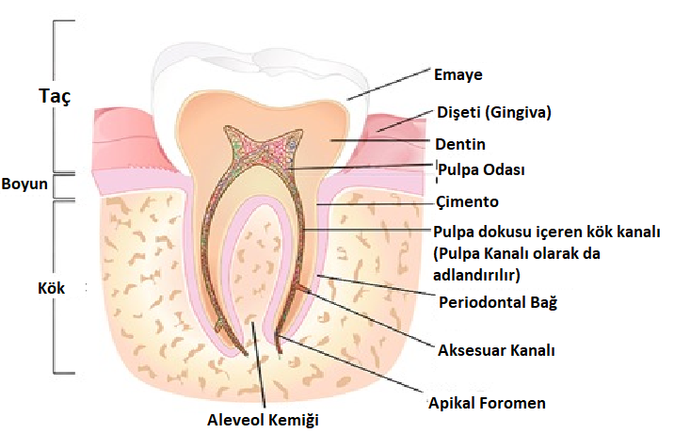
Şekil 2.1. Dişin yapısı

2.2.1.1. Taç, kök ve boyun

Dişin iki anatomik kısmı vardır: taç ve kök. Dişin tacı diş etinin (gingiva) üzerinde açığa çıkan ve görünen üst kısımdır. Alttaki dentini koruyan mine ile kaplıdır. Dişin kökü diş eti çizgisinin altına, üst veya alt çene kemiklerine doğru inerek dişi ağza sabitler. Farklı diş tiplerinin farklı sayıda kökü ve kök oluşumu vardır. Tipik olarak kesici dişler, köpek dişleri ve küçük azı dişlerinin bir kökü varken azı dişlerinin iki veya üç kökü vardır. Boyun tacın kökle birleştiği diş eti çizgisinde dişin bölünme bölgesidir.

2.2.1.1.2. Mine

Her dişin tacı alttaki dentini koruyan mine ile kaplıdır. Mine kemikten bile daha sert olup bunun nedeni vücuttaki en mineralize madde olması ve kristal kalsiyum fosfattan (Hidroksilapatit) oluşmasıdır. Kristal kadar serttir. Mine canlı hücresi olmayan tek dokudur. Canlı olmadığı için çürüme veya hasardan kendini onaramaz. Mine yarı saydam olduğu için ışığı geçirir. Ancak dişin ana kısmı olan dentin diş renginden sorumlu olup diş beyaz, kirli beyaz, gri veya sarımsı olabilir. Bazen kahve, çay, kola, meyve suları ve sigaralar diş minenizde leke bırakabilir. Rutin temizlik ve cilalama işlemleriyle yüzey lekelerinin çoğu temizlenebilir ve dişlerin sağlıklı kalması sağlanabilir.

Mine çiğneme, ısırma, ezme ve öğütme gibi günlük kullanımda dişleri korumaya yardımcı olur ancak sert bir kaplama olmasına rağmen zamanla kırılabilir ve çatlayabilir. Ayrıca dişleri sıcaktan ve kimyasallardan izole eder. Kırılan bir kemik vücut tarafından onarılabilse de bir diş kırıldığında veya çatladığında hasar kalıcıdır. Çünkü minede canlı hücreler yoktur ve vücut çatlamış veya kırılmış minenin onarımını yapamaz. Erozyona uğradığında ise sıcak veya soğuk yiyecek ve içeceklere karşı daha fazla tepki verebilir çünkü bunlar minede oluşan deliklerden dişin içindeki sinirlere ulaşabilir.

2.2.1.1.3. Diş eti

Diş etlerimiz dediğimiz pembe yumuşak dokudur. Çene (alveolar) kemiğini ve dişlerin köklerini korur ve her dişin boynunu kaplar.

2.2.1.1.4. Dentin

Her dişin ana bileşenini oluşturur ve dişin neredeyse tüm uzunluğu boyunca uzanır. Mineden daha yumuşak kemiğe benzer bir yapıya sahip canlı bir dokudur. Minenin kırılgan yapısının aksine dentin elastik ve sıkıştırılabilirdir. Hassastır ve taç kısmında mine kök kısmında ise sement tarafından korunur. Pulpa tarafından beslenir.

2.2.1.1.5. Pulpa odası

Dentinin altında bulunan ve taçtan kökün ucuna kadar uzanan dişin en iç kısmıdır ve yumuşak dokudan oluşan pulpayı tutar. Dişin canlı kalması için kan ve besin sağlayan kan damarları ve dişin sıcaklığı algılamasını sağlayan sinirler içerir. Ayrıca bakterilerle savaşmaya yardımcı olmak için beyaz kan hücrelerini dişe taşıyan küçük lenf damarları da içerir.

2.2.1.1.6. Sement

Dişin kökünü kaplayan sert bir doku tabakasıdır. Yaklaşık olarak kemik kadar serttir ancak mineden önemli ölçüde daha yumuşaktır. Bağ dokuları periodontal ligamana bağlanır ve bunun aracılığıyla dişin köklerini diş etlerine ve çene (alveolar) kemiğine bağlar.

2.2.1.1.7. Kök kanalı/ Pulpa kanalı

Kök kanalı (pulpa kanalı olarak da adlandırılır) pulpanın pulpa odasından uzandığı kökün içindeki açık alandır. Çevreleyen dış dokudan gelen kan damarları ve sinirler kök kanalı yoluyla pulpaya girer.

2.2.1.1.8. Periodontal ligament

Bağ dokusu liflerinden oluşan demetlerden meydana gelmekte olup her bir demetin bir ucu dişin kökünü kaplayan semente bağlıdır. Diğer uçtaki lifler diş kökünü çene (alveolar) kemiğine sabitler ve şok emici görevi görerek dişin ısırma ve çiğneme kuvvetlerine dayanmasını sağlar.

2.2.1.1.9. Aksesuar kanal

Ana kök kanalından dentin yoluyla periodontal ligamana doğru dallanan daha küçük kanallardır. Genellikle dişin kök ucuna (apeks) yakın bulunurlar.

2.2.1.1.10. Apikal foramen

Her kökün ucundaki küçük açıklıktır. Çevreleyen dış dokudan gelen kan damarları ve sinirler dişe girmek için buradan geçer.

2.2.1.1.11. Alveolar kemik

Dişin kökünü çevreleyen ve destekleyen çene kemiğidir. Diş köklerinin gömülü olduğu diş yuvalarını içerir.

2.2.1.1.12. Gömülü 20 yaş dişleri

Yirmi yaş dişleri aslında ağız sağlığımız için oldukça sorunlu olabilir. Bu üçüncü azı dişleri, geç ergenlik ve erken yirmili yaşların "yirmi yaş yılları" sırasında çıkan son diş takımıdır. Yirmi yaş dişleri her zaman çıkmasa da çıktıklarında gömülü diş olarak bilinen bir soruna neden olabilirler. Bu dişler genellikle yer darlığı nedeniyle ağza tam olarak çıkmamış yirmi yaş dişleridir. Bir dişin kısmen gömülü olduğu söylendiğinde, bu dişin bir kısmının çıktığı ve dişin bir kısmının gömülü olduğu anlamına gelir. Öte yandan tam gömülü diş, dişin tamamen diş etlerinin altında olduğu anlamına gelir.

Dört farklı gömülük türü vardır: mezial (ön), distal (arka), yatay ve dikey (Şekil 2.2.). Gömülme türleri aşağıda belirtilen şekilde sınıflandırılabilir:

Meziyal Gömülme: En sık görülen tür olup bunlara bazen açılı gömülmeler de denir çünkü bunlar ağzın ön tarafına doğru açılı bir şekilde çıkan kısmen sürmüş bir dişle karakterize edilir.
Distal Gömülme: Meziyal gömülmeler distal gömülme olarak bilinen başka bir açılı gömülme türüyle karıştırılabilir. Mezial gömülme gibi bu tür gömülmeler de açılı bir şekilde çıkan kısmen (veya tamamen) sürmüş bir dişle karakterize edilir. İkisi arasındaki temel fark, distal gömülmenin ağzın arka tarafına doğru açılı olmasıdır. Distal gömülmeler ayrıca yirmi yaş dişi gömülmesinin en nadir görülen biçimidir.
Yatay Gömülme: Bir diş tamamen gömüldüğünde ve diş etlerinin altında yatay olarak oturduğunda meydana gelir. Yatay gömülmeler en ağrılı gömülme türlerinden biridir ve ayrıca çok fazla hasara neden olabilir. Bunun nedeni dişin yanlış yöne bakmasına rağmen çıkmaya çalışmaya devam etmesi ve bunun da komşu diş köküne baskı yapmasıdır.
Dikey Darbe: Bir dişin doğru şekilde çıkması için konumlandırıldığında (yani yukarı baktığında) ancak çıkamadığında meydana gelir. Dikey darbeler her zaman tedavi gerektirmez ve çoğu diş hekimi, tedavinin gerekli olup olmadığını belirlemek için belirli bir süre boyunca onları yakından takip eder.
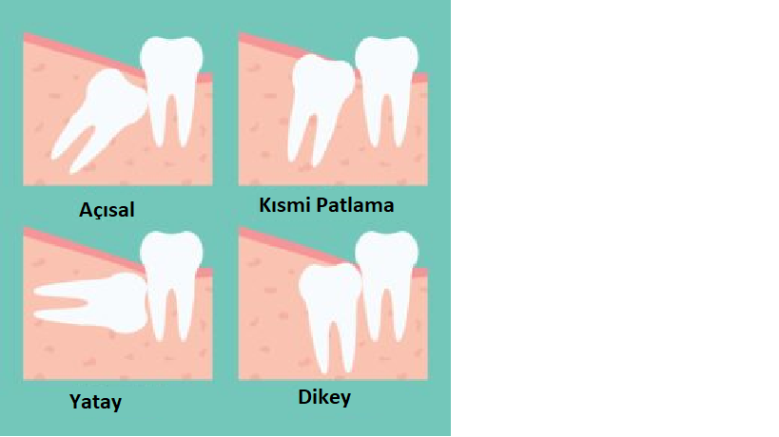

Şekil 2.2. Yirmi yaş dişlerinin gömülme türleri

2.2.2. Diş aşınması

Diş aşınması (tooth wear) veya diş yüzeyi kaybı, yaşam boyunca meydana gelen normal bir fizyolojik süreçtir ancak yıkım derecesi aşırı olduğunda veya kayıp hızlı olduğunda, işlevsel, estetik veya hassasiyet sorunlara neden olup patolojik kabul edilir. Diş aşınmasının bir diş hekimliği sorunu olarak önemi giderek daha fazla fark edilmektedir. Diş aşınmasının etiyolojisi dört nedene bağlanmaktadır: erozyon, attrisyon, abrazyon ve abfraksiyon (Tablo 2.1.). Diş erozyonuna neden olan asitler, esas olarak diyet veya mide kaynaklı olsa da daha az ölçüde çevresel etkenlerden de ileri gelebilir. Altta yatan tıbbi sorunlar erozyona bağlı diş aşınmasının ilerlemesine katkıda bulunabilir ve hasta bu durumların farkında olmayabilir. Orta ile şiddetli diş aşınması, diş hekimlerine önemli bir klinik zorluk sunar ve hastaya diş koltuğunda geçirilen süre açısından daha karmaşık ve maliyetli bir tedavi gerektirebilir.

Tablo 2.1. Diş yüzey kaybının etiyolojik faktörlerinin tanımları
Etiyolojik Faktör | Tanımı ve ilgili nedensel aktiviteler
Atrisyon  (Diş sürtünmesi) | Çiğneme veya bitişik temas yüzeyleri arasında diş maddesinin veya bir restorasyonun aşınması ile kaybıdır. Genellikle parafonksiyonel aktivite veya modern "sağlıklı" veya vejetaryen diyet ile ilişkilendirilir. Bruksizm (diş gıcırdatma) gibi genellikle uykuda istemsiz olarak meydana gelir.
Erozyon veya Korozyon  (Dişte katı madde kaybı) | Katı bir materyal ile materyalin bulunduğu ortam sonucunda materyal yüzeyinde oluşan madde kaybı olarak tanımlanmaktadır. Bakteriyel süreç içermeyen kimyasal bir süreçle diş sert dokusunun ilerleyici kaybı olarak tanımlanır. Asidik içerik diş yüzeyine temas ettiğinde meydana gelir. Örneğin aspirin veya C vitamini tabletleri gibi bazı ilaçlar, çok asidik yiyecekler, GERD ve bulimiya veya alkolizm nedeniyle sık kusma durumunda gözlemlenir.
Abrazyon veya Abrasion (Aşındırma) | Diş temasından başka faktörler nedeniyle diş maddesinin veya bir restorasyonun aşınmasıdır. Dişleri çok sert fırçalama, yanlış diş ipi kullanımı, sert cisimler (tırnak, şişe kapağı veya kalem gibi) ısırma veya tütün çiğneme gibi etkenler abrazyona yol açabilir.
Abfraksiyon  (Diş kaybı) | Biyomekanik yükleme kuvvetleriyle oluşan patolojik diş sert dokusu kaybı ya da dişte esneme veya bükülme sonucu oluşan stres kırıkları olarak tanımlanır. Bu durum, mine ve/veya dentinin esnekliği ve yorgunluğu nedeniyle gerçekleşir.

Her bir faktörün neden olduğu kayıp belirgin bir görünüme sahip olsa da diş aşınması nadiren tek bir nedenden kaynaklanır. Bu nedenle klinisyenler baskın etiyolojiyi belirlemekte önemli zorluklarla karşılaşabilirler. Sonuç olarak da diş yapısının kaybını kontrol etmek veya önlemek zor olabilir.

2.2.3. Erozyon

Erozyon bakteriyel olmayan bir kaynaktan gelen asit nedeniyle diş sert dokusunun kaybıdır. Erozif lezyonlarm nedenleri çeşitlidir (Tablo 2.2.). Bu nedenlerden bazıları, anamnez ve klinik muayene sırasında ortaya çıkabilecek altta yatan tıbbi durumları işaret edebilir.

Tablo 2.2. Erozif lezyonların nedenleri
Erozyon Türü | Nedensel Faktörler
Regürjitasyon (içsel) Erozyon | Gastrointestinal sorunların bir komplikasyonu olarak istemsiz veya hasta tarafından indüklenmiş regürjitasyon, anoreksiya nervoza ya da bulimia.
Diyetsel (Dışsal) Erozyon | Çeşitli asitler içeren gıda ve içeceklerin aşırı tüketimi, özellikle gazlı içecekler ve diyet içecekler, diş yüzeyi kaybı olan hastaların %40’ında etiyolojik bir faktör olarak görülmektedir.
Çevresel (Dışsal) Erozyon | Asitli çalışma veya eğlence ortamlar diş yüzeyi kaybına neden olan faktörlerden birkaçıdır.

2.2.4. İçsel nedenler

İçsel erozyon; haftada en az birkaç kez uzun bir süre boyunca tükürüğün tamponlama kapasitesinin veya diğer ağız sağlığı önlemlerinin etkisiz kılacak bir sıklıkta, sürede ve/veya yoğunlukta mide asitlerinin ağız boşluğuna girmesinden kaynaklanmaktadır. Mide asidi mide içeriğinin yemek borusuna ve/veya ağza geri aktığı yaygın bir durum olan gastroözofageal reflü hastalığı (GERD) vakalarında ağız boşluğuna ulaşabilir. Mide asidinden kaynaklanan diğer aşındırıcı zorluklar, bulimia nervoza, kronik alkolizm ve gebelikte olduğu gibi tekrarlayan kusmalardan kaynaklanır ve hiperemesis gravidarum olarak adlandırılır.

2.2.4.1. Gastroözofageal reflü

Gastroözofageal reflü hastalığı mide içeriğinin kronik geri kaçması nedeniyle diş erozyonuna yatkınlık oluşturan bir faktör olarak kabul edilir (Şekil 2.3.). Bazı sistematik incelemeler, erozyonlu diş aşınmasının şiddetinin asit regurjitasyonunun sıklığı ve/veya yoğunluğu ile ilişkili olabileceğini bildirmektedir. Özellikle aşırı yemekten sonra, yemeklerden sonra mide asitlerinin ara sıra regurjitasyonu günde yaklaşık bir saate kadar normal kabul edilir. Ancak GERD’li kişilerde mide asitlerinin uyku sırasında ağız boşluğuna geçişi, tükürük salgılanması ve yutma azaldığı ve sırtüstü pozisyonda alt azı dişleri asitlerle yıkanabildiği için dişler için özellikle zararlıdır. Karın içi basınçtaki artışlar (yani obezite veya hamilelikten kaynaklanan) da reflüyü artırabilir ve GERD’nin birkaç kronik solunum yolu rahatsızlığının yaygın bir komorbiditesi olduğu bulunmuştur.

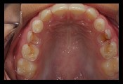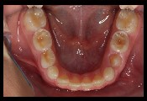
Şekil 2.3. GERD nedeniyle primer dişlerde orta ve şiddetli erozyon

GERD’nin iki yaygın semptomu mide ekşimesi ve/veya asit regurjitasyonudur ve GERD’nin ek belirtileri arasında disfaji, dispepsi, ses kısıklığı, karın ağrısı veya ağızda veya boğazda asidik bir tat (veya yanma hissi) bulunur. Gastrointestinal enzim ve hormonların düzensizliği ve reflü temizliğinin bozulması, GERD gelişimine katkıda bulunabilecek iki potansiyel faktör olarak tanımlanmıştır.

2.2.4.2. Bulimia

Bulimia nervoza istenilen kiloyu korumak için kendi kendine kusma ile karakterize edilen ciddi bir yeme bozukluğudur. Batılı sanayileşmiş ülkelerdeki kadınlar arasında nispeten yaygın bir bozukluktur ve 18-35 yaş arası kadınlarda yaklaşık %5’lik bir yaygınlığa sahiptir. Bulimia’lı bireylerde erozyon yaygınlığının %90’ın üzerinde olduğu bildirilmiştir. Bulimia veya diğer yeme bozuklukları olan bireylerin genellikle kötü ağız sağlığına sahip olduğu görülür ve sistematik bir incelemede, yeme bozukluğu ve/veya kendi kendine kusması olan hastaların diş erozyonu riskinin beş ila yedi kat daha fazla olduğu bulunmuştur. Bulimia hastaları genellikle ortalama kiloda olduklarından, diş hekimleri genellikle bu durumu ilk fark eden kişilerdir. Bu durum kusma sırasında mide asitlerinin ön dişlere zorla atılmasıyla oluşan ön maksiller dişlerin lingual-palatal yönünün karakteristik erozyonundan kaynaklanır (Şekil 2.4.).
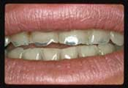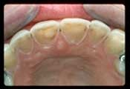
Şekil 2.4. Bulimiadan kaynaklanan karakteristik aşınma deseni

2.2.4.3. Kronik alkolizm

Batı ülkelerinde yaklaşık %10 oranında görülen alkolizm, sık sık kusma ve/veya artan regürjitasyon olduğunda veya alkol tüketimi düşük dozda ancak uzun süreli olduğunda bile erozyonlu diş aşınmasına neden olabilir. Ek olarak alkolizmli bireylerde erozyon, asitli içeceklerin tüketimiyle de şiddetlenebilir. Çalışmalar alkolizmli bireylerdeki dişlerin %49 ila %92’sinin erozyon belirtileri gösterdiğini bulmuştur. Bulimia’da olduğu gibi alkolik hastalarda ön maksiller dişlerin damak yüzeyleri en çok etkilenen yüzey olma eğilimindedir ve bu hastalarda arka ve ön maksiller dişlerin kesici kenarlarının oklüzal ve damak yüzeylerinde nispeten yüksek erozyon şiddeti olduğu bulunmuştur.

2.2.5. Dışsal nedenler

Dışsal faktörlere bağlı erozyon dişleri içeceklerdeki asitlere veya çevredeki inorganik asit buharlarına maruz bırakan diyet, yaşam tarzı, çevresel veya mesleki faktörlerin birleşiminden kaynaklanabilir.

2.2.5.1. İçecekler

Giderek artan sayıda kanıt dışsal diş erozyonuna yol açan birincil yatkınlık faktörünün düşük pH değerlerine (2,0 - 3,5) sahip meşrubatların, spor içeceklerinin ve meyve sularının sık tüketilmesi olduğunu göstermektedir. Düşük pH değerine sahip herhangi bir içecek özellikle sık tüketildiğinde erozyon riskini artırabilir. Örneğin şaraplar doğal olarak asidik olsa da genellikle spor içecekleri ve diyet sodalar kadar sık tüketilmediklerinden erozyon için bir risk faktörü olarak yaygın olarak gösterilmezler.

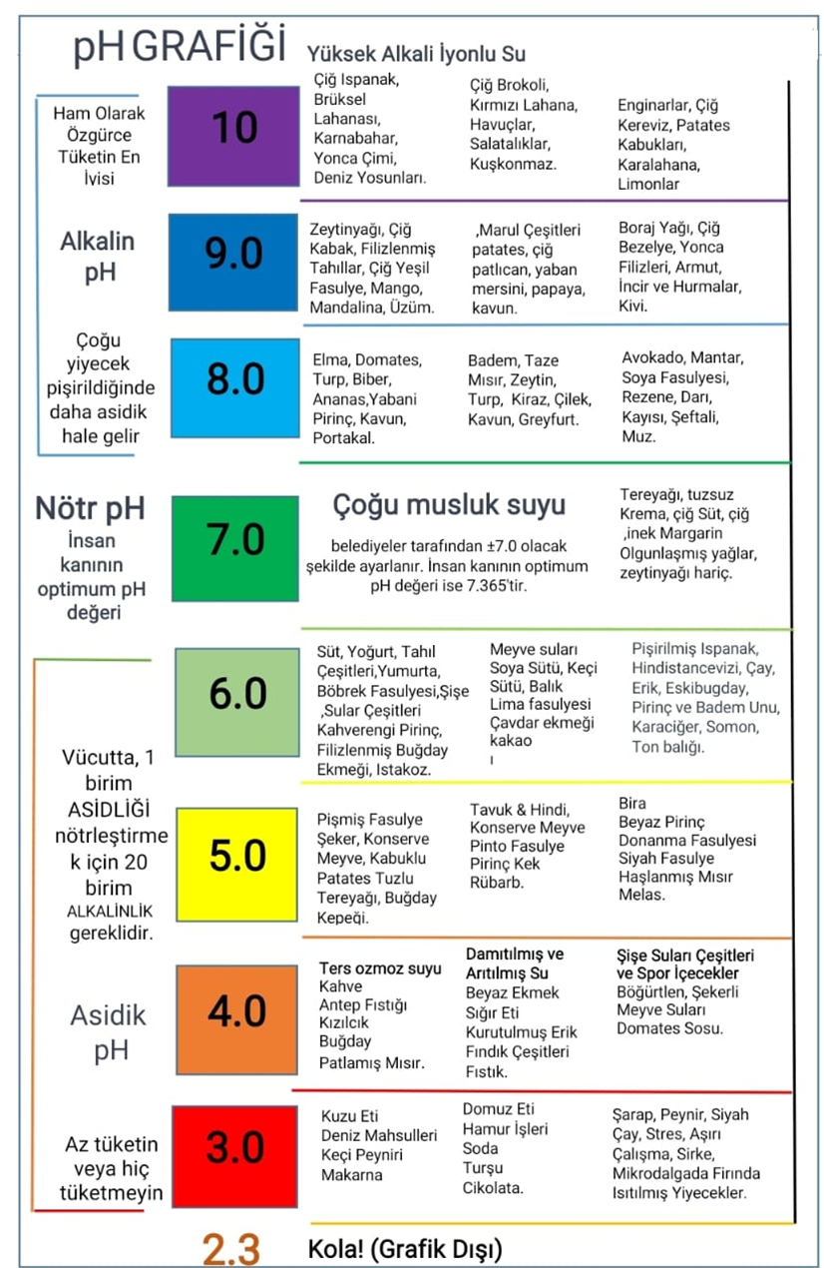
Şekil 2.5. Bazı yaygın tüketilen gıda ve içeceklerin asiditesi

Diyetsel erozyon; turunçgiller ve diğer meyveler, meyve suları (sitrik asit), gazlı içecekler, şarap ve diğer karbonatlı içecekler (karbonik asit ve diğer asitler), turşu, sirke sosları ve reçeller (asetik asit) gibi çeşitli asitler içeren gıda veya içeceklerin tüketilmesiyle oluşur. Şekil 2.5.’de bazı yaygın gıda ve içeceklerin asiditesi gösterilmektedir. Sanayi ve çevresel erozyon, çalışma ortamındaki (pil fabrikaları) asit buharlarına veya damlacıklarına maruz kalma ya da eğlence aktiviteleri (klorlu yüzme havuzları) nedeniyle oluşabilir.

2.2.5.2. Yaşam tarzı

Yüksek asitli meyve ve spor içeceklerinin daha sık tüketilmesi, tükürük akışının azalması ve atletik veya yorucu aktivitelerden kaynaklanan dehidratasyonla birlikte erozyon riskini artırabilir. Yoğun egzersizler gastroözofageal reflü olasılığını da artırabilir. Vejetaryen bir diyetin ve sirke bazlı sosların aşırı kullanımının erozyona yol açabileceğine dair bazı kanıtlar da mevcuttur.

2.2.5.3. Çevresel ve mesleki riskler

Havadaki endüstriyel asitlerin özellikle mühimmat, pil ve gübre fabrikalarında olmak üzere fabrika işçileri arasında diş erozyonuna neden olduğu gösterilmiştir. Klorlu yüzme havuzlarını sık sık kullanan yüzücülerin, suyun pH’ına atfedilen artan erozyon seviyelerine sahip olduğu bildirilmiştir.

2.2.6. Dişte erozyonunun belirtileri nelerdir?

Mine erozyonunun bazı belirtiler şunlardır:
• Hassasiyet: Erken aşamada bazı yiyecekler (şekerli) ve yiyeceklerin sıcaklıkları (sıcak veya soğuk) hafif bir ağrıya neden olabilir.
• Renk değişikliği: Mine eridikçe ve daha fazla dentin ortaya çıktıkça dişler sarı görünebilir.
• Çatlaklar ve kırılmalar: Dişlerin kenarları mine eridikçe daha pürüzlü ve düzensiz hale gelebilir.
• Dişlerin pürüzsüz ve parlak yüzeyleri mineral kaybının bir işaretidir.
• Şiddetli ve acılı hassasiyet: Mine erozyonunun ileri aşamalarında, dişler sıcaklık değişikliklerine ve tatlılara karşı son derece hassas hale gelir. Ne¬fesinizi kesecek kadar acı verici bir sarsıntı hissedebilirsiniz.
• Kupa şeklinde çukurlar: Isırma ve çiğneme yaptığınız diş yüzeylerinde çukurlaşmalar meydana gelir.
Mine eridiğinde diş çürüklerine veya diş çürümelerine karşı daha savunmasız hale gelir. Çürükler sert mineden geçerek dişin ana gövdesine ulaşabilir. Küçük çürükler başlangıçta sorun yaratmayabilir. Ancak çürükler büyüdükçe ve dişi istila ettikçe, küçük sinir liflerini etkileyebilir ve bu da son derece ağrılı bir apse veya enfeksiyona yol açabilir.

Tükürük dişleri sağlıklı ve güçlü tutmada kilit rol oynar. Tükürük yalnızca vücut dokularının sağlığını artırmakla kalmaz aynı zamanda dişleri koruyucu kalsiyum ve diğer minerallerle kaplayarak minenin korunmasına yardımcı olur. Ayrıca tükürük aşındırıcı maddeleri seyreltir, ağızdan atık maddeleri uzaklaştırır ve ağız bakterileri ve hastalıklarla savaşmaya yardımcı olan koruyucu maddeleri artırır. Sağlıklı bir ağızda kalsiyum açısından zengin tükürük, asidik soda veya meyve suyu içseniz bile dişlerinizi güçlendirir. Ancak asidik yiyecek ve içeceklerden aşırı miktarda tükettiğinizde dişlerdeki bu güçlendirme işlemi artık gerçekleşmez.

Plak; tükürük, yiyecek parçacıkları, bakteri ve diğer maddelerden oluşan yapışkan bir filmdir. Plak dişlerinizin arasına azı dişlerindeki küçük deliklere veya çukurlara girer. Aynı zamanda dolguların etrafında ve diş etlerinin birleştiği diş eti çizgisinin yanında birikir. Bazen plaktaki bakteriler yiyecek nişastalarını asitlere dönüştürür. Bu durumda plaktaki asitler diş minesindeki sağlıklı mineralleri aşındırmaya başlar. Bu da minenin aşınmasına ve pürüzleşmesine neden olur. Zamanla minede oluşan çukurlar büyür.

Florür diş çürüğünü önlemede yararlı olsa da fazla florür alımı mine florozisi gibi sorunlara yol açabilir. Bu durum çocuklarda meydana gelir ve diş minesinde kusurlara neden olur. Mine florozisi olan çocuklar florür takviyeleri yoluyla çok fazla florür almış olabilirler veya florürlü su içmenin yanı sıra florür takviyesi almış olabilirler. Ayrıca florürlü diş macunu yutmak mine florozisi riskini artırır. Çoğu çocukta mine florozisi hafif bir durumdur ve endişe kaynağı değildir. Ancak bazı şiddetli vakalarda dişler renk değiştirir çukurlaşır ve temizlenmesi zor hale gelir.

Diş mine kaybının tedavisi soruna bağlıdır. Bazen dişi korumak ve kozmetik görünümü artırmak için diş dolgusu (bonding) kullanılır. Eğer mine kaybı belirginse diş hekimi dişi bir kron veya veneer ile kaplamayı önerebilir. Bu kaplama dişi daha fazla çürümeye karşı koruyabilir.

2.2.7. Erozyonun tanısı ve değerlendirmesi- Tıbbi anamnez

Herhangi bir müdahale veya restoratif tedaviye başlamadan önce, klinik belirtilere ve dikkatle alınan bir öyküye dayalı olarak bir diş aşınması tanısı konulmalıdır. Tanı koymak kolay olmayabilir çünkü hastalar bazı bilgileri vermek istemeyebilir (örneğin yeme bozuklukları) ya da mide yanması veya mide rahatsızlıklarının dişlere herhangi bir etkisi olabileceğini düşünmeyebilirler. Bu nedenle rutin tıbbi öykünün yanı sıra, regürjitasyon erozyonuna yatkınlık oluşturan tıbbi durumlara ve yeme bozukluklarına vurgu yapılmalıdır. Ayrıca tükürük akışım azaltan tıbbi problemler diş erozyonunun boyutunu etkileyebilir. Bu altta yatan tıbbi durumların daha fazla araştırılması, tanı ve yönetimi için tıbbi uzmanlarla iş birliği ve yönlendirme gerekebilir.

2.2.7.1. Dental ve diyet anamnezi

Özellikle sorulması gereken sorular şunlardır: kullanılan diş fırçası tipi (sert mi yoksa yumuşak mı), diş fırçalama sıklığı ve bruksizm (diş gıcırdatma veya sıkına) öyküsü. Ayrıca sabahları çiğneme veya yüz kaslarında yorgunluk ya da ağrı olup olmadığı ve hastanın daha önce ağız koruyucu veya oklüzal koruyucu kullanıp kullanmadığı sorulmalıdır. Asidik gıda ve içecek tüketim sıklığını belirlemek için bir diyet günlüğü yararlı olabilmektedir.

2.2.7.2. Sosyal anamnez

Bu anamnez hastanın mesleğini ve potansiyel katkıda bulunan faktörleri ortaya çıkaracaktır. Örneğin hasta dişlerinin arasında iğne veya saç tokası tutan bir terziyse abrazyona neden olabilir ki bir şarap tadımcısıysa diyetsel erozyon gelişebilir veya düzenli bir yüzücü ya da çevresel iş tehlikelerine maruz kalan biri ise diş erozyonundan etkilenebilir.

2.2.7.3. Muayene

Hem dış hem de iç ağız muayenesi gereklidir. Dış ağız muayenesi alkolizmin yüzeysel belirtilerini ve büyümüş parotis bezlerini gösterebilir ki bu, otoimmün hastalık veya anoreksiyanın bir göstergesi olabilir. Masseter kası hipertrofisi ayrıca bir sıkına veya diş gıcırdatma alışkanlığını (bruksizm) gösterebilir. İç ağız muayenesinde tükürük azlığı belirtileri, ağız kuruluğu ve azalmış tükürük miktarı görülebilir ya da tükürük köpüklü, viskoz veya ipliksi olabilir. Dişlerde veya restorasyonlarda parlak yüzey aşınması gözlemlenebilir.
Erozif lezyonların klinik özellikleri şunları içerir: düz diş minesi içinde geniş çukurlaşmalar veya mine yüzey anatomisinin kaybı, dentin açığa çıkarak oklüzal yüzeylerin çukurlaşmasına neden olabilir. Erozyona uğramış mine altındaki dentinden daha yüksek durur çünkü dentin mineye kıyasla daha az mineralize olduğundan açığa çıktığında daha hızlı aşınır. Ön dişlerde artan kesici diş şeffaflığı, kesici dişlerde çatlamalar ve orta ila şiddetli vakalarda kesici diş kenarlarının çukurlaşması gözlemlenebilir (Şekil 2.6.). Kusma nedeniyle oluşan erozyon genellikle üst dişlerin palatal (iç) yüzeylerini etkiler ancak bu diyet asitlerinden de kaynaklanabilir.

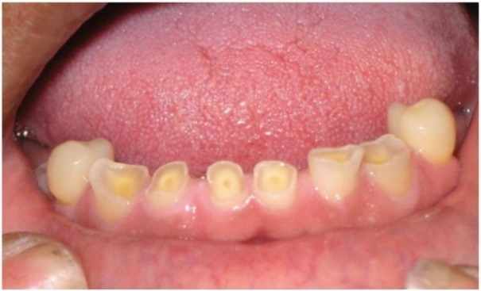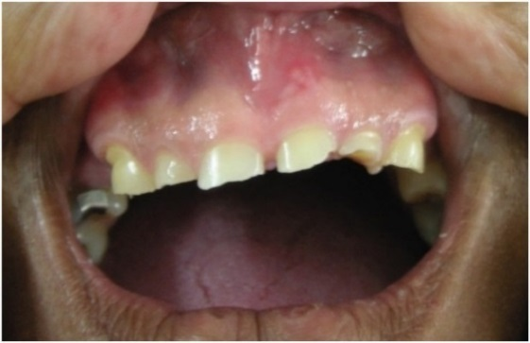
Şekil 2.6. Alt ön dişlerde (sol) ve üst ön dişlerde (sağ) orta düzeyde diş aşınması ve erozyon nedeniyle kesici kenarların çukurlaşması

2.2.7.4. Tanı ve yönetim

Erozyonun tanısı klinik gözlemler anamnez ve mevcut hastanın tıbbi geçmişine dayanır. Regürjitasyon veya kusmanın mide kaynaklı olduğunu doğrulamak için tıbbi testler yapılabilir ve gerektiğinde hasta gastroenteroloji uzmanına yönlendirilebilir. Diyetsel etkenler hasta tarafından kayıt edilen yiyecek ve içecek tüketim sıklığı ile değerlendirilir. Çevresel faktörler de hastanın yaşadığı veya çalıştığı ortamdan kaynaklanan asit maruziyetleri olup olmadığını saptamak için değerlendirilmelidir.

2.2.7.5. Tedavi seçenekleri

Tedaviye hastanın diş aşınmasının ciddiyetine ve hastanın estetik, fonksiyon ve hassasiyet şikâyetlerine göre karar verilir. Hafif erozyon vakalarında önleyici tedbirler alınarak erozyonun ilerlemesi durdurulabilir. Daha ciddi vakalarda restoratif tedavi gerekli olabilir. Tedavi planı hastaya göre özelleştirilmeli ve hastanın ağız hijyen alışkanlıkları, diyet tercihleri ve tıbbi geçmişi dikkate alınmalıdır. Şiddetli erozyon vakalarında daha karmaşık restoratif tedavi seçenekleri gerekebilir. Diş hassasiyeti estetik veya fonksiyonel sorunlar yaşayan hastalarda diş restorasyonları uygulanabilir. Bu restorasyonlar arasında diş renkli kompozit dolgular (Şekil 2.7.), sabit protez uygulamaları (kaplamalar, köprüler, onleyler), implantlar veya hareketli protezler bulunur. Diş hassasiyetini tedavi etmek için florür içeren diş macunları veya ağız gargaraları kullanılabilir. Hastaların dişleriyle temas eden asidik içeceklerin etkisini azaltmak için pipetle içmeleri tavsiye edilebilir. Ayrıca yumuşak diş fırçalarının kullanılması ve aşındırıcı kuvvetlerin azaltılması önerilir. Diş sıkma veya gıcırdatma (bruksizm) sorunu olan hastalar için diş koruyucuları veya splintler sağlanabilir.

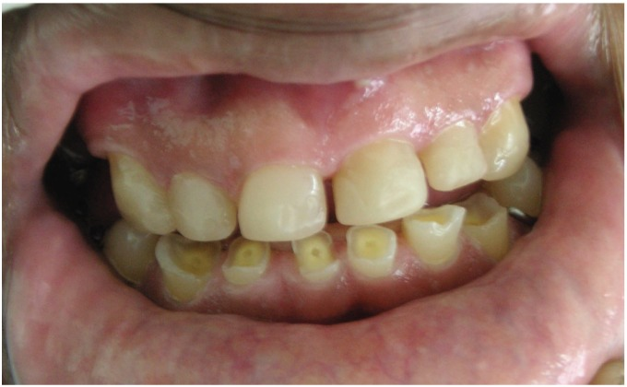
Şekil 2.7. Diş rengine uygun kompozit diş malzemeleriyle restore edilmiş üst ön dişler

2.2.8. Diş erozyonunu değerlendirme teknikleri

Diş erozyonu ile ilgili çeşitli epidemiyolojik çalışmaların sonuçlarını karşılaştırmak genellikle zordur çünkü farklı muayene standartları ve puanlama sistemleri kullanırlar ve incelenen örnekleme yöntemleri ve grupları karşılaştırılabilir değildir. Bu noktada in-vitro, in-vivo veya "in-vitro/in-vivo" kombinasyonu olmalarına bakılmaksızın, tüm teknikleri "tek çatı altında" bir araya getirerek kapsamlı bir şekilde anlatılmaya çalışılacaktır. Avantajlarını ve dezavantajlarını belirlerken bu teknikleri özgüllük ve duyarlılık açısından değerlendirmeye çalışılacaktır.
Eroziv mineral kaybı ve çözünmesinin karmaşık doğasını kavramak için tek bir tekniğin uygulanması yeterli olmayabilir ki bunun yerine, bu fenomenin tam olarak anlaşılması için farklı yaklaşımların uygulanması gerekir. İn vitro/in vivo teknikler verilerin in vivo toplandığı ve in vitro analiz edildiği "kombinasyon teknikleridir". Bu teknikler in vitro tekniklerin hassasiyetini birleştirmenin yanı sıra yerinde erozyon değişikliklerini doğru bir şekilde yansıtmaktadır.

2.2.8.1. İn vitro teknikler

İn vitro çalışmalar in vivo tekniklere kıyasla diş kaybını ölçmede daha fazla hassasiyet, özgüllük ve doğruluk sağlayan teknikler olup in vitro çalışmalarda ağız içi koşulları taklit edebilmekte ancak kopyalayamamaktadır.

2.2.8.1.1. Taramalı elektron mikroskobu (SEM)

SEM diş sert dokularının in vitro rezorpsiyonunu belirlemek için kullanılan ilk tekniklerden biridir. SEM mikrografları numunenin yüzey yapısını anlamak için yararlı olan karakteristik üç boyutlu bir gösterim üretir. SEM çalışmaları çeşitli ajanlar tarafından mineral çözünmesi sonucu oluşan yüzeysel olarak biriken çökeltilerin etkilerini ortaya çıkarmak için kullanılmıştır. Bunlara farklı etkili asitler, florürün anti-erozyon potansiyeli ve aşınmış minedeki çeşitli ajanların yeniden mineralizasyon ve yeniden sertleştirme potansiyeli dahildir. Çevresel SEM’de (ESEM) numune hazırlanmasına (kesit alma, montajlama, taşlama ve parlatma) gerek olmadığından hata en aza indirilebilir.

SEM hem mine hem de dentindeki erozyonla ilişkili ultra mikroskobik yüzey değişikliklerini nitel olarak değerlendirmek için en sık kullanılan cihazlardan biridir. Tükürüğün ve diş plağının, mine yüzeylerini asidik çözünmeden korumadaki etkinliği de değerlendirilebilir. Bir numune yüzeyinin 1 nm’den daha küçük çok yüksek çözünürlüklü görüntüleri görselleştirilebilir. Altın püskürtme işleminden sonra hem cilalı hem de cilasız doğal yüzeylerde SEM incelemeleri yapılabilir ki bu da diş yüzeyindeki koşulları canlı olarak taklit eder ve oldukça tekrarlanabilirdir. Dentin gibi ıslak substratların değerlendirilmesi gerektiğinde ESEM tercih edilir. Ancak SEM ve ESEM yalnızca öznel ve nitel değerlendirmeye izin verir.

2.2.8.1.2. Yüzey profilometrisi

Yüzey profilometrisi tedavi edilmemiş bir referans alanına göre diş dokusunun kaybını ölçer. Ayrıca yüzey pürüzlülüğü hakkında bilgi sağlar. Profilometride bir numunenin yüzeyi, temaslı veya temassız bir ölçüm cihazı kullanılarak iki boyutlu veya üç boyutlu bir profil oluşturmak için taranır. Temassız profilometride yüzey elmas veya çelik uçlu bir kalem kullanılarak taranır. Temassız profilometri optik üçgenleme ilkesine dayalı kalibrasyonu olan bir lazer ışık probu kullanır ve dikey dizi 300 μm ile 10 mm arasında değişir. Bu kapasite çok derin erozyon çukurlarını ve hatta kavisli yüzeyleri analiz etmek için gereken esnekliği sağlar.

Düzleştirilmiş örnekler elde edilebilirse diş kaybını ölçmek için temas profilometrisi kullanılabilir. Ancak pürüzlülük ölçümleri yalnızca mine ve dentindeki erozyonun erken aşamaları için yararlı görünmektedir. Temas profilometrisinde iğne aşınmış, kısmi veya tam demineralizasyona uğramış yüzeye nüfuz eder. Bu yüzeyde hasara neden olabilir ve erken erozyon derinliğinin aşırı tahmin edilmesine yol açabilir. Lazer profilometrisi bu tekniğin incelenen yüzeyle iğnenin doğrudan temasını içermemesi nedeniyle bu dezavantajların üstesinden gelebilir. Ancak karşılaşılan sorunlardan biri, sonuçların renk ve şeffaflıktan etkilenebilmesidir. 0,5 μm derinliğindeki aşındırıcı lezyonlar temassız profilometri ile tutarlı bir şekilde tespit edilebilir ve ölçülebilir.

2.2.8.1.3. Polarize ışık mikroskobu

Polarize ışık titreşimlerin tek bir düzlemde meydana geldiği ışık dalgalarından oluşur. Polarize bir mikroskop polarize plastikten yapılmış iki disk aksesuarına sahiptir. Bir düzlemde titreşen ışığın geçmesine izin veren diske polarizatör denir. Mikroskobun üst kısmına yerleştirilen bir analizör diski dik bir düzlemde titreşen tüm ışığı keser. Diskler ışığın birbirine dik düzlemlerde titreşmesine izin verecek şekilde hizalanmıştır. Bu teknik kullanılarak sert ancak tekrarlanabilir yapılara sahip organik ve inorganik maddeler gözlemlenebilir. Polarize ışık mikroskobu diş erozyonu örneklerinin enine kesitlerindeki kristal çift kırılma değişimlerini gözlemlemek ve böylece ince dilimlerde lezyon derinliğini ölçmek için kullanılabilir. Aşınmış dentinde polarize ışık mikroskobu kısmen ve tamamen demineralize olmuş dokular arasında ayrım yapar ki bu yöntemle gözenek hacmi şeklinde mineral yoğunluğuna ilişkin nitel bilgi elde edilir.

2.2.8.1.4. Temassız konfokal lazer tarama mikroskobu (CLSM)

Örneklerden derinlik seçiciliğine sahip yüksek çözünürlüklü üç boyutlu optik görüntüler elde etmek için kullanılan bir tekniktir. Bir lazer ışını bir ışık kaynağı açıklığından geçer ve bir objektif lens tarafından bir örneğin içinde veya yüzeyinde küçük bir odak hacmine odaklanır. Görüntüleri elde etmek için yalnızca odaklanmış ışık kaydedilir ve tüm odak dışı ışık konfokal açıklıklar tarafından bastırılır ki bu da daha keskin görüntüler elde edilmesiyle sonuçlanır. Topografya z yönünde derinlik ölçümü de dâhil olmak üzere hem x-y hem de x-z düzlemlerinde bir dizi ardışık görüntü ile kaydedilir. CLSM kesitsiz, doğal olarak nemli dişlerin incelenmesine olanak tanır ve bu nedenle en dıştaki yüzey veya yüzey altı alanlarını görüntülerken numune hazırlama gerekmez. Yüksek çözünürlük ve yüzey topografyasının hızlı kaydı avantajına sahiptir. Çoğunlukla nitel bilgi elde etmek için kullanılsa da aşındırıcı doku kaybını ve yumuşama derinliğini ölçmek için de kullanılır.

2.2.8.1.5. Taramalı akustik mikroskop (SAM)

SAM piezoelektrik dönüştürücü/lens sistemi tarafından oluşturulan odaklanmış bir akustik alanda yüzey akustik dalga hızı ölçümlerine dayanarak bir nesneyi araştırmak, ölçmek veya görüntülemek için odaklanmış ses kullanır. Bu cihaz diğer geleneksel cihazlarla karşılaştırıldığında önemli bir avantajı olan, işleme, sabitleme, susuzlaştırma, temizleme, boyama veya replika hazırlama veya zıtlaştırma olmadan diş dokusu çalışması için kullanılabilir. Akustik empedans ve ses hızı, simüle edilmiş sert dokudaki inorganik bir bileşenin konsantrasyonunun büyümesiyle orantılı olarak artar ve bu da mine kalınlığının yüksek konumsal doğrulukla ölçülmesine olanak tanır. Hassas bir tekniktir ancak erozyon, aşınma veya abfraksiyon gibi farklı diş aşınma fenomenleri arasında ayrım yapamaz (yani teknik daha az spesifiktir). Tanı ve araştırma amaçları için SAM, diş erozyonu gibi mineralize doku durumlarını değerlendirirken diş mikro yapı elemanlarının yerel fizikomekanik özelliklerinin tahribatsız değerlendirilmesi için kullanılabilir.

2.2.8.1.6. Dinamik ikincil iyon kütle spektrometrisi (DSIMS)

Numune yüzeylerinin element ve moleküler kompozisyonunun yarı-kantitatif analizine izin verir ancak bazı yüzey hasarları vardır. Bu teknik ağır parçacıkların birincil bir ışını tarafından bombardıman edildiklerinde, çok kontrollü bir şekilde bir yüzeyden atom yüklü ve moleküler yüklü parçacıkları çıkarmak veya püskürtmek için enerjilendirilmiş bir iyon demeti kullanır. Katı diş örneklerinin in vitro eser element analizi ölçülebilir. Ayrıca birkaç yüz nanometreye yaklaşan yanal çözünürlüklerde ve 1-10 nm derinlik çözünürlüklerinde katıların iki boyutlu ve üç boyutlu kompozisyonunu görselleştirmek için yöntemler sağlayabilir ve mükemmel hassasiyet gösterir. Bu yöntemin florür alımını belirlemek ve yeni başlayan erozyonlu mine lezyonlarında florür dağılımını haritalamak için kullanışlı, doğrulanmış ve çok hassas bir yol olduğu gösterilmiştir. Bunun nedeni hızlı derinlik profili oluşturma yeteneği, üstün analitik hassasiyeti ve görüntüleme modunda alt mikron uzaysal çözünürlüğüdür. İkincil iyon kütle spektroskopisi, erken erozyon lezyonları tarafından mine erozyonu ve florür alımını incelemek için kullanılmıştır ancak erozyon kraterinin derinliği henüz bu teknik kullanılarak doğru bir şekilde belirlenememektedir.

2.2.8.1.7. İyodür geçirgenlik testi (IPT)

Bu yöntemde tanımlanmış mine örneklerinin alanları birkaç dakika potasyum iyodür ile ıslatılır ve daha sonra Millipore ön filtreli kâğıt diskler tarafından mineden geri kazanılır. Disklerden geri kazanılan iyodür miktarı ölçülür ve minenin gözenek hacmi hakkında bilgi elde edilir. Burada iyodür geçirgenliği ile kalsiyum kaybı arasında doğrusal bir ilişki görülür. Minenin demineralizasyonunun ve yeniden mineralizasyonunun erken aşamalarının hassas tahminleri elde edilebilir ve yalnızca erozyonun in-vitro çalışması mümkündür. Bu düşük maliyetli teknik mine üzerindeki erozyon potansiyelinin hızlı bir şekilde taranması için kullanılabilir ancak dentinde kullanılamaz.

2.2.8.1.8. Mikroradyografi (MR)

Mikroradyografide mineral kaybı doğrudan diş sert dokusundan iletilen X ışınlarının zayıflamasına dayanarak ölçülebilir. Enine Mikroradyografi (TMR) erozyonu ölçmek için altın standartlardan biridir. Bu teknikte diş örneği ince mine veya dentin kesitlerine (50–200 μm) kesilir ve bunlar daha sonra örnek yüzeyine dik olarak yönlendirilir. Bunun aksine Uzunlamasına Mikroradyografi (LMR) kullanılarak, doğal mine yüzeyini ve bazı altta yatan dentini içeren daha kalın numuneler (4 mm’ye kadar kalınlıkta) dişten kesilir ve X ışını demeti lezyon ilerleme yönüne yaklaşık olarak paralel olarak konumlandırılır.

Daha sonra kesilmiş yüzeye dik olarak X ışını pozlamasıyla (nikel filtreli Cu Kα-çizgisi, yani 20 kV, 20 mA’da) yüksek çözünürlüklü X ışınlarına duyarlı fotoğrafik plakalar veya film üzerinde bir mikroradyografik görüntü elde edilir. Mikro radyogram bir video kamera veya fotomultiplier ile sayısallaştırılır. Mineral kütlesi fotoğrafik plakaların veya filmin foton sayımlarından veya gri değerlerinden veya bir alüminyum basamak kama ile kalibre edilmiş fotoğrafik yoğunluk ölçümlerinin belirlenmesiyle hesaplanabilir. Mineral kaybı, lezyon derinliği, lezyon alanındaki mineral içeriğinin oranı veya ortalama kaybı, mineral hacim yüzdesi ve yüzey altı tabakasının ve lezyon gövdesinin konumu gibi çeşitli parametreler ölçülebilir.
TMR diş sert dokularındaki demineralizasyonu ve remineralizasyonu değerlendirmek için kullanılan en pratik ve yaygın olarak kabul görmüş yöntemlerden biridir ve hem in-situ hem de in-vitro çalışmalarda kullanılır. Ayrıca X ışınlarının pozlama süresinin oldukça uzun olması (15 ila 65 dakika) nedeniyle en zorlu ve zaman alıcı yöntemdir. Bazı çalışmalarda TMR’nin bir saatten kısa süren erken erosif lezyonlar için bile yüksek bir hassasiyet seviyesine sahip olduğu gösterilmiştir. LMR erosif lezyonlardaki mineral içeriğindeki küçük değişikliklere karşı TMR’den daha az hassastır çünkü TMR’de daha ince numunelerin kullanılması numune içindeki mineral değişiklikleri hakkında daha iyi bilgi sağlar. LMR ayrıca numunelerin uzunlamasına gözlemler yapmak için yeniden kullanılmasına izin verir.

2.2.8.1.9. Temaslı X ışını mikroradyografisi

Bu kısmen demineralize olmuş diş örneklerinin mineral yoğunluklarındaki değişiklikleri doğrudan değerlendirmenin başka bir yöntemidir. Bu teknikte diş dokusu ince paralel dilimler halinde kesilir ve geometrik bir konumlandırma işaretleyicisi ilgi kenarına paralel olarak konumlandırılır ve küçük bir epoksi damlasıyla sabitlenir böylece cilalanmış ince bir diş kenarı açığa çıkar. Asidik zorluklardan önce ve sonra 100 μm kalınlığındaki diş kesitlerinin mikroradyografileri alınır ve dijital mikroskop kamerasıyla yüksek çözünürlüklü holografik filmden dijital görüntülere dönüştürülür ve analiz edilir. Asidik zorluklardan önce, sırasında ve sonrasında mineral yoğunluk değişikliklerini gösteren mikroradyografiler karşılaştırılır. Bu yöntem erozyonu ayırt etmede yüksek özgüllük gösterir. Bu yöntem genellikle uzunlamasına çalışmalar için kullanılır. Ayrıca bu yöntem genellikle densitometreyi mekanik olarak hareket ettirmeyi içermediğinden, bir mikrodansitometre ile bir radyografiyi taramaya kıyasla yüksek bir mekânsal çözünürlük (daha iyi hassasiyet) üretir.

2.2.8.1.10. İyon değişim kromatografisi (iyon kromatografisi)

İyon değişim kromatografisi, çözeltideki iyonların, yük yoğunluğuna göre çözünmeyen bir destek ortamına elektrostatik olarak bağlı iyonlarla geri dönüşümlü değişimine dayanır. Gıdada aşındırıcı potansiyeli olan serbest şekerler veya florür içeriği gibi hemen hemen her türlü yüklü molekülü tespit etmek için kullanılabilir. İyon değişim kromatografisi yüksek seçicilik ve verimlilik sağlar. Seçicilik yalnızca matristeki iyonik grupların doğasına ve sayısına değil, aynı zamanda pH ve iyonik güç gibi deneysel koşullara da bağlıdır. Teknik kolay ve öngörülebilirdir. Ayrıca deneysel koşullar seçici olarak manipüle edilebilir ve dolayısıyla iyon değişim kromatografisi son derece yüksek çözünürlük elde eder.

2.2.8.1.11. Mikrodensitometrik taramalar

Mikrodensitometrik tarama pozitif film şeffaflıkları üzerindeki görüntüler aracılığıyla ışık geçirgenliğinin göreceli ölçümünü verir. Bu ölçüme "optik yoğunluk" adı verilir. Tarayıcı optik bir tarama sistemi kullanarak görüntünün optik yoğunluğunu okur ve bilgisayarlı verileri grafiksel veya dijital olarak sunar. Bu yöntem ince diş kesitlerinde aşınmış alandaki mineral kaybının ve minimum mineral içeriğinin tespiti ve miktar tayini için kullanılabilir. Bu taramalar mineral içeriğinin yüzdesini bir lezyonun mesafesine göre ölçer ve toplam mineral kaybı miktarını, lezyondaki iki nokta arasındaki mineral değerinin minimum hacim yüzdesini ve aşınmış lezyonun derinliğini hesaplamak için kullanılabilir.

2.2.8.2. İn-vivo teknikler

İn-vivo çalışmalar epidemiyolojik amaçlar için altın standarttır ve erozyonu doğrudan hastanın ağzında değerlendirme avantajına sahiptir. Sonuçlar in-vitro çalışma sonuçlarına kıyasla daha fazla geçerliliğe sahip olup en büyük dezavantajlardan biri, bu yöntemlerin kullanılarak henüz kesin miktar tayini ve nitel analizin elde edilememesidir. Erozyonun in-vivo değerlendirilmesi için teknikler arasında fotoğraflar, endeksler ve kolorimetrik prosedürler yer alır.

2.2.8.2.1. Klinik muayene ve fotoğrafların kullanımı

Epidemiyolojide fotoğraflar mine kusurlarını ve diş erozyonunu ölçmede değerlidir. Fotoğraflar hastayı tekrar muayene etmeden kolayca seçilebilir, düzenlenebilir, yeniden düzenlenebilir ve yeniden değerlendirilebilir. Erozyonu ölçmede ulusal ve uluslararası karşılaştırmalar geliştirme potansiyeline sahiptirler. Fotoğraflar erozyonun görsel muayenesinden elde edilenlere benzer sonuçlar verir ancak, durumun kapsamını hafife alabilir. Sonucun kalitesi fotoğrafçının becerisine ve ışık yansıtma gibi ortam koşullarına bağlıdır. Klinik fotoğraflar erozyon aşınmasını izlemek için yararlı olsa da, operatörün veya fotoğrafçının yeterliliği ve genel ortam gibi faktörler, özellikle erken lezyonların erozyon tahminlerinin kesinliğini etkileyebilir.

2.2.8.2.2. Endeksler

Endeksler bireysel ve nüfus düzeylerinde erozyon aşınmasını kaydetmek için morfolojik ve nicel kriterleri içerir. En eski endeksler Ten Bruggen ve Eccles ve Jenkins’in çalışmalarına dayanmaktadır. Eccles endüstriyel olmayan kökenli diş aşınmasını lezyon tipini belirten erken, küçük ve ileri olarak genel olarak sınıflandırmış ve aşınmanın tespit edildiği yüzeyi temsil eden dört yüzeye atanmış. Smith ve Knight Eccles’in çalışmalarına dayanarak, tüm dişlerin dört görünür yüzeyinin aşınma için puanlandığı kapsamlı bir sistem olan Diş Aşınma Endeksini (TWI) daha da geliştirmiştir. Bu nasıl meydana geldiğinden bağımsız olarak klinik olarak daha alakalıdır. Bu endeks çeşitli çalışmalarda yaygın olarak kullanılmıştır. Önerilen diğer endekslerin çoğu, Eccles ve Smith ve Knight tarafından yayınlanan birleşik endekslerin az çok modifikasyonlarıdır ancak farklı araştırma amaçlarına uyacak şekilde tasarlanmıştır.

Temel Erozyon Aşınma İncelemesi (BEWE) olarak bilinen yeni bir puanlama sistemi tasarlanmıştır. Bu bir sekstantta en çok etkilenen yüzeyi kaydeden kısmi bir puanlama sistemidir ve kümülatif puan, uygulayıcı için durumun yönetimine rehberlik eder. Dört seviyeli puan, dişlerdeki aşınmanın görünümünü veya şiddetini yüzey kaybı olmaması (0), mine yüzey dokusunun başlangıçta kaybı (1), belirgin kusur, yüzey alanının %50’sinden az sert doku kaybı (dentin) (2) veya yüzey alanının %50’sinden fazla sert doku kaybı (3) olarak derecelendirir. Bu endeks yalnızca bilimsel amaçlar için durumun şiddetini ölçmekle kalmaz, aynı zamanda ana etiyolojik faktörün (faktörlerin) tanımlanması ve ortadan kaldırılması, önleme ve izleme ve uygun durumlarda semptomatik ve operatif müdahale dâhil olmak üzere erozyon yönetimine yönelik olası bir kılavuz sağlayan risk seviyelerini de belirler. Bir endeksin uluslararası olarak kabul görmesi ve standartlaştırılması için geçerlilik (içerik, yapı ve ölçüt), güvenilirlik, duyarlılık ve özgüllük kalite özelliklerine sahip olması gerekir. Böyle bir endeks henüz geliştirilmemiştir.

2.2.8.2.3. Kolorimetrik prosedürler

Kolorimetrik yöntemlerde oluşan renkli bir kompleks nedeniyle ışığın absorbansı, analitin miktarıyla ilişkilidir. Kolorimetrik analiz 5 saniye içinde oluşan kısa süreli aşındırıcı etkileri hassas ve kinetik olarak belirlemede elmas girinti ve profilometriye kıyasla çok daha üstündür. Arsenazo III ve malakit yeşili, farklı asidik çözeltilerde sırasıyla fosfor ve kalsiyum çözünmesinin doğrudan belirlenmesi yoluyla minimal aşındırıcı etkilerin araştırılmasına olanak tanır. Malakit yeşili diğer yöntemlere kıyasla farklı asidik çözeltilerde minimal miktarda fosfatın tespiti için 10 kat daha yüksek duyarlılığa sahiptir.

2.2.9. Sporcu ve enerji içeceklerinin tanımlanması ve diş sağlığı üzerine etkileri

Enerji veren içecekler iki kategoriye ayrılmaktadır:
1- Sporcu içecekleri: Sporcu içecekleri, kaybedilen elektrolitleri yenilemeye yardımcı oldukları için iki kötüden daha az zarar verenidir. Bu içecekler çok fazla şeker ve asit içermelerine rağmen, terleme veya çok fazla tüketildiği bir günün sonunda vücudun iyileşmesi için gereken su, karbonhidrat ve sodyum ve potasyum gibi elektrolitleri de içerdikleri için bazı faydalar sunduğu düşünülmektedir. Sadece şunu hatırlamak önemlidir; diş aşınmasına neden olabilecek yüksek şeker ve asit içerirler.

Sporcu içeceklerinin tüketiminin yalnızca "bakteriyojenik olmayan, asit kaynaklı diş yapısı kaybı" olarak erozyon potansiyelini artırmakla kalmayıp, aynı zamanda çürük riskini de artıracağı, çürüğün "bakterilerin diş yüzeylerine yerleşmesiyle" oluşturacağı açıktır. Sporcu içeceklerinin diş sağlığı üzerindeki etkileri, özellikle süpermarket raflarında artan çeşit ve sayısı göz önünde bulundurup, kanıt ve araştırma eksikliğini hesaba katarsak, daha fazla araştırma gerektiren bir konu olduğu aşikârdır.

2- Enerji içecekleri: Enerji içecekleri kafein, şeker ve asit açısından yüksek oldukları için önerilmemektedir. Hiçbir fayda veya besin sağlamamakla birlikte, kısa bir enerji artışından sonra gelen ani şeker düşmesinden başka bir şey sağlamazlar. Kafein uyarıcıları merkezi sinir sistemini etkiler, bu nedenle kişi geçici olarak yeniden kendini enerjik hisseder. Ancak daha önce bahsedilen kandaki şekere değerlerinde düşüş veya uyuyamama gibi hoş olmayan yan etkileride beraberinde yaşatır. Enerji içecekleriyle ilgili bu türden sorunlara ek olarak, yapılan araştırmalar bunların spor içeceklerinden iki kat daha fazla asit içerdiğini, yani daha fazla hasara yol açabildiğini ve diş aşınmasının hızını artırabildiğini göstermiştir. Yani sporcu içeceklerini, yoğun egzersiz sırasında vücudun yenilenmesine yardımcı olmak için ilave şeker, mineral ve elektrolit içeren karbonatsız aromalı sıvılardır şeklinde tanımlayabiliriz. Üç ana nedenden dolayı yapılmıştır: spor veya egzersiz sırasında susuz kalmayı önlemek; enerjiyi artırmak için yeterli karbonhidratı sağlamak ve terleme sırasında kaybedilenleri yenilemek için elektrolitler sağlamak.

İki ana çözelti türüne ayrılabilir: hipotonik ve izotonik. Bu içeceklerin bileşenleri sporcular tarafından tüketildiğinde farklı etki biçimlerine sahiptir. Hipotonik karışımlar vücuttaki sıvılara kıyasla daha az konsantre olup bir ihtiyaç duyulacak olan hızlı emilim ve rehidrasyon sağlarlar. İzotonik karışımlar daha çok yarışma sırasında kaybedilen sıvıyı ve enerjiyi geri kazanmak içindir. Bu enerjinin sağlanabileceği yollar karbonhidratlar biçiminde olup bunlar toz haline getirilir ve karışımlara eklenir ve genellikle suyla karıştırılmış glikoz, maltoz veya dekstroz içerebilir. Böylece optimum karbonhidrat ve elektrolit dengesi/konsantrasyonu elde edilir.

Sporcu bakış açısından rehidrate etmenin hızlı ve kolay bir yolu olarak diyeti ve antrenmanı destekleyen sporcu içecekleri, performansı artırmak için kullanılırlar. Spor içecekleri fiziksel aktiviteyle ilişkilendirilse de sağlık için iyi olduğu varsayılan içeceklerin diş sağlığı için iyi olmayabilir. Sporcu içecekleri rehidrate etmek için halk ve sporcular arasında giderek daha popüler hale gelmektedir. Genellikle göz ardı edilen, bunun diş sağlığına etkisi ve bu içeceklerin hızla artan popülaritesidir ki özellikle gençler arasında tüketimi artmıştır. 1960’larda ortaya çıkan en eski spor içeceği türü, su, sodyum, şeker ve monopotasyum fosfattan ve bir miktar "limon aromasından" oluşmaktadır. Enerji içecekleri; kafein ve guarana, taurin, ginseng, vitaminler, bitkisel takviyeler ve şeker gibi çeşitli diğer maddeler içeren içeceklerdir. Enerjiyi artırdıkları, atletik performansı, konsantrasyonu, reaksiyonları, uyanıklığı, dikkati, duyguları ve metabolizmayı iyileştirdikleri ve fiziksel ve zihinsel stresi azalttıkları şeklinde reklamı yapılır. Ancak bu etkiler son derece değişkendir, doza bağlıdır ve en önemlisi, çocuklarda ve ergenlerde iyi çalışılmamıştır. İçlerindeki asitlerin ne olduğunu ve etkilerini bilmek, ilişkili riskleri anlamak için hayati önem taşır. Asit içerikleri şu şekildedir:

Sitrik asit: Enerji içecekleri enerji içeceklerine lezzet katmak için yaygın olarak kullanılan bu bileşeni içerir. Sitrik asit eklenmesi, ağızdaki pH’ı düşürmeye yarar ve dolayısıyla zamanla mine bozulmasının kolayca meydana geldiği asidik bir ortam yaratır. Sitrik asitten kaynaklanan asitlik, mineyi zayıflatabilir ve daha hassas hale getirebilir.
Karbonik asit: Karbondioksitin suyla birleştiğinde karbonatlı spor ve enerji içeceklerinde bulunur. İçeceğin köpürmesini sağlayan ancak aynı zamanda ağızdaki pH seviyesini düşüren ve mine erozyonunu kötüleştirmek için gereken tek şey olan asittir.
Fosforik asit: Lezzeti artırmak ve içeceğin raf ömrünü uzatmak için eklenen suçlulardan biridir. Bu asit doğası gereği oldukça asidiktir ve uygunsuz bir şekilde alındığında minenin parçalanmasına büyük katkıda bulunabilir.

3. YÖNTEM

3.1. Taramalı Elektron Mikroskobu (SEM)

Mikroskopi organizmaların, dokuların, hücrelerin, organellerin, moleküler yapıların ve hatta tek tek proteinlerin "doğrudan" görüntülenmesini sağlar. Mikroskopi, makro ve/veya mikroskobik yapıyı görselleştirmek ve yapıyı işleve ve tam tersine atamak için önemli ve tamamlayıcı bir tekniktir. Şekil 3.1.’de mikroskopi teknikleri, çözünürlük sınırları, ölçekleri ve bunlara karşılık gelen nesneler gösterilmektedir.

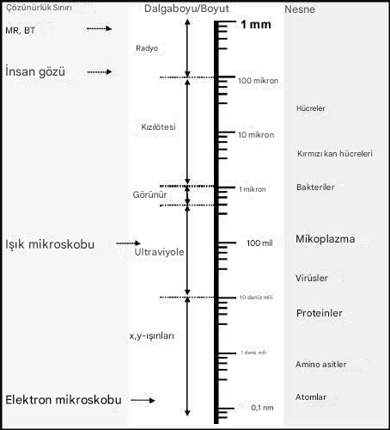
Şekil 3.1. Farklı görüntüleme tekniklerinin çözünürlük sınırları

Taramalı elektron mikroskobu (SEM) heterojen organik ve inorganik malzemelerin nanometreden mikrometreye kadar bir ölçekte gözlemlenmesine olanak tanımaktadır. SEM nesneyi görselleştirmek için optik bir mikroskobun ışık ışınlarını kullanması gibi elektron demeti kullanır. Aklımıza "Mikroskopta ışık yerine neden elektron kullanılır?" sorusu gelebilir. Yeterli ışık verildiğinde insan gözü herhangi bir ek merceğe ihtiyaç duymadan uzayda 0,2 mm aralıklı iki noktayı ayırt edebilir. Bu mesafeye gözün ayırma gücü veya çözünürlüğü denir. Bir mercek veya mercek takımı (bir mikroskop) bu mesafeyi büyütmek ve gözün 0,2 mm’den çok daha yakın noktaları görmesini sağlamak için kullanılabilir. Göz noktaların birbirine 0,2 mm’den çok daha yakın olduğunu görür.

Modern bir ışık mikroskobunun maksimum büyütmesi yaklaşık 1000x’tir. Mikroskobun çözünürlük gücü yalnızca merceklerin sayısı ve kalitesiyle değil aynı zamanda aydınlatma için kullanılan ışığın dalga boyuyla da sınırlıdır. Mikroskop çözünürlüğü Rayleigh kriteri ile tanımlanabilir. Işık Mikroskobu teorik çözünürlüğü:
$δ=\frac{0.61λ}{μ\sin{β}}$ (3.1.)
Burada δ = en küçük çözülebilir mesafe (yani çözünürlük), λ= olay dalga boyu, μ = görüntüleme ortamının kırılma indisi ve β = mikroskop açıklığının yarı açısıdır.

(4.1.) denklemi görüntüleme sürecinin kırınımla sınırlı olduğunu varsaymakta olup kusurlu mercekler veya optik hizalama hataları gibi diğer faktörler çözünürlüğü etkilemez. Başka bir deyişle bu çözünürlüğün teorik sınırıdır. μsinβ’yı (yani sayısal açıklığı) bire indirgemek, ışık mikroskobu çözünürlüğü için genel bir kuralı, olay ışığı dalga boyunun yaklaşık yarısı olarak belirler.

Beyaz ışık dalga boyu olarak 400 ila 700 nanometre (nm) arasında değişirken, bu aralığın ortalama dalga boyu 550 nm’dir. Bu ışık mikroskobunun (beyaz ışık kullanılıyorsa) yaklaşık 200 - 250 nm’lik bir teorik çözünürlük (görünürlük değil) sınırına neden olur. Şekil 3.2. ’de iyi çözünürlüklü iki noktayı, iki ayrı noktanın hala ayırt edilebildiği algılama sınırlarındaki iki noktayla karşılaştırılmaktadır. Ayrıca merkezi kırınımla sınırlı noktaların üst üste geldiği ve böylece çözümsüz oldukları kadar birbirine yakın iki noktada da gösterilmektedir.

Elektron mikroskobu dalga boyunun ışık mikroskoplarında sınırlayıcı faktör haline gelmesi ile geliştirilmiştir. Elektronlar çok daha kısa dalga boylarına sahip olup bu da daha iyi çözünürlük sağlamaktadır. Dalgalar ve parçacıklar arasındaki ikilik ile ilgili olarak, de Broglie ilişkisi olay elektronunun dalga boyunun elektron mikroskobunun hızlandırıcı voltajına bağlı olduğunu göstermektedir.

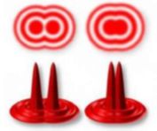
Şekil 3.2. Hava diski ve dalga cephesindeki çözünürlüğün gösterimi

"Kırınımla sınırlı görüntü nasıl oluşur ve çözünürlüğe etkisi nedir?" sorusuna cevap arayalım. Hızlı elektronun dalga boyu:
$λ=\frac{h}{\sqrt{2meV}}$ (3.2.)
olup, burada h = Planck sabiti (6,626 x 10⁻³⁴ m²kg/s), m = elektron kütlesi (9,109 x 10⁻³¹ kg), e = elektron yükü (1,60 x 10⁻¹⁹ C) ve V = ivmelenme voltajı olup 30 keV’e kadar değişir.

Hızlandırılmış elektronların dalga boyu ile görünür ışığın dalga boyu arasındaki bu büyük fark, elektron mikroskoplarına atomik ve nanometre uzunluk ölçeklerinde malzemeleri görselleştirme görevini üstlenme potansiyeli verir. Pratikte kusurlu elektromanyetik lensler nedeniyle kırınımla sınırlı çözünürlük aslında elde edilmez. Bununla birlikte SEM’ler gibi elektron mikroskopları ışık mikroskoplarına göre muazzam çözünürlük iyileştirmeleri sunar.

Elektronların nesneyle etkileşimi, SEM tarafından gerçekleştirilen görüntüleme ve kimyasal analizde kullanılan farklı etkilere neden olabilir. Elektron mikroskobu optik mikroskobun algılama sınırlarını aşmak için geliştirilmiştir. Mikroskopi radyasyon veya parçacıklarla aydınlatılan nesnelerin incelenmesi olduğundan, aydınlatan elektronun veya ışık demetinin dalga boyu mikroskobun ayırma gücünü sınırlar. Elektronların dalga boyu, ışık ışınlarının dalga boyundan çok daha kısadır ve bu da elektron mikroskobunun ayırma gücünün optik mikroskoba göre kat kat daha iyi olmasına neden olur. Ayırma gücü, mikroskobun ayrı ayrı gözlemleyebileceği iki nokta arasındaki en küçük mesafedir.

3.2. Elektron Numune Etkileşimleri

Elektron ışını (TEM ve SEM) numuneye çarptığında, ya numune ile etkileşmeden geçer veya onunla etkileşime girer. Elektronların bir atomla üç farklı etkileşimi genel olarak ayırt edilebilir (Şekil 3.3.).

i) Birincil ışının bir elektronu bir atomun pozitif yüklü çekirdeğiyle 90°’den daha büyük bir açıyla elektrostatik etkileşime girerek saçılır ve geri saçılmış elektronlar üretir. Bu tür elektronlar birincil ışının elektronlarıyla hemen hemen aynı enerjiye sahiptir.

ii) Birincil ışının bir elektronu bir atomun pozitif yüklü çekirdeğiyle 90°’den daha küçük bir açıyla elektrostatik etkileşime girerek saçılır ve elastik olarak saçılmış elektronlar üretir. Ayrıca bu elektronlar enerji kaybetmezler ve bu nedenle elastik olarak saçılmış elektronlar olarak adlandırılırlar.

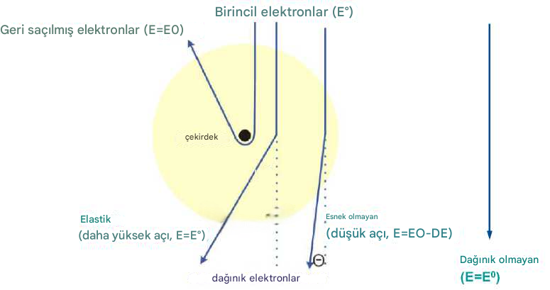
Şekil 3.3. Elektronların bir atomla etkileşimi

iii) Elektronlar atomun "elektron bulutu" ile etkileşime girerken de enerji kaybedebilirler. Bunlara elastik olmayan şekilde saçılmış elektronlar denir. Bu etkileşim aşağıdaki süreçlere yol açabilir:
İç kabuk iyonizasyonu: Bir elektron elektron bulutundan dışarı itilir. Elektron "deliği" dış kabuktaki bir elektron tarafından doldurulur. Elektron "deliği" dış kabuktaki bir elektronla doldurulur: Fazla enerji ya karakteristik X ışını olarak yayılır ya da yayılan başka bir elektrona (Auger elektronu) aktarılır.
Bremsstrahlung (Sürekli X ışınları): Çekirdeğin Coulomb alanındaki elektronların yavaşlaması ile
⇒ Fazla enerji ΔE taşıyan X ışını emisyonu
⇒ Karakteristik olmayan X ışınları üretilebilir.
İkincil elektronlar (SE): Gevşek bağlı elektronlar (örneğin iletim bandında) kolayca dışarı atılabilir.
⇒ düşük enerji (< 50 eV)
Fononlar: Örgü titreşimleri (ısı) ⇒ ışın hasarı olabilir.
Plazmonlar: Metallerdeki gevşek bağlı elektronların salınımları gerçekleşebilir.
Katot lüminesansı: Katodolüminesans, elektronların fosfor gibi lüminesan bir malzemeye çarpmasıyla görünür spektrumda dalga boylarına sahip olabilen fotonların emisyonu meydana gelebilir.

Neredeyse tüm elektron etkileşim tipleri numune hakkında bilgi almak için kullanılabilir. Tespit için kullanılan radyasyon veya yayılan elektron türüne bağlı olarak numunenin topografyası, element bileşimi gibi farklı özellikleri çıkarılabilir. Şekil 3.4.’de elektronun numuneyle etkileşimi gösterilmektedir.

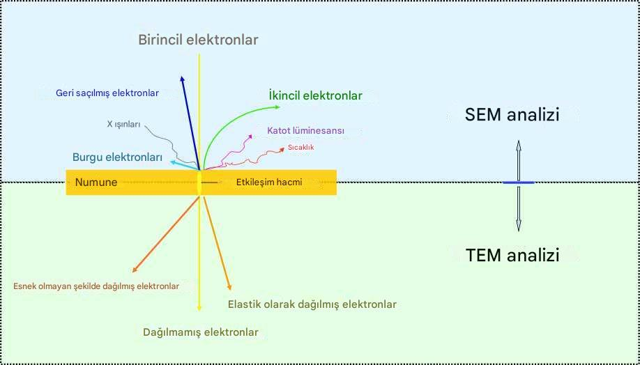
Şekil 3.4. Elektronların numune/madde ile etkileşimi
Esas olarak ikincil elektronlar biyolojik numunelerin görüntülenmesi için kullanılır. Bu elektronlar birincil elektronların enerjisine (30 keV’a kadar) kıyasla çok düşük bir enerjiye (yaklaşık 50 eV) sahiptir. Düşük enerji nedeniyle bu elektronlar yalnızca numunenin yüzey alanından kaçabilir ve bu nedenle yüzey topografyası hakkında bilgi sağlayabilirler. Ayrıca geri saçılmış elektronlar uygun bir geri saçılma dedektörüyle görüntülenebilirler. Numunenin belirli bir noktasından geri saçılan elektronların sayısı, numunedeki yerel element yoğunluğuna bağlıdır. Bu nedenle geri saçılmış elektronlar sırasıyla bir "yoğunluk görüntüsü" ve element bileşimi hakkında bilgi sağlayabilirler. Geri saçılmış elektronlar ayrıca yüksek enerjileri nedeniyle yüklenmeye karşı daha dirençlidir. Madde bir elektron ışınıyla etkileşime girdiğinde her zaman X ışınları üretilir. Yayılan X ışınlarının bir kısmının enerjisi farklı atomlar için spesifiktir ve özel dedektörler kullanılarak TEM ve SEM’de element analizi için kullanılabilirler. Ancak hafif elementlerin analizi oldukça zordur ve biyolojik numune yüzeylerinin yüksek oluklu yapısı element haritalarının yorumlanmasını çok zorlu hale getirir.

3.3. SEM’de Kontrast Oluşumu ve Görüntüleme

SEM’de küçük bir noktaya sahip bir elektron ışını, bir numunenin yüzeyi üzerinde piksel piksel yönlendirilir, örneğin 1024 x 768 piksel. Her pikselde ışın belirli bir süre kalır ve algılanan, yükseltilen ve bir bilgisayar ekranında görüntülenen bir sinyal (örneğin ikincil elektronlar) üretilir. Işının taranması bilgisayar ekranının görüntüsüyle senkronize edilir. Numunedeki her bir pikselden türetilen sinyal, aynı anda bilgisayar ekranının karşılık gelen pikselinde görüntülenir ve son olarak görüntüyü oluşturur (Not: SEM’de görüntü edinimi için CCD kamera yoktur! Görüntü, görüntülenen gri seviyelerinden oluşur (örneğin 8 bitlik bir görüntüde 256 gri seviyesi gibi). Aynı sayıda piksele sahip daha küçük bir alan taranarak büyütme değiştirilir. Bu nedenle piksel boyutu küçülür ve çözünürlük artar. Numunenin yüzeyindeki bir noktaya çarpan elektron ışını, numunenin tüm hacmiyle etkileşime girer. Etkileşim hacmi ise bir armuta benzer (Şekil 3.5.).

İkincil elektronlar tüm hacimde üretilir ancak düşük enerjileri (yaklaşık 50 eV) nedeniyle yalnızca numunenin yüzeyine yakın küçük bir hacimden kaçabilirler. Geri saçılmış elektronlar enerjileri birincil elektronlarla aynı olduğundan daha büyük bir derinlikten kaçmayı başarır. Numune boyunca ilerlerken geri saçılmış elektronlar tekrar atomlarla etkileşime girebilir ve ikincil elektronlar (Secondary electron, SE 2 elektronları olarak adlandırılır) üretebilir. X ışınları tüm etkileşim hacminden kaçabilir. Etkileşim hacminin büyüklüğü birincil elektronların ivme voltajına ve yüzeye yakın atomların atom numarasına bağlıdır. Ağır atomlar ışını hafif elementlerden daha fazla yavaşlatır ve bu nedenle etkileşim hacmini azaltır.

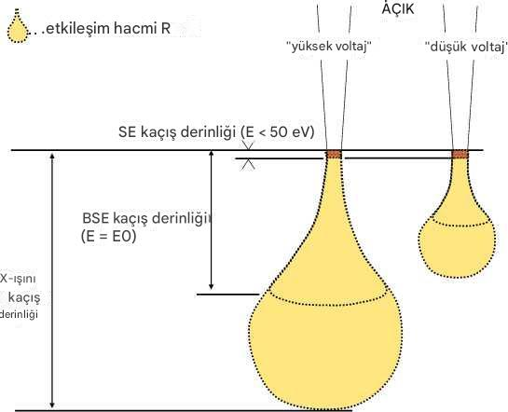
Şekil 3.5. Elektronların numuneyle etkileşim hacmi belirtilmiş olup, SE, BSE ve
X ışınlarının kaçış derinlikleri

3.3.1. İkincil elektronlar kullanılarak görüntüleme

İkincil elektronlar (SE) esas olarak SEM’de biyolojik örneklerin yüzey topografisini görüntülemek için kullanılır. Everhart Thornley dedektörü ile tespit edilirler. Tespit prensibi Şekil 4.6.’da gösterilmiştir. SE’ler bir toplayıcı ızgara tarafından toplanır. Düşük enerjili elektronları çeken toplayıcı ızgaraya + 200 ila 500 V’luk bir voltaj uygulanır. SE daha sonra elektronları fotonlara dönüştüren bir sintilatöre çarpar. Fotonlar fotoçoğaltıcı tüp üzerindeki bir ışık iletken tüp tarafından yönlendirilir (Şekil 3.7.), burada fotonlar tekrar yükseltilen elektronlara dönüştürülür ve sonunda bir elektrik sinyaline yol açar. Akım bir değere çevrilir ve monitör ekranında görüntülenir.

Şekil 3.5.’de gösterildiği gibi SE kaçış derinliği (λ), birincil elektronların ivme voltajından bağımsızdır. Ancak tüm etkileşim hacmi R’de üretilen SE’ye kıyasla bu alanda üretilen SE yüzdesi, daha düşük ivme voltajlarında daha büyüktür çünkü daha fazla elektron en üst katmandaki numuneyle etkileşime girer. Sonuç olarak daha düşük voltajlarda SE kaçış derinliğinden yayılan ikincil elektronların sayısı daha yüksektir ve daha güçlü bir sinyal sağlar. İvme voltajı ne kadar yüksekse, numuneye o kadar fazla elektron derinlemesine nüfuz eder ve üretilen SE artık kaçamaz. λ ayrıca numunenin yoğunluğuna (atom numarası) bağlıdır. Yüzeyden keskin ve net bir sinyal almak için, biyolojik numunelerin ince bir ağır metal tabakasıyla (birkaç nm Au, Pt vb.) kaplanması gerekir. Sinyal yüzeye yerleşmişdiğinde, yüzey tabakasında çok daha fazla SE üretilir ve alt alanlardan gelen SE, ağır metal tabakasından kaçamaz ve sinyali gizleyemez.

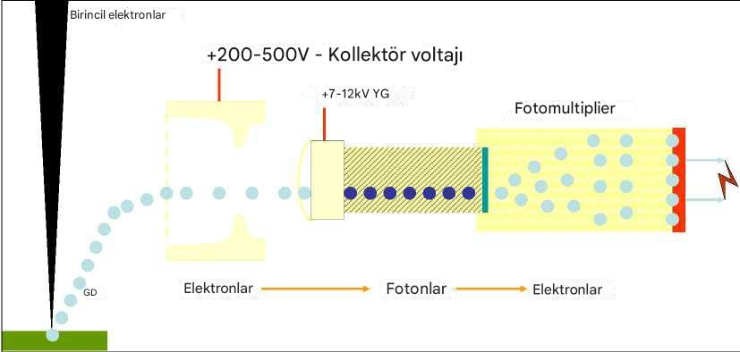

Şekil 3.6 Everhardt Thornley dedektörü ile SE tespiti

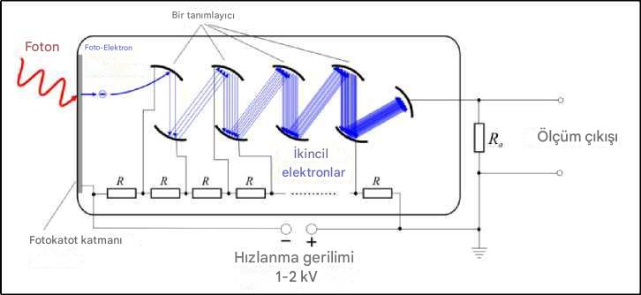

Şekil 3.7. Bir fotomultiplier tüpünün çalışma prensibi

3.3.2. Geri saçılmış elektronlar kullanılarak görüntüleme

Geri saçılmış elektronlar (BSE) numunelerin yüzeyini görüntülemek için kullanılır ancak aynı zamanda numune bileşimindeki farklılıkları tespit etmek için de kullanılır. BSE tespiti için dedektörün farklı bir düzenlemesi uygulanır. BSE’nin birincil elektron demetiyle aynı enerjiye sahip olması nedeniyle (SE’nin 50 eV’sinden çok daha yüksek voltajlar) toplayıcı ızgaraya gerek yoktur. BSE tercihen objektif merceğe doğru geri yönlendirilir. Bu nedenle BSE dedektörü objektif merceğin hemen altında bulunur (Şekil 3.8.).

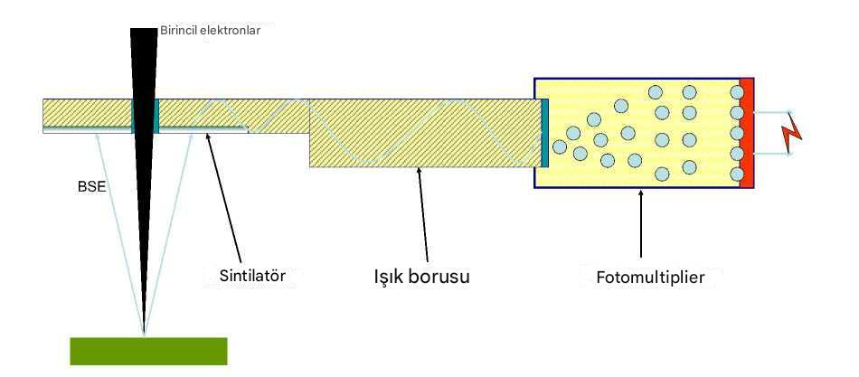
Şekil 3.8. Bir BSE dedektörünün yapısı ve çalışma prensibi

Sintilatör, objektif merceğin hemen altında birincil ışının etrafında dairesel olarak düzenlenmiştir. BSE sintilatöre çarpar ve fotoçoğaltıcı tüpüne yönlendirilen fotonlar üretir. SE dedektöründe ise sinyal yükseltilir, sayısal veriye dönüştürülür ve bilgisayar ekranında görüntülenir.

3.3.3. X ışını kullanılarak element analizi

Numunede üretilen X ışınları numunenin element analizi için kullanılabilir (Şekil 3.9.). X ışını enerjisi farklı elementler için spesifiktir. Özel bir X ışını dedektörü numunenin her noktasından türetilen X ışınlarını tespit eder ve ilgili elemente atanır. Element haritalaması tüm elementler için neredeyse mümkündür. Özellikle X ışını spektrumlarının yorumlanması çok zordur ve çok fazla deneyim gerektirir. Biyolojik numuneler su ihtiva ettiğinden kantitatif analizleri genellikle mümkün değildir.

3.3.4. Artefaktlar

Tarama elektron mikroskobunda görüntüleme çok sayıda artefakta yol açabilir. Işın numuneye nüfuz ettiğinde yük malzemeye girer ve şarjı önlemek için dağıtılması gerekir.
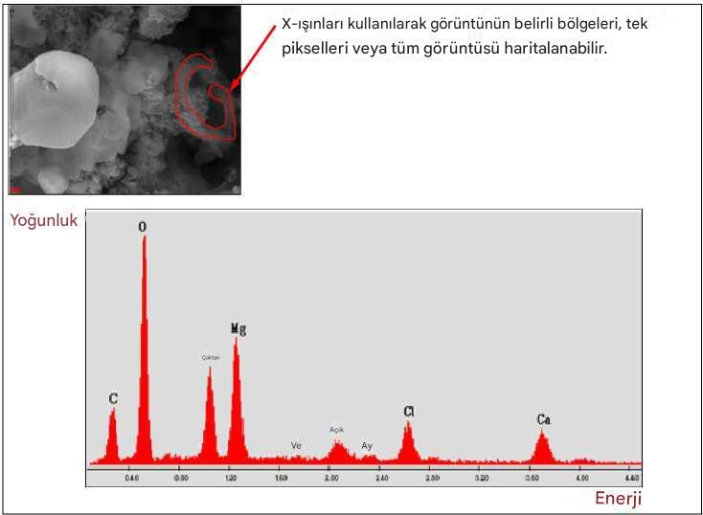
Şekil 3.9. X ışınları kullanılarak element analizi

Tipik bir şarj artefaktı Şekil 3.10’da gösterilmiştir (Not: Numunenin ince bir ağır metal tabakasıyla kaplanması, yalnızca sinyali yüzeye yerleştirmekle kalmaz, aynı zamanda iletken olmayan numunelere iletken bir tabaka da ekler). Işın hasarı, sıklıkla karşılaşılan bir diğer artefakttır. Elektron ışını numuneyi yerel olarak ısıtabilir ve yüzeyi birçok farklı şekilde tahrip edebilir.

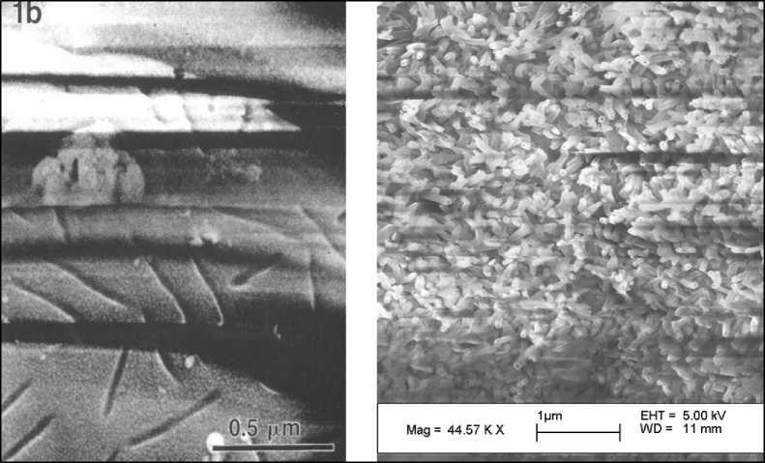
Şekil 3.10. Mayanın dondurularak kırılmış plazma zarının yüzeyi (sol) ve
bir lotus yaprağının mumsu yüzeyi (sağ)

3.4. SEM’in Bileşenleri

SEM’in çalışmasını desteklemek için birden fazla sistem gereklidir. Şekil 3.11.’de gösterildiği gibi SEM’in ana bileşenleri şu şekildedir: bir vakum sistemi, elektron ışını üretimi, elektron ışını yönlendirme lensleri ve bobinleri, algılama sistemi, sinyal işleme ve kayıt sistemi.

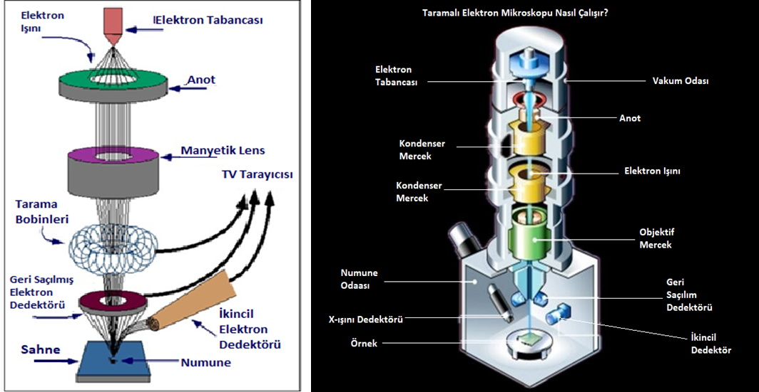
Şekil 3.11. Temel SEM yapısı ve elektron yolu

Bu sistemlerin iyi ve koordineli çalışması, büyütme, çözünürlük, alan derinliği, kontrast ve parlaklık açısından ayarlanabilen yüksek kaliteli görüntüler elde etmemizi sağlar.

3.4.1. Elektron kaynağı

Elektron kaynağı analitik performansını önemli ölçüde etkilediği için taramalı elektron mikroskobunun (SEM) önemli bir unsurudur. Genellikle elektron tabancası olarak adlandırılan bu bileşenin, kolon içindeki mercekler tarafından numuneye odak dışı bırakılabilen parlak ve tutarlı bir elektron akışı yayması gerekir. SEM’ler genellikle üç yaygın elektron yayıcı türünü kullanır: tungsten filamentler, katı hal heksaborit kristalleri ve alan emisyon tabancaları.

3.4.1.1. Tungsten (W) filament

Yaklaşık 100 µm uzunluğunda elektron üretmek için dirençli bir şekilde ısıtılan ters V şeklinde bir tungsten telinden oluşur. En temel elektron kaynağı türüdür ve ilk nesil elektron mikroskopları için geliştirilmiştir. Düşük maliyetli olduğu için günümüze kadar en yaygın elektron kaynağı türü olmaya devam etmektedir. Bir tungsten saç tokasının emisyon alanı nispeten büyük olup bu da sağlanan çözünürlüğün de en düşük olduğu anlamına gelir. Son derece yüksek sıcaklıklarda (~2800 K) çalıştıkları için, tungsten zamanla kademeli olarak buharlaşarak kolonun kirlenmesine yol açar. Ayrıca tungsten filamentlerini yaklaşık 100 saatlik ışın açık çalışmasından sonra ani yanmaya karşı hassas hale getirir. Tungsten kaynakları içeren SEM cihazları ayrıca termal dalgalanmalara duyarlı oldukları için ışın damgalanmasının ve hizalamasının sık sık ayarlanmasını gerektirir.

3.4.1.2. Lantan heksaborit (LaB6) veya seryum heksaborit (CeB6)

Termiyonik emisyon için keskin uçlu hassas cilalı LaB₆ veya CeB₆ kristali kullanır. Heksaborit kristalleri tungstenden daha düşük bir işleve sahip oldukları için daha parlak bir emisyon üretebilirler ve bu da herhangi bir hızlanma voltajında on kat daha fazla elektron yaymalarına olanak tanır. Bu kaynakların yüksek parlaklık karakteristiği, onları yüksek performanslı SEM cihazları için popüler bir seçim haline getirir. İki önemli avantaj sağlarlar: daha yüksek sinyal-gürültü oranı ve daha yüksek çözünürlük. Tungsten ile karşılaştırıldığında önemli ölçüde daha kararlıdırlar ve bu da seyrek damgalama ayarlaması ve 10-15 kat daha uzun bir çalışma ömrü gerektirmelerini sağlar. Bu kaynaklar ayrıca tükenmek yerine zamanla yavaşça bozulur ve planlı kaynak değişikliklerinin gerçekleşmesine olanak tanır. LaB₆ ile karşılaştırıldığında, CeB₆ kaynakları buharlaşmaya karşı daha iyi direnç ve sonuç olarak daha uzun ömür sunar.

3.4.1.3. Alan emisyon tabancası (FEG)

Çok keskin bir uca sahip bir tungsten teldir ve elektron demeti üretmek için alan elektron emisyonu kullanır. İşlem elektronları çıkarmak için uca bir elektrik alanı uygulanan ve onları sütun boyunca hızlandırmak için ikinci bir alan kullanılan elektron tünelleme yoluyla çalışır. Schottky FEG’leri genellikle SEM’de kullanılır. Alan destekli termiyonik yayıcılar olarak işlev görür. FEG kaynakları en yüksek parlaklık ve tutarlılığa sahip elektron demetleri üreterek en yüksek çözünürlüklerin elde edilmesini sağlar.

3.4.2. Mercekler

Elektromanyetik mercekler bir SEM’deki elektron ışınını yönlendirmek için kullanılır. Mercek bakır tel solenoidden yapılmıştır. Solenoidden geçen akımın gücüne bağlı olarak uygulanan manyetik alan gücü değişir. Elektronlar bu manyetik alandan geçerken eksen dışı elektronlar optik eksene doğru bükülür ve bu da mercekten belirli bir mesafede bir ışın geçişinin oluşmasına neden olur.

Bir kondansatör merceğinin temel amacı elektron kaynağından yayılan birincil ışının çapını azaltmaktır. Bir dizi kondansatör merceği elektron ışınını kaynaktan kolon boyunca aşağı doğru hareket ederken odaklar. Bir kondansatör açıklığı eksen dışı elektronları dışarıda bırakmak ve ışın çapını daha da azaltmak için de kullanılabilir. Işın ne kadar dar olursa yüzeyle temas ettiğinde sahip olacağı nokta o kadar küçük olur dolayısıyla "nokta boyutu" terimi kullanılır.
Objektif lens her zaman kolondaki son lenstir ve ışını örnek yüzeyine odaklayarak çalışma mesafesini ve prob boyutunu belirler. Objektif lens ve objektif açıklığının ince ayarlanması mekansal çözünürlüğü optimize etmek için önemlidir. Işın yakınsama açısındaki (α) farklılıklar nedeniyle daha uzun çalışma mesafeleri (küçük α), daha kısa çalışma mesafelerine (büyük α) kıyasla daha büyük alan derinliğine ve daha düşük mekânsal çözünürlüğe karşılık gelir.

3.4.3. Tarama bobini

Işın odaklandıktan sonra tarama bobinleri, X ve Y eksenlerinde ışını saptırmak için kullanılır böylece numunenin yüzeyi üzerinde raster (ızgara) bir şekilde taranır. Tarama bobinleri dedektörleri ve görüntünün harici bir monitörde görüntülenmesini kontrol eden yazılımla senkronize edilir ve gerçek zamanlı görüntülemeye olanak tanır.

3.4.4. Örnek oda

Örnekler boşaltılan bir bölmeye monte edilir ve yerleştirilir. Örnek bölmesi bir çevirici, eğim ve dönüş cihazları, harici cihazlara elektriksel beslemeler, kriyojenik soğutma veya ısıtma için sıcaklık kontrol aşamaları, optik kameralar ve örneğin analiz edilmesine yardımcı olmak için çeşitli diğer cihazları içerebilir.

3.4.5. Dedektörler

Elektron ışını bir taramalı elektron mikroskobunda (SEM) bir numuneyle etkileşime girdiğinde birden fazla olay meydana gelir. Genel olarak ikincil elektronları, geri saçılmış elektronları veya karakteristik X ışınlarını ayırt etmek için farklı dedektörlere ihtiyaç duyulur. Hızlanan voltaja ve numune yoğunluğuna bağlı olarak sinyaller farklı penetrasyon derinliklerinden gelir.

3.4.5.1. Geri saçılmış elektron dedektörü (BSD)

Geri saçılmış elektron dedektörü (BSD) elastik olarak saçılmış elektronları algılar. Bu elektronlar enerji olarak daha yüksektir ve numunenin yüzeyinin altından kaynaklanır. Bu nedenle bir BSD görüntüsünün çözünürlüğü, bir SED ile elde edilen bir görüntüye kıyasla daha kötü olacaktır. Bir BSD kullanmak daha düşük vakum seviyelerine izin vererek numune hazırlama gereksinimlerini azaltır ve ışın hasarını en aza indirir.

Geri saçılmış elektronlar numunenin bileşimi ve topografisi nedeniyle miktar ve yön bakımından farklılık gösterir. Geri saçılmış elektron görüntüsünün kontrastı numune malzemesinin atom numarası (Z), birincil ışının ivme voltajı ve birincil ışına göre numune açısı (eğim) dahil olmak üzere birden fazla faktöre bağlıdır. Daha yüksek Z elementlerinden oluşan elementlere sahip malzemeler, daha düşük Z elementlerinden daha fazla geri saçılmış elektron üretir. BSD görüntüleri farklı bileşimlere sahip fazları hızlı bir şekilde tanımlamak için kullanılabilir.

En yaygın BSD türü katı hal sensöründen oluşur. Olay elektronları yarı iletken sensör malzemesinde elektron-delik çiftleri oluşturarak, geri saçılma elektron verimine orantılı bir akım üretir. Dört kadranlı bir BSD numunenin üstünde optik eksenin etrafındaki bir halka içinde yapılandırılmıştır. Bu tasarım çok sayıda geri saçılma elektronunun yakalanmasına ve her kadranda ayrı sinyaller sağlanmasına olanak tanır ve temel kontrast (kompozisyon) görüntüleme ve topografik görüntüleme modlarına olanak tanır.

Tüm kadranlardan gelen sinyaller eklenerek, bileşimsel kontrast sergileyen geleneksel BSD görüntüleri oluşturulabilir. BSD kadranlarını çiftler halinde çalıştırıp ardından sinyalleri çıkararak topografik görüntüler elde edilir. Malzeme özelliklerinin topografya, tane boyutu veya morfoloji ile ilişkilendirilmesi için içgörü sağlamak amacıyla aynı konumda bileşimsel ve topografik görüntüler elde edilebilir.

3.4.5.2. İkincil elektron dedektörü (SED)

Taramalı elektron mikroskobu için ikincil bir elektron dedektörü (SED) malzemeden bağımsız çözünürlükte görüntüler sunar. SED görüntüleri numune yüzeyine yakın üretilen elastik olmayan şekilde dağılmış elektronların görselleştirilmesine olanak tanır ve mümkün olan en iyi çözünürlükte topografik bilgi sağlar. SED görüntülerinden hiçbir malzeme bileşimi bilgisi elde edilemez. Thornley (ET) dedektörü ile tespit edilir. ET dedektörü bir Faraday kafesinin içindeki bir sintilatörden oluşur ve numunenin bir tarafına yerleştirilir. Düşük enerjili elektronları çekmek için Faraday kafesine pozitif bir önyargı uygulanır ve burada bir sintilatör elektronları ışığa (fotonlara) dönüştürür. Foton sinyalleri daha sonra son sinyali elde etmek için bir fotomultiplier tüpü kullanılarak yükseltilir.

3.4.5.3. Enerji ayırımlı spektroskopi (EDX-EDS)

EDX, SEM görüntüleme sırasında numuneden yayılan karakteristik X ışınlarını kullanır. Mikron ölçeğinde element bileşimini belirlemek için hızlı, doğru ve tahribatsız bir yöntemdir. Karakteristik X ışınları elektron demeti bir iç kabuk elektronunu (numunedeki bir atoma ait olan) yerinden oynattığında ve bu elektron dış kabuk elektronuyla değiştirildiğinde yayılır. Her bir elementin dış ve iç elektron kabukları arasında benzersiz bir enerji farkı olduğundan tespit edilen X ışınları bir element tanımlamasıyla ilişkilendirilebilen belirli enerji değerlerindedir. EDS verileri istendiğinde bir noktada, bir çizgi boyunca veya bir alan üzerinde haritalanmış olarak elde edilebilir.

Bir silikon sürüklenme dedektörü (SDD) bir SEM cihazında kullanılan en yaygın EDS dedektörü türüdür. SDD, X ışınlarını emerek elektron-delik (hole) çiftleri üreten katı hal sensöründen oluşur. Bir sinyal toplama periyodu boyunca dedektörde üretilen yükü ölçerek, sinyal yoğunluğu ile X ışını enerjisinin spektrumu elde edilebilir ve bu da neredeyse tüm elementlerin tanımlanmasına olanak tanır. Çoğu SDD numuneler değiştirilirken dedektörün uygun vakum seviyelerini koruması için fiziksel bir bariyer sağlayan ince bir pencere içerir. Pencere belirli malzemeye ve kalınlığa bağlı olarak düşük enerjili X ışınlarının dışında hepsinin geçmesine izin verir. Berilyum pencereler sağlamdır ancak Be’ye kadar olan elementlerden gelen X ışınlarını emer. Bu da Bor ve daha yüksek atom numaralarına sahip elementlerin tespit edilebileceği anlamına gelir.

3.4.6. Vakum sistemi

SEM odası elektronların havadaki diğer moleküllerle çarpışmaları nedeniyle dağılmamasını veya dağılmamasını sağlamak için yüksek vakumda çalışır. Deniz seviyesindeki atmosfer basıncı 760 milimetre cıvaya eşittir. 1 milimetre cıva basıncına Torr denir. SEM çalışması için minimum vakum gereksinimi 10-4 Torr’dur ancak çoğu mikroskop 10-6 Torr veya daha yüksek vakumda çalışır. Vakum ne kadar yüksekse (basınç ne kadar düşükse), mikroskop o kadar iyi çalışır.

3.4.7. Numune tutucular

SEM’lerin numune haznesi büyüktür ve numune için çok daha fazla alan sunar. Rutin SEM’de numune en az 10 cm çapında ve 2 cm kalınlığında olabilir çünkü elektronlara geçirgen olması gerekmez (toplu numuneler). Genellikle küçük bir alüminyum çıkıntıya (1 cm çapında) tutturulan numune, örneğin 8 çıkıntı taşıyabilen bir tutucuya monte edilir. Sap tutucu daha sonra mikroskopun 5 eksenli bir aşamasına monte edilir ve x, y, z, eğme ve döndürmede kontrollü hareket sağlanır. Sap tutucu tüm haznenin havalandırılmasını gerektiren veya vakum kilidi kullanılarak mikroskoba elle yerleştirilebilir. Elektron mikroskopları titreşime ve elektromanyetik alanlara karşı çok hassastır. Elektron sütunu titreşimi emen hava yastıklarına monte edilir. Genellikle titreşimden kaynaklanan rahatsızlığı en aza indirmek için binanın geri kalanından ayrılmış özel temeller üzerine bile kurulurlar. Elektromanyetik alanlar duvarlara, tavana ve zemine monte edilen elektromanyetik bobinler (indüktörler) ile telafi edilebilir.

3.5. SEM’de Numune Hazırlama ve Gözlem Tekniği

SEM uygulama alanının çeşitliliği nedeniyle incelenen birçok numune türü vardır. Bu nedenle araştırmanın amacına bağlı olarak birçok farklı numune hazırlama tekniği geliştirilmiştir. Ancak her durumda numune hazırlama sırasında dikkate alınması gereken önemli noktalar vardır.

1. Numune yüzeyi temiz olmalıdır. Bir SEM numunenin yüzeyini gözlemler. Bu nedenle numune yüzeyinin temiz olması esastır. İç yapıyı gözlemlemek için genellikle kırma, parlatma ve kesme işlemleri gerçekleştirilir. Bazı durumlarda numune yüzeyindeki istenmeyen bir film kaplamasını çıkarmak için iyon aşındırma veya kimyasal aşındırma yapılır.
2. Orijinal morfolojik yapı korunmalıdır. Su veya gaz içeren bir numune vakuma getirilirse numune büzülebilir veya deforme olabilir. Bu nedenle biyolojik numuneler için, gözlemden önce fiksasyon, dehidratasyon ve kurutma yapılır.
3. Numune elektrostatik yük almamalıdır. Numune bir elektron ışınıyla ışınlandığında, numuneden bazı elektronlar ikincil elektronlar ve geri saçılmış elektronlar olarak yayılır. Işınlanmış elektronların geri kalanı numunede emilebilir. Ancak numunenin elektriksel iletkenliği yoksa emilen elektronlar numuneyi yükleyebilir. Bu yük gözlemlerde birçok hataya neden olur. Metal kaplama, düşük ivmeli voltajla gözlem veya düşük vakum altında gözlem, bir numunenin elektrik yükü edinmesini önlemek için yapılır.

Numune hazırlarken:
• Numuneler, çift taraflı karbon yapıştırıcı sekmeleri (bant) kullanılarak stub’ın yüzeyine monte edilir. Numune yüzeyi mümkün olduğunca düz olmalıdır. Numuneler standart numune tutucularına monte edilmeli ve asla doğrudan numune tablasına monte edilmemelidir.
• Çeşitli numune tutucular mevcuttur. Numuneler 10 mm veya 25 mm çaplı stub’lara yapıştırılabilir. Garip şekilli veya 25 mm’den büyük numuneler büyük numune tutucuya monte edilebilir.
• Dört farklı numune varsa, bunlar 4 küçük stub’a monte edilebilir ve 4 stub’lık numune tutucuya yerleştirilebilir.

SEM cihazının içine girecek herhangi bir şeyi tutarken eldiven takılmalıdır. Yüzeyleri temiz ve tozsuz olmalıdır. Su veya çözücüden ıslak numuneler ve su buharı veya zehirli gazlar çıkaran gözenekli malzemeler asla SEM cihazına yerleştirilmemelidir.
Numune hazırlarken ayrıca elektron mikroskoplarının yüksek vakum koşulları altında çalıştırıldığı unutulmamalıdır. Ancak yüksek vakum, hücreler ve dokular (veya genel olarak yoğunlaştırılmış organik hidratlı madde) gibi biyolojik örnekler için çok elverişsiz bir ortamdır. Elektron mikroskoplarında, inceleme için numunelerin aşağıdaki ön koşulları sağlayacak hale getirilmesi gereklidir.
• Vakumda dayanıklı • Elektron ışınına dayanıklı • Kontrast sağlayabilme • Elektronlar için geçirgen (transmisyon elektron mikroskobu) olma

3.6. SEM Quanta 450 FEG Cihazı

Geleneksel mikroskoplarda örnekler metalik boya ile kaplanır ve bu işlem demetin yüzeyindeki incident yük tarafından bir araya getirilir. Bu durum örneği inceleme sürecini zorlaştırır. Bu işlem örneklerin yüzeylerini iletken hale getirmek için uygulanır. Quanta 3D mikroskobu suyun iyonlaştırılmış parçacıklarını içeren buharın miktarıyla düşük vakum işlemi yapma özelliğine sahiptir. Örneklerin yüzeyleri elektron demeti tarafından taranabilir ve algılanabilir bölgelere dönüştürülür. Böylece içerisinde sıvı bulunan biyolojik örnekleri inceleme sürecini kolaylaştırır. Bu işleme "işletim ortamı" denir.

Cihaz kristal yapıyı karakterize etmek yönlendirmeleri haritalamak ve kristal ve doku yapısını düz veya taneli olup olmadığına dair detayları vermek amacıyla örneğin nokta nokta difraksiyonunu ölçer. Quanta 3D mikroskopunun bir de iletim işletim modu (STEM modu) vardır. Örnek ince ise STEM dedektörü tarafından parlak ve karanlık alan görüntüleri toplanır. Bu modun (ideal koşullar altında) kazanabileceği en son çözünürlük 0.9 nm’dir.

İki demet mikroskobunun ikinci demeti, 30 kV’ye kadar olan bir güce sahip odaklanmış bir gallium iyon demetidir (FIB). Demet odak ve hızlanma bakımından bir elektron demeti gibidir. İyon demeti örneğin yüzeyini yok edebilir bu nedenle örnek yüzeyi etkili bir şekilde işlenebilir. İyon demeti varlığı, mikroskopun yeteneklerini iki katına çıkarır.

Quanta 3D FEG mikroskop cihazlarında alan emisyon tabancası (elektron kaynağı) de ısınır ki bu kaynağa Schottky kaynağı denir. Filament malzemeleri katot malzemesinin performans fonksiyonunu azaltmak amacıyla zirkonyum oksit (ZrO2) ile kaplanmış tungsten içerir. Katodun elektronları, tarama elektron mikroskoplarında en büyük elektron gücünün yaklaşık 30 kV olduğu bir elektrik alanı tarafından hızlandırılır ve daha düşük enerji aralıklarına ulaşabilir. Hızlandıktan sonra elektronlar manyetik değişken odak uzunluğu lensleri tarafından odaklanır ve akımı değiştirerek ışın noktası boyutu çeşitlendirilir.

En düşük ışın noktası çapı yaklaşık 1 nm’dir. Işın örneklerin yüzeyini (nokta nokta ve satır satır) taramıştır. Örnek yüzeyinin üzerinde bulunan detektörler tüm SE (tarama elektronları), BSE (geri saçılan elektronlar) ve X ışını fotonlarını toplar. Normal SEM sadece SE detektörüne sahipken laboratuarımızda kullandığımız SEM bu üç bölümü de içerir.

Örnek hazırlığı gerektirmeyen bir teknoloji olmasının yanı sıra bu cihazın bir diğer avantajı da yüksek vakum modu, düşük vakum modu ve ESEM modu olmak üzere üç görüntüleme moduna sahip olmasıdır. Ayrıca metal, iletken olmayanlar, cilalanmış kesitler veya hatta yumuşak malzemeler olsun çeşitli şekillerdeki örnekler incelenebilir. Driftleri telafi etmek için cihazda Mart Scantm kullanılarak gürültü minimuma indirilmiştir (DCFI). Daha iyi kontrast ve netlik için histeresis paketi seçeneği eklenmiş hassas tespit seçenekleri düşük-kV performansını artırmak için hassas bir DBS filtresi ve sütun içi detektör hassasiyeti sunmuştur. Şekil 3.12. Temel Bilimler Araştırma Laboratuvar’ında kullanılan Quanta 450 SEM gösterilmektedir.

Temel Bilimler Araştırma Laboratuarında kullandığımız Alan emisyonlu FEI Quanta FEG 450 yüksek çözünürlüklü taramalı elektron mikroskobu, numune hazırlamaya gerek kalmadan iletken numuneler, iletken olmayan ve ayrıca nanopartikül çözeltileri üzerinde doğal hallerinde SEM ve STEM görüntüleri elde etme imkanı sunmaktadır. 30kV’de ikincil elektronlarla minimum görüntüleme çözünürlüğü: Yüksek vakum çalışma modunda 1 nm veya daha iyi, düşük vakumlu çalışma modunda ise 5 nm veya daha iyi sonucalar vermektedir. -20 C ile +60 C arasında hassas sıcaklık kontrolü sağlanabilmektedir. Açıyı veya enerjik saçılma sinyalini vurgulamak için sahte renklerde bir görüntü elde etmek amacıyla 2 veya 3 bağımsız dedektörden elde edilen görüntülerden renk karışımı alınabilmektedir. Ayrıca tarama süresini azaltmak için farklı kaynaklardan (dedektörler veya aynı dedektörün bölümleri) 4 görüntünün tek bir taramadan eşzamanlı olarak görüntüsü alınabilmektedir.

FEI Quanta FEG 450 SEM’de:

1. İkincil elektronların (SE) sinyal tespiti için Everhart-Thornley konvansiyonel dedektörü (SED), polarizasyona bağlı olarak SE ve BSE olmak üzere iki modda çalışabilmektedir.
2. Gazlı ortamda ise geniş görüş alanına sahip ikincil elektron dedektörü, Geniş Alan Dedektörü Dedektörü-Gazlı İkincil Elektronların (LF-GSED) vakumda, hem yüksek hem de düşük voltajda görüntülenmesi yapılabilmektedir.
3. Ultra düşük vakumda (ESEM) ve gazlı ortamda ise ikincil elektron görüntüleme için optimize edilmiş Gazlı İkincil Elektron Dedektörü (GSED) kullanılmaktadır.
4. Katı haldeki numunenin geri saçılmış elektronlarını 0° ila 90° arasında farklı açılarda tespit ederek incelenen alanın kompozisyonunu ve topografyasını görüntülemek için yüksek vakum ve düşük vakumda çalışmak üzere optimize edilmiş Yönlü Geri Saçılımlı Dedektörü (DBS) kullanılmaktadır.
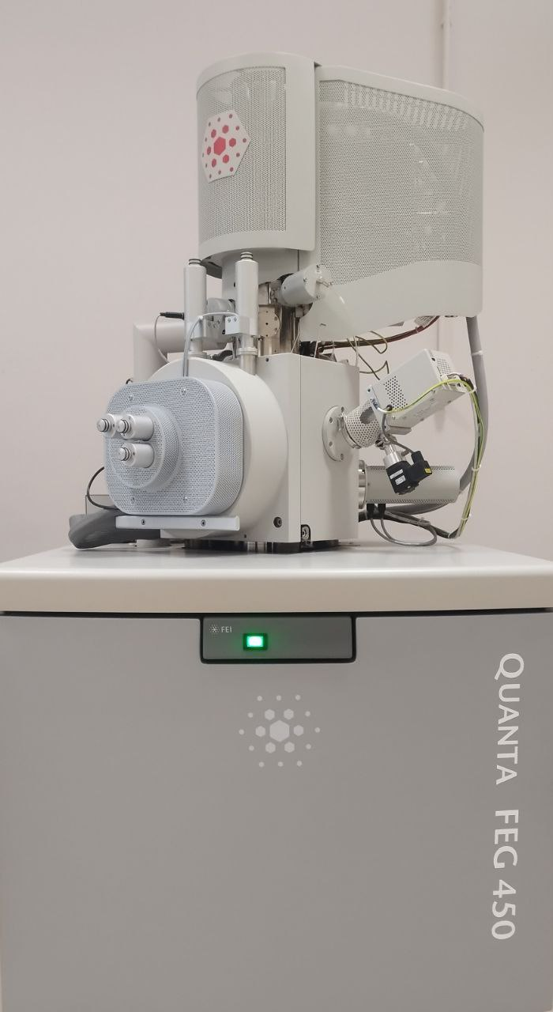
Şekil 3.12. FEI Quanta FEG 450 taramalı elektron mikroskobu (SEM)

5. Sütuna monte edilmiş ikincil elektron dedektörü (SE) ve Sütun İçi Dedektör (ICD), yüksek vakumdaki ışının yavaşlaması sırasında 1,0 nm çözünürlükte sinyali algılama olanağına sahip bir sintilasyon dedektörüdür.
6. TEM (yani kesitsel ışın odaklı iyon) için hazırlanan düşük yoğunluklu numuneler için parlak alanda ve karanlık alanda yüksek çözünürlükte görüntüleme ve kritik boyutların ölçümü için yarı iletkenli STEM dedektörü kullanılmaktadır.
7. İnce veya kalın (toplu) numune analizine olanak tanıyan, tamamen hidratlanmış, incelenen numunelerin görüntülenmesi ve analiz edilmesi sırasında hem sıcaklığın hem de basıncın kontrolüne olanak tanıyan Dedektör WetSTEM ve Peltier sıcaklık kontrol cihazı / Aşama Isıtma Kontrol Kiti kullanılmaktadır.
8. Silicon Drift teknolojisine (SDD) sahip EDS dedektörü -EDAX Octane Plus
9. Numunenin güvenli bir şekilde görüntülenmesi ve konumlandırılması için IR-CCD kamera kullanılmaktadır.
10. Kolay, sezgisel navigasyon elde etmek amacıyla bir örneği küresel olarak görüntülemek için Nav-Cam 450 adı verilen CCD renkli optik kamera kullanılmaktadır.

3.7. Numune Hazırlama

Kısmen gömülü 20 yaş dişleri ağız ortamına tamamen çıkamamış üzerleri kısmen diş eti ile örtülü 20 yaş dişleridir. Üzerlerini kısmen örten diş eti nedeni ile gıda birikimine ve bakteri plağı oluşumuna uygun bir zemin hazırlayabilmektedirler. Klinik ve radyolojik muayeneler sonucunda diş çekiminin hangi yöntemlerle yapılacağına diş hekiminin karar vermesi gerekmektedir. Çekilmesi düşünülen 20 yaş dişinin konumu, boyutları ve şekli; normal bir diş çekimi ya da ameliyatla dişin alınmasına karar verilmesini sağlar. 20 yaş dişlerinin çekimi lokal olarak bölgenin uyuşturulması ile gerçekleştirilebileceği gibi hastaya yapılacak işlemin boyutu hastanın genel sağlık durumu veya hastanın diş tedavilerinden korku durumuna göre bilinçli sedasyon ile veya genel anestezi altında bir anestezi doktoru eşliğinde yapılabilmektedir.

Gömülü yirmilik diş çekimi sırasında diş hekimi veya ağız cerrahı, yirmilik dişin durumunun karmaşıklığına ve istenen konfor seviyesine bağlı olarak üç tür anesteziden birini kullanabilir. Seçenekler şunlardır:

• Lokal anestezi: Diş hekimi veya ağız cerrahı ekstraksiyonların yapılacağı yerlere yakın bir veya birden fazla enjeksiyonla lokal anestezi uygulamaktadır. Enjeksiyondan önce diş hekimi büyük olasılıkla uyuşturmak için diş etlerini de uyuşturucu bir madde uygulamaktır. Diş çekimi sırasında uyanık olunup biraz baskı ve hareket hissedebilmekte ancak acı hissedilmemektedir.

• Sedasyon anestezisi: Diş hekimi veya ağız cerrahı koldaki intravenöz (IV) hattı ile sedasyon anestezisi vermektedir. Sedasyon anestezisi işlem sırasında bilinç baskılanmakatadır. Bunun sonucu olarak prosedür sırasında herhangi bir acı hissedilmemektedir. Ayrıca diş etlerini uyuşturmak için lokal anestezi de alınmalıdır.
• Genel anestezi: Özel durumlarda doktor ameliyatı genel anestezi altında gerçekleştirme seçeneği de sunabilmektedir. Burundan solunacak veya koldaki iv hat aracılığıyla alınan ilaç ile bilinç kaybedilmektedir. Cerrahi ekip ilaçları, nefes alınışını, sıcaklığı, vücut sıvılarındaki değişimi ve kan basıncını bu süreç boyunca yakından izlemektedir. Prosedür boyunca hiç acı hissedilmemektedir.

Bu çalışmada yaşları 20 ile 60 arasında değişen gömülü 20 yaş diş çekimi gerektiren 15 hastaya ait dişler kullanıldı. Tüm dişlerin sağlam yüzeyleri olması, çürük, restorasyon, kırık, noklüzal yüzeyleri, normal görünen mine ile çevrelenen dentin çöküntüleri ile karakterize edilen çukurlaşmış lezyonlar olarak bilinen aşındırıcı lezyonlar göstermeyen dişlerle çalışabilmek için özellikle gömülü 20 yaş dişleri tercih edildi (Şekil 3.13.). Tüm numuneler Erzincan Binali Yıldırım Üniversitesi, Diş Hekimliği Fakültesi, Ağız Diş Çene Cerrahisi Anabilim Dalı işbirliği ile toplandı. Çekimlerden sonra tüm dişler gerekli olana kadar %10 formalinde saklandı. Yumuşak doku veya organik maddelerin uzaklaştırılması için oda sıcaklığında 24 saat boyunca destile su içerisinde bekletildi. Bundan sonra numuneler destile suda iyice durulandı tekrar numuneler oda sıcaklığında önceki ve sonraki kütleleri ölçüldü. Bu değerler Tablo 3.1.’de verilmiştir.

Test grubu olarak oda sıcaklığında musluk suyu kullanılmıştır. Musluk suyu günlük hayatımızda önemli bir yere sahip olup dişlerimizle sıklıkla temas ettiği için çalışmaya dâhil edilmiştir. Müslüman cemaatinde özellikle abdest alırken, diş fırçalama ve ağız çalkalama sırasında dişlerle temas etmesi de çalışmada kullanılması için bir nedendir.

Laboratuvardaki sıcaklığının 21±2 Cº’de tutulmasına dikkat edildi. Standart tamponlar olan pH 7,00 ve 4,00 kullanılarak (ölçüm belirsizliği: 0,015 birim, Alla France, Fransa), her deney gününün başında bu tamponlarla kalibrasyon yapıldı. Her içeceğin pH’ı, şişe/paket açıldıktan hemen sonra dijital pH metre (Alla France-pH meter, Fransa) ile 5 kez ölçüldü. Kullanılan içecekler ve ölçülen pH değerleri ile içeceklerin içerikleri Tablo 3.2.’de verilmiştir. Kullanılan kutulanmış enerji içecekleri asidik pH değeri sergilerken Balck en düşük pH değerine sahipti. Ayrıca protein tozları asidik davranış göstermedi. İçecekler için ölçülen pH değerleri Balck’daki gibi çok asidik (2,18) ile Egg White Banana protein tozundan hazırlanan içecek (7,83) arasında değişmektedir.

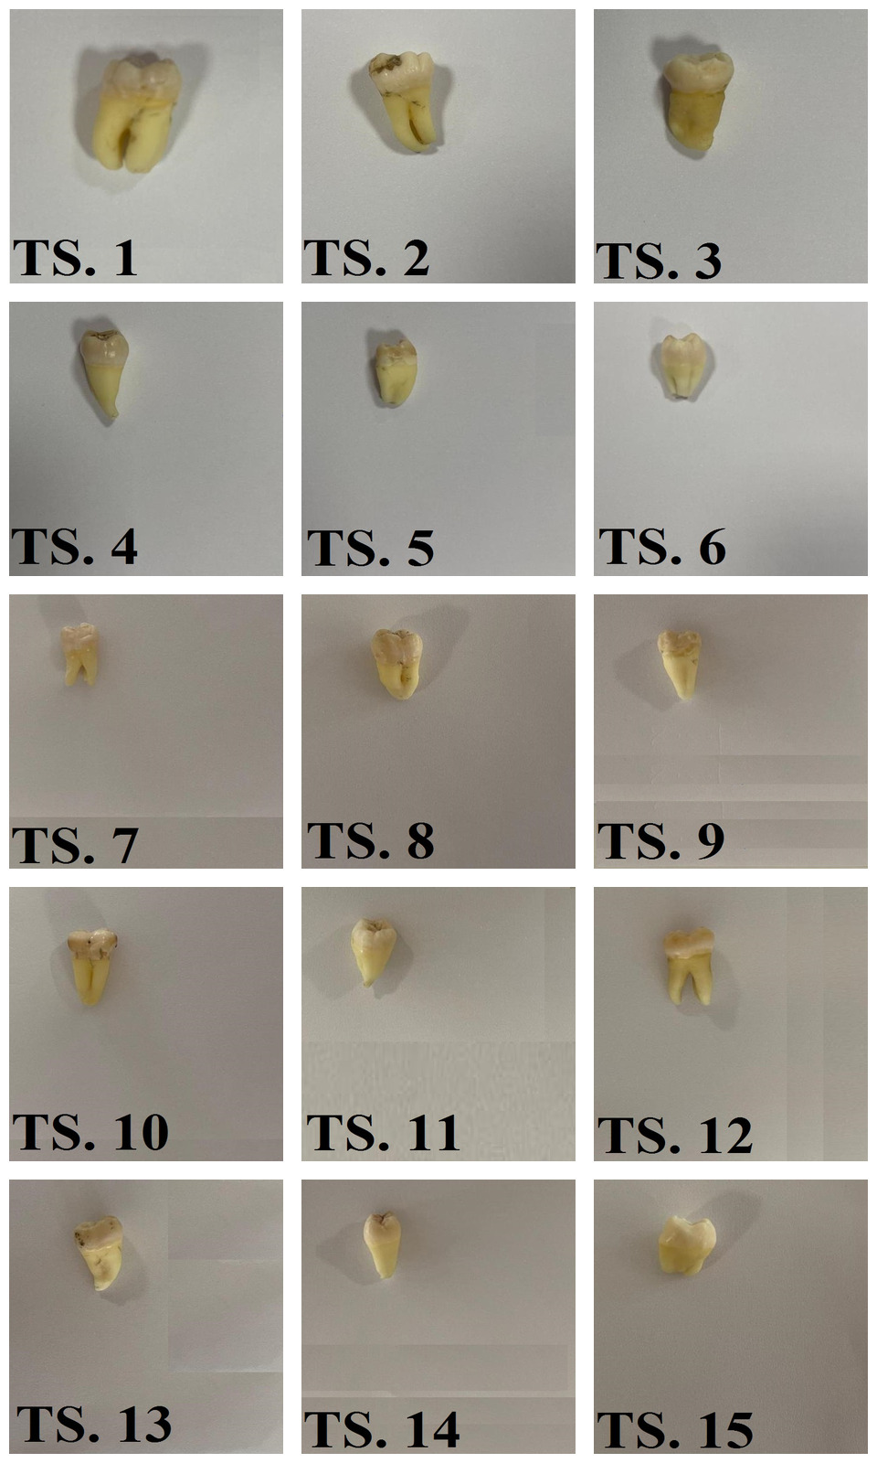
Şekil 3.13. Gömülü 20 yaş dişlerin içeceklere daldırıldıktan sonraki fotoğrafları

Tablo 3.1. 20 yaş gömülü dişlerin maruz bırakıldığı içeceklere daldırılmadan önceki kütlesi M₁ ve daldırdıktan sonraki kütlesi M₂

Dişin kütlesi  (M₂) |  | Dişin kütlesi (M₁) | İçecekler | Diş numunesi
2,269 | 2,586 |  | Balck | Ts.1
1,616 | 1,842 |  | Burn | Ts.2
1,668 | 1,795 |  | Maltana | Ts.3
1,731 | 1,923 |  | Monster | Ts.4
1,361 | 1,563 |  | Black Eagle | Ts.5
1,200 | 1,426 |  | Dark Blue Malta | Ts.6
1,876 | 2,058 |  | Dark Blue Manga | Ts.7
1,776 | 1,988 |  | Dark Blue Derry | Ts.8
2,000 | 2,210 |  | Red Bul sade | Ts.9
2,546 | 2,882 |  | Red Bul Tropical | Ts.10
1,426 | 1,562 |  | Red Bul Kayısı Çilek | Ts.11
2,186 | 2,214 |  | Whey 3 Matrix Protein | Ts.12
1,825 | 1,894 |  | Command Quadro Whey Protein | Ts.13
1,788 | 1,844 |  | Egg White Banana Protein | Ts.14
1,443 | 1,489 |  | Egg White Chocolate Protein | Ts.15

Tüm numuneler ayrı ayrı 60 dakika boyunca 50 mL içecek içerisine daldırılmış olup bu işlem iki defa tekrar edilmiştir. İçecekler her maruz kalma periyodundan sonra yenilenmiştir. Diş numuneleri içeceklerden çıkarıldıktan hemen sonra akan su altında 10 saniye yıkanmış ve distile su içeren kaba geri konulmuştur.

Tablo 3.2. Dişlerin daldırıldığı içeceklerin pH değerleri ve içerikleri

İçindekiler | pH |  | İçecekler
Su, şeker (S) veya fruktoz-glikoz şurubu (F), karbondioksit vericiler, koruyucu (sodyum benzoat), kafein (max. 150 mg/L), inositol (max. 100 mg/L), glukoronolakton (max. 20 mg/L), renklendirici (amonyum sülfit karamel), asitlik düzenleyiciler (sitrik asit, sodyum sitrat), taurin (max. vitaminler (niasin, pantotenik asit, B6, B2) ve fruktoz-glikoz şurubu. | 2,18 |  | Balck
Su, şeker, asitliği düzenleyiciler (sitrik asit, sodyum sitrat), karbondioksit, taurin (710 mg/l), aroma vericiler, renklendirici (karamel), koruyucu (potasyum sorbat), kafein (en fazla 150 mg/l), inositol (90 mg/l), glukoronolakton (20 mg/l). | 2,43 |  | Burn
Su, şeker, arpa maltı ekstraktı (%2), karbondioksit, asitlik düzenleyiciler (sitrik asit, sodyum strat), aroma vericiler, taurin (650mg/L), vitaminler [niasin, pantotenik asit, B6 vitamini, folik asit, inositol (7,5 mg/100 ml)], kafein (80mg/l), glukoronolakton 20 mg/l. | 2,88 |  | Maltana
Su, şeker, glukoz şurubu, karbondioksit, aroma vericiler, asit (sitrik asit), asitlik düzenleyici (sodyum sitrat), panaks, ginseng özütü (%0,08), taurin, (800 mg/l), l-karnitin ve l-tartarat, (400 mg/l), koruyucular (sorbik, asit, benzoik asit), kafein (en fazla, 150 mg/l, guarana dahil), niasin, (nikotinamid), tatlandirici (sukraloz), renklendirici (antosiyaninler), sodyum klorür, d-glukoronolakton, (20 mg/l), guarana tohumu özütü, (%0,002), inositol (20 mg/l), vitamin B6 (piridoksin hidroklorür), vitamin B2 (riboflavin), maltodekstrin, B12 vitamini, (siyanokobalamin). | 3,05 |  | Monster
Su, şeker, fruktoz-glikoz şurubu, karbondioksit, asitlik düzenleyici (sitrik asit, sodyum sitrat), taurin (max.800mg/l), koruyucu (potasyum sorbat, sodyum benzoat), kafein (max. 150mg/ /l), inositol (max. 100mg/l), glukoronolakton ((max. 20mg/l), vitaminler (niasin, pantotenik asit, B12), renklendiriciler (karamel, riboflavin). | 2,62 |  | Black Eagle
Su, şeker, fruktoz veya glikoz şurubu, karbondioksit, asitlik düzenleyiri (sitnik asit E330), antioksidan (askorbilk asit), ginseng ekstraktı, safran ekstraktı, aroma vericiler, vitaminler (vitaminler, B1 (tiamin), pantotenik asit, B6, folik asit, biotin, vitamin A), koryucular (sodyum benzoat E211, potasyum sorbat E202). | 2,55 |  | Dark  Blue Malta
Karbondioksit, asitlik düzenleyiciler (sitrik asit E330, trisodyum sitrat E331, mango ve ananas aroması, kafein (max: 150 mg/l), inositol mg), glukoronolakton (max: 20 mg/l), renklendirici (beta karoten E160a. El628), koruyucular (potasyum sorbat E202, sodyum benzoat E211) vitaminler (niesi camtok asit, B6), karışık meyve aroma verici, sodium benzoat E211, inositol. | 3,06 |  | Tablo 3.2. (Devamı)  Dark Blue Manga
Su, şeker, (sakkaroz, glukoz fruktoz şurubu), karbondioksit, asitlik düzenleyiciler (sitrik asit E330, trisodyum sitrat E331), karadut ve frenk üzümü aroması, kafein (maks:150 mg/l), inositol, bukaronolakton, renklendirici (Siyah havuç), koruyucular (potasyum sorbat E202, sodyum benzoat E211), vitaminler. | 2,59 |  | Dark Blue Derry
Su, sakaroz, glikoz, asit, karbondioksit, asitlik düzenleyici (sodyum bikarbonat), taurin, kafein (150mg/I), vitaminler (nasin, pantotenik asit, B6, B12), aroma vericiler, renklendiriciler. | 3,07 |  | Red Bul Sade
Su, sakkaroz, glikoz, asit (sitrik asit), karbondioksit, asitlik düzenleyici (trisodyum sitrat), taurin, kafein, vitaminler (B6, B12), aroma vericiler, renklendiriciler. | 4,42 |  | Red Bul Tropical
Su, sakaroz, glikoz, asit, sitrik asit, karbondioksit, asitlik düzenleyici, trisodyum sitarat, taurin, kafein, vitaminler, proteinlik asit, B6, B12, aroma vericiler, renklendiriciler, antotezyal, riboflavin. | 2,99 |  | Red Bul  Kayısı Çilek
Whey proteini konsantresi, izolatı ve hidrolizatı, kreatin monohidrat, aroma verici (çilek), renklendirici (pancar kökü kırmızı tozu), tatlandırıcılar (sukraloz, asesulfam K), vitamin B6 (pridoksin HCI), soya lesitini. | 7,76 |  | Whey 3  Matrix Protein
Whey protein konsantresi (%80), kakao tozu, L-Glutamin, glisin, aroma vericiler (çikolata aroması), whey protein izolatı, L-arjinin, taurin, L-sitrulin, L-izolosin (BCAA), topaklanmayı önleyici, silikon dioksit (E551), L-lösin (BCAA), L-valin (BCAA), tatlandırıcılar, asesülfam, sukraloz, piridoksin, hidroklorür (Vitamin B6). | 7,78 |  | Command Quadro Whey Protein
Yumurta beyazı tozu %94, doğal özdeş muz aroması, kıvam artırıcı (ksantan gum E415), topaklanmayı önleyici (E341), sukroloz (E955). |  | Egg White  Banana Protein 7,83
Yumurta beyazı tozu %94, doğal özdeş muz aroması, kıvam artırıcı (ksantan gum E415), topaklanmayı önleyici (E341), sukroloz (E955). | 7,81 |  | Egg White Chocolate Protein

Tüm diş numuneleri içeceklere maruz bırakılmadan önce diş yüzeyinde belirli bir kesit tespit edildikten sonra SEM görüntüleri çekilmiştir. Bir hafta süresince her gün aynı saatte 15 farklı içeceğe daldırıldıktan sonra yedi günün sonunda kurulanıp tekrar SEM görüntüleri alınarak, bir hafta sonundaki erozyon belirlenmeye çalışılmıştır. Ardından numuneler distile su içerisine konup yeni döngü başlatılıncaya kadar bekletilmiştir. İkinci döngü yine bir hafta süre içerisinde tamamlanıp toplam 15 günlük işlemlerin ardından üçüncü SEM görüntüleri alınmıştır. SEM görüntüleri alınırken numuneler kuruduktan sonra iletken bir yapıştırıcı kullanılarak standart SEM saplamaları üzerine monte edilmiştir. Daha sonra tüm numuneler ikincil elektronlar için bir Everhart-Thornley detektörü ve geri saçılan elektronlar için bir koaksiyel detektör ile donatılmış bir yüksek çözünürlüklü SEM ile gözlemlenmiştir.

Tüm mikrograflar, 1424 x 968 piksel, 8bpp TIFF dosyaları olarak doğrudan dijital biçimde elde edilmiştir. 20 kV hızlanma voltajında 500, 1000 ve 5000 arasında değişen bir büyütmede her lezyon için kusurun konumu ve şekli ile mine, dentin, dentin tübülleri ve pulpanın mikro aşınma özellikleri analiz edilmiştir. Tüm numune bileşenlerinden gelen karakteristik X ışınlarının enerjisi ve yoğunluğu, yazılım programı kullanılarak bolluğa (%At) dönüştürülmüş ve her numunedeki kalsiyum ve fosfor değerleri belirlenmiştir. Yani SEM-EDAX spektroskopisi ile kalsiyum ve fosfor kaybı belirlenmeye çalışılmıştır.

3.8. Etik Beyanı

20 yaş gömülü diş örnekleri Erzincan Binali Yıldırım Üniversitesi, Diş Hekimliği Fakültesi, Ağız, Diş ve Çene Cerrahisi Anabilim Dalı’ndan toplanmıştır. Tüm hastalara örnek toplama işlemleri anlatılmıştır. Erzincan Binali Yıldırım Üniversitesi Klinik Araştırmalar Etik İnceleme Kurulu’ndan (ERC) izin alınmıştır. Çalışma süresince 1975 Helsinki Bildirgesi’nde (2013 yılında yapılan düzenlemelerle) belirtilen ilkelere uyulmuştur. Gizliliği korumak için hasta kimlikleri silinmiş ve her dişe yeni bir kod verilmiştir.

4. BULGULAR

Dişler yaşam boyunca çeşitli fiziksel ve kimyasal etkilere maruz kalır ve bu etkiler diş sert dokularının aşınmasına katkıda bulunur. Bu süreçler arasında dışsal maddelerin (örneğin, çiğneme, diş fırçalama veya alet tutma sırasında) diş yüzeyine sürtünmesi (abrasyon), karşıt dişlerin etkisi (attrisyon), diş esneme sırasında gerilme ve sıkıştırma kuvvetlerinin etkisiyle mine ve dentinde mikro çatlaklar oluşturması (abfraksiyon) ve diş mineralinin kimyasal çözünmesi (erozyon) yer alır. Bu faktörlerin tümü çeşitli oranlarda dişlerde aşınmaya yol açar ve bu süreçler genellikle eş zamanlı veya sinerjik şekilde gerçekleşir.

Erozyon kaynaklı diş aşınması, diş sağlığının uzun vadeli korunması için ve etkilerini yaşayanların iyileşmesi ve etkilerini azaltabilmesi için giderek daha önemli hale gelmektedir. 20. yüzyılda diş kayıplarındaki hızlı artış ile birlikte, 21. yüzyılda insanlar; dişlerin ömrünün uzamasını, diş aşınmasının klinik olarak zararlı etkilerinin önlenmesini ve tedavi etmek için diş hekiminin becerilerinin daha da artmasını isteyeceklerdir. Erozyon kaynaklı doku kaybı dişlerin fizyolojik aşınmasının bir parçasıdır. Klinik belirtiler diş yüzeyindeki parlaklığın kaybıyla başlar; ardından konveks yapıların düzleşmesi ve devam eden asit maruziyeti ile pürüzsüz yüzeylerde çukurlaşmalar veya kesici/çiğneme yüzeylerinde oluklaşma ve çukurlaşma meydana gelir. Dental erozyon diğer aşınma türlerinden ayırt edilmelidir. Dental erozyonun bir durum ya da patoloji olarak değerlendirilmesi ağrı veya endodontik komplikasyonlar durumunda kolaydır ancak işlevsel veya estetik açıdan belirsizlikler yaratabilir. Dental erozyonun ağız sağlığı üzerindeki etkisi son yıllarda daha da fazla tartışılmaktadır.

Erozif diş aşınmasının erken belirtileri şunlardır: pürüzsüzlük, ipeksi, parlak, cilalı bir yüzey. Daha ileri aşamalarda orijinal morfolojide değişiklikler meydana gelebilir. Pürüzsüz yüzeylerde, dışbükey alanlar düzleşir veya içbükeylikler oluşur ve bunların genişliği derinliğini açıkça aşar. Lezyonun dalgalı sınırları mümkündür. İlk lezyonlar, dişeti kenarı boyunca sağlam bir mine sınırıyla mine-sement birleşiminden koronal olarak yerleşmiştir. Korunmuş mine bandının nedeni, asitler için difüzyon bariyeri görevi gören bazı plak kalıntıları veya pH’ı 7,5 ile 8,0 arasında olan sulküler sıvının asit nötralize edici etkisi olabilir. Daha fazla asit saldırısı, aşınmış yüzeyin kenarında psödo-pahlara yol açabilir. Erozyon mine-sement birleşiminde veya apikalinde bulunan kama şeklindeki defektlerden ayırt edilebilir. Kama şeklindeki defektlerin koronal kısmı ideal olarak keskin bir kenara sahiptir ve mine yüzeyine dik açıyla keser, apikal kısım ise kök yüzeyine kadar uzanır. Defektin derinliği genişliğini açıkça aşar. Oklüzal ve kesici yüzeylerdeki erozyonun ilk özellikleri yukarıda açıklananlarla aynıdır. Oklüzal erozyonun daha da ilerlemesi, çıkıntıların yuvarlanmasına, çıkıntılarda ve kesici kenarlarda oluklara ve restorasyonların bitişik diş yüzeylerinin seviyesinin üzerine çıkmasına neden olur. Şiddetli vakalarda tüm oklüzal morfoloji kaybolur. Erozyon lezyonları aşınmadan ayırt edilmelidir. Genellikle düzdürler ve belirgin kenarları ve antagonistik dişlerde karşılık gelen özellikleri olan parlak alanlara sahiptirler. Oklüzal erozyon ile bazen benzer şekilde olan aşınma/demastication arasındaki ayrım çok daha zordur. Mümkün olduğu takdirde klinik muayene, genel sağlık, beslenme ve alışkanlıklar açısından kapsamlı bir öykü alınması ve tükürük akış hızının değerlendirilmesi yoluyla gerçekleştirilmelidir.

Erozyonun dağılımı, oklüzal yüzeylerde (özellikle alt çene birinci molar dişleri) baskın olup düz yüzeyler (ön maksiller dişler) ardından gelmektedir. Oral erozyon sıklıkla üst çene kesici dişlerde ve köpek dişlerindedir. Genel olarak yaygınlık verileri homojen olamamsına rağmen, genç yaş gruplarında daha belirgin erozyon eğilimi saptanmıştır. Bu nedenle de yeterli önleyici tedbirleri başlatmak için risk altındaki hastaları erken tespit etmek önemlidir.

Diş erozyonunun etiyolojisi ağız ortamındaki dışsal veya içsel asitin varlığına bağlıdır. Dışsal kaynakları arasında asitli yiyecek ve içeceklerin sık tüketimi yer alırken gastroözofageal reflüde olduğu gibi mide içeriğinin ağza regjitasyonu en sık görülen içsel (intrinsik) asit kaynağıdır. Bu tez çalışmanın amacı diş erozyonunu ile çok sık tükettilen enerji içecekleri ve protein tozlarının arasında bir ilişki olup olmadığını ortaya koymak ve diş minesi üzerindeki erozyon potansiyelini in vitro olarak değerlendirmektir.

Enerji içecekleri yüksek düzeyde kafein, şeker ve yeni bileşenler içerir ve genellikle gençlere yönelik medya ve mekânlar aracılığıyla pazarlanmaktadır. Enerji içecek bileşenlerinin bilinen ve bilinmeyen farmakolojisi, gençler tarafından tüketildiğinde kafein toksisitesi ve diğer kötü etkiler risk oluşturmaktadır. Kafein zehirlenmesi; taşikardi, kusma, kalp aritmileri, nöbetler ve hatta ölüme neden olabilir. Enerji içecekleririnin tüketimiyle ilgili diğer sağlık sorunları arasında obezite ve asitliklerinden kaynaklanan diş minesi erozyonu yer almaktadır. Kafein ve etanolün birlikte tüketilmesi, ergen kullanıcılarda risk alma davranışlarının artması, araç kullanma bozukluğu ve diğer yasadışı maddelerin kullanımının artmasıyla da ilişkilendirilmiştir.

Enerji içeceklerinin tüketimi; anksiyete, ajitasyon, migren, gastrointestinal rahatsızlık, uykusuzluk, aritmi, diğer kardiyovasküler komplikasyonlar ve nadir durumlarda ölüm dahil olmak üzere birden fazla tıbbi komplikasyonla ilişkilendirilmiştir. Ayrıca ergenlerde davranış değişikliği ve bilişsel yeteneklerle ilgili artan sayıda sorun bulunmuştur. Toksisite vakalarının çoğu kafein, guarana ve taurine atfedilmiştir. Diğer katkı maddelerinin tek başına ve kafeinle birlikte aşırı ve kronik tüketiminden kaynaklanan akut ve uzun vadeli etkiler ise tam olarak bilinmemektedir. Piyasadaki markaların çoğu büyük miktarda glikoz içerirken bazı markalar yapay olarak tatlandırılmış versiyonlar sunmaktadır. Tez çalışmasında araştırılan enerji içecekleri yaygın olarak kafeine ilvaten taurin, metilksantinler, B vitamini, ginseng, guarana, yerba mate, acai, maltodekstrin, inositol, karnitin, kreatin, glukuronolakton ve ginkgo bilobad içermektedir. Bu içeceklerin içeriğindeki yüksek sükroz ve glikoz gibi şekerler, bakteriyel fermantasyonun bir sonucu olarak diş biyofilminin pH’şını düşürerek diş minesinin çözünmesine neden olmaktadır. Bu ilaçlar asidik özellikleri ve yan etki olarak tükürük akışını azaltması nedeniyle diş erozyonuna yol açmaktadır.

Bu çalışmada tüm içecekler standart tamponları olan pH 7,00 ve 4,00 kullanılarak (ölçüm belirsizliği: 0,015 birim) her deney gününün başında bu tamponlarla kalibrasyonu yapılmıştır. Her içeceğin pH’ı, şişe/paket açıldıktan hemen sonra dijital pH metre (Alla France-pH meter, Fransa) ile 5 kez ölçülmüş ve hata oranı olabildiğince en aza indirilmeye çalışılmıştır. Literatürden toplanan günlük ortalama meşrubat tüketimi ve yudum başına yaklaşık beş saniye olan ağızda kalma süresi hakkındaki tüm bilgileri göz önünde bulundurarak, dişlerin içeceklere maruz kalma süresini 60 dakika olarak tutmaya karar verilmiştir. Her daldırma döngüsünden sonra örnekler distile su ile yıkanmış ve bir sonraki daldırma döngüsüne kadar 10 mL yapay tükürük içerisinde 22°C’de tutulmuştur. İçeceklerin her daldırmadan önce değiştirilmesine mümkünse yeni paketlerin açılmasına özen gösterilmiştir. Kontrol grubundaki örnekler deney boyunca (14 gün) yapay tükürükte tutulmuş ve çözelti her gün yenilmiştir. Bu daldırma periyodu (7. ve 14. gün) ve yöntemi uluslararası olarak bu türden çalışmalarda benimsenmiş bir yöntem olup uzun süren literatür taramaları sonucunda bu protokolün uygulanmasına karar verilmiştir. Diş yapılarında daha uzun içecek tüketimine bağlı hasarların bu çalışmada gözlemlenenlerden daha büyük olması muhtemeldir. Bununla birlikte bu çalışmada kullanılan içecekler piyasada en çok tüketilmeleri nedeniyle seçilmiştir.

Tüm diş numuneleri çekimlerden sonra deneyde kullanılıncaya kadar %10 formalinde saklanmıştır. Yumuşak doku veya organik maddelerin uzaklaştırılması için oda sıcaklığında 24 saat boyunca destile su içerisinde bekletilmiştir. Daha sonra dişler stereomikroskopla 10x büyütmede incelenmiş, sonuçları etkileyebilecek çatlak, kırık veya yapısal anormallikleri olan dişler var mı belirlenmiş ve kullanılmamıştır. Sonrasında numuneler destile suda iyice durulanmış her gün düzenli kütleleri kaydedilmiştir. Test grubu olarak oda sıcaklığında musluk suyu kullanılmıştır. Musluk suyu günlük hayatımızda önemli bir yere sahip olup dişlerimizle sıklıkla temas ettiği için çalışmaya dâhil edilmiştir. Laboratuvar sıcaklığı 21±2 Cº’de tutularak, içeceklerin bozulması ve diş numunelerinin olumsuz etkilenmesinin önüne geçilmeye çalışılmıştır.

Tüm diş numuneleri içeceklere maruz bırakılmadan önce diş yüzeyinde belirli bir kesit tespit edildikten sonra SEM görüntüleri çekilmiştir (Şekil 4.16-4.27.). Bir hafta süresince her gün aynı saatte farklı içeceklere daldırıp yedi günün sonunda kurulanıp tekrar SEM görüntüleri alınarak, bir hafta sonundaki erozyon belirlenmeye çalışılmıştır (Şekil 4.1.b.-4.16.b.). Ardından numuneler yapay tükürük içerisine konup yeni döngü başlatılıncaya kadar bekletilmiştir. İkinci döngü yine bir hafta süre içerisinde tamamlanıp toplam 15 günlük işlemlerin ardından üçüncü SEM görüntüleri alınmıştır. (Şekil 4.1.c.-4.16.c.). SEM görüntüleri alınırken numuneler kuruduktan sonra iletken bir yapıştırıcı kullanılarak standart SEM saplamaları üzerine monte edilememiş ve tüm numuneler yüksek çözünürlüklü SEM ile incelenmiştir. Tüm mikrograflar, 1424 x 968 piksel, 8bpp TIFF dosyaları olarak doğrudan dijital biçimde elde edilmiştir. 20 kV hızlanma voltajında 500, 1000 ve 5000 arasında değişen bir büyütmede her lezyon için kusurun konumu ve şekli ile mine, dentin, dentin tübülleri ve pulpanın mikro aşınma özellikleri analiz edilmiştir. (Şekil 4.1.-4.16.). Her lezyon için kusurun konumu ve şekli ile mine, dentin, dentin tübülleri ve pulpanın mikro aşınma özellikleri analiz edilmiştir.

Erozyona uğramış minenin yüzey yapısında tipik bir aşınma deseni gözlemlenmiştir. Erozyonun bir sonucu olarak yüzeyde ince, gevşek yapılı bir tabakanın oluştuğu tespit edilmiş olup (Şekil 4.1.b. ve 4.1.c.), yüzeydeki mineralin kısmi kaybının beraberinde sertlik kaybına (yumuşamaya) neden olduğu düşünlmektedir. Öyle ki çalışmamızın bir sonucu olarak rahatlıkla söyleyebiliriz ki asit maruziyeti devam ettikçe erozif hasar ilerlemekte ve aşınmış mine yüzeyleri fiziksel darbelere karşı daha da savunmasız hale gelmektedir. Uzun süreli veya şiddetli aşınmaların ise diş yüzeyinden hacim kaybına neden olduğunu Tablo 3.1. deki kütle kaybını esas alarak söyleyebiliriz ve sonrasında ise kalan dokunun yüzeyinde yumuşamış bir tabaka bıraktığı sonucuna varabiliriz (Şekil 4.2.b ve 4.2.c.). Asit maruziyetinin devam etmesiyle demineralizasyon oranı azalır. Demineralize matris belirli bir kalınlığa ulaştığında, mineral kaybı belirgin şekilde azalır ki bu kısmen demineralizasyon cephesinde daha düşük bir pH düşüşüne yol açan kolajenin tamponlama özelliklerinden kaynaklanıyor olabilir.
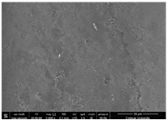
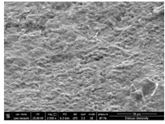

(b)
(a)
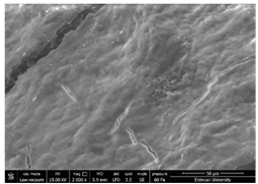

(c)

Şekil 4.1. Black enerji içeceği için diş erozyonunun SEM görüntüsü
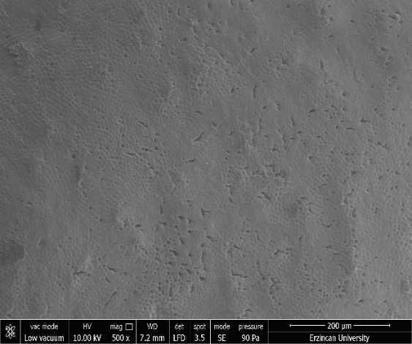
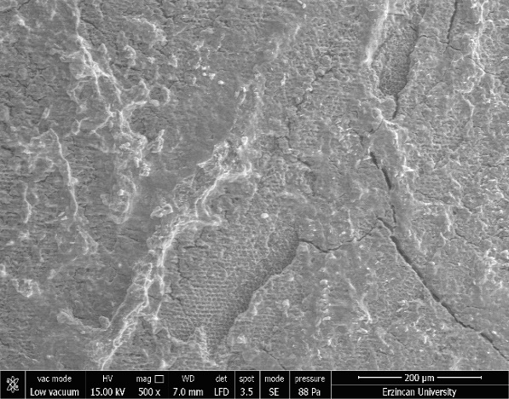
(a) (b)
Şekil 4.2. Burn enerji içeceği için diş erozyonunun SEM görüntüsü

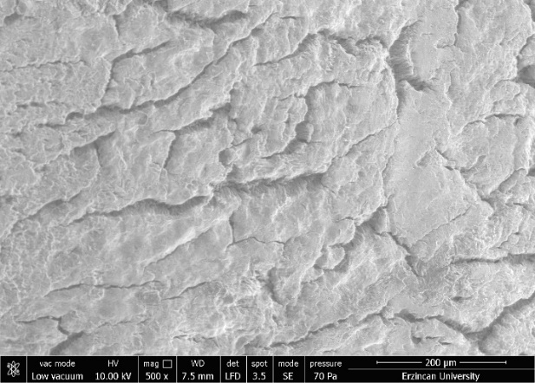(c)
Şekil 4.2. (Devamı) Burn enerji içeceği için diş erozyonunun SEM görüntüsü

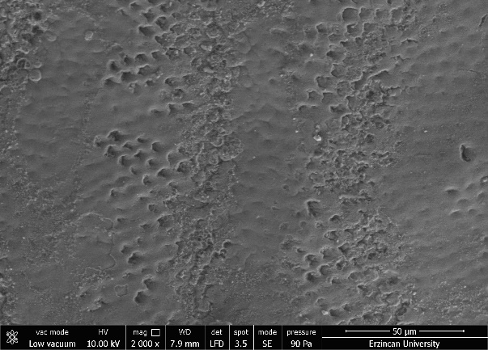 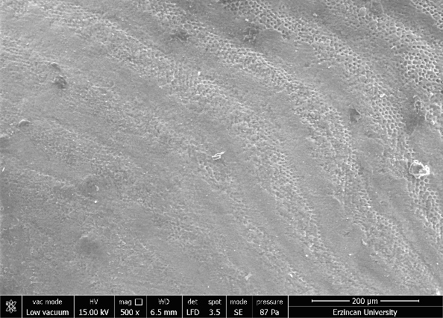 (a) (b)
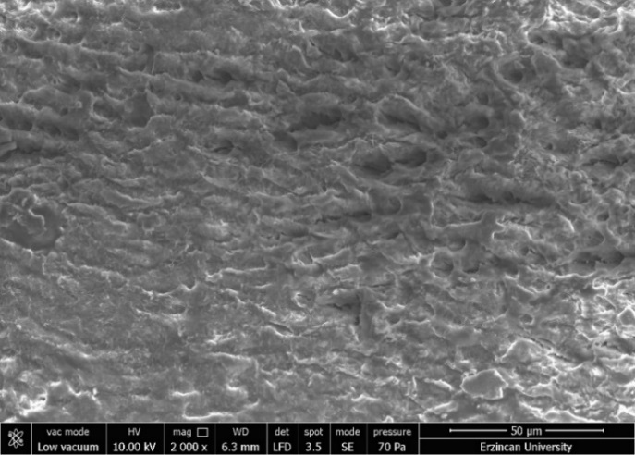

(c)
Şekil 4.3. Maltana enerji içeceği için diş erozyonunun SEM görüntüsü

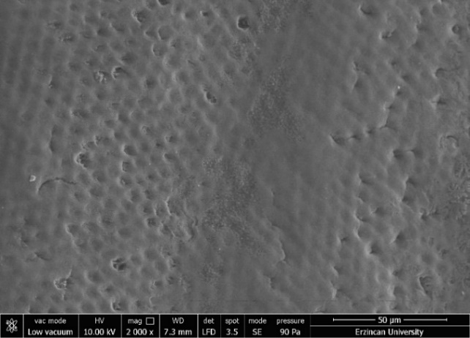
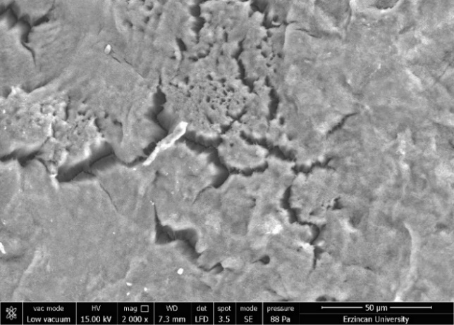
(a) (b)
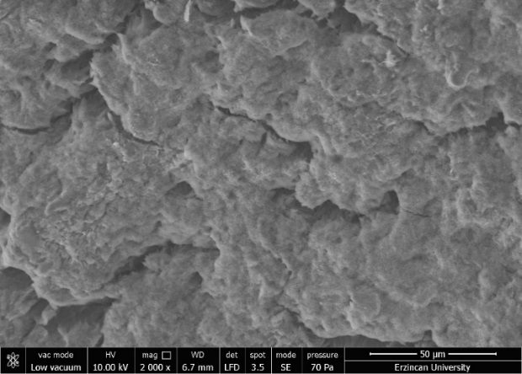 (c)
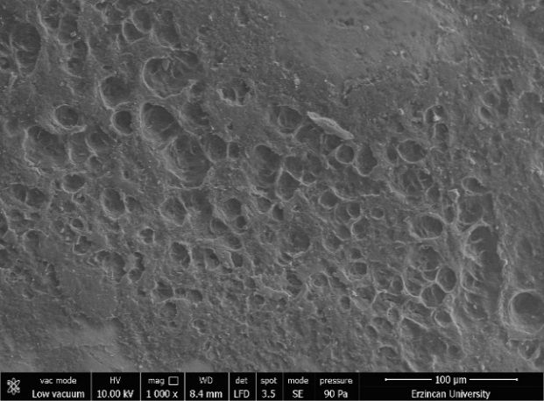
Şekil 4.4. Monster enerji içeceği için diş erozyonunun SEM görüntüsü
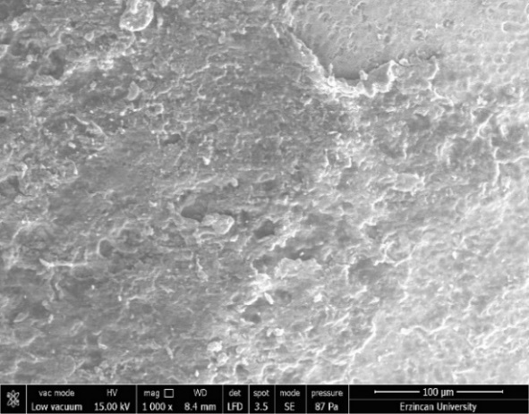
- (b)
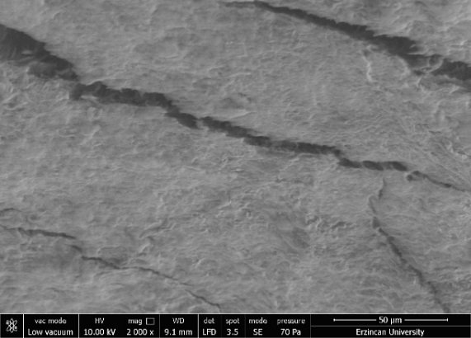 (c)
Şekil 4.5. Black Eagle enerji içeceği için diş erozyonunun SEM görüntüsü
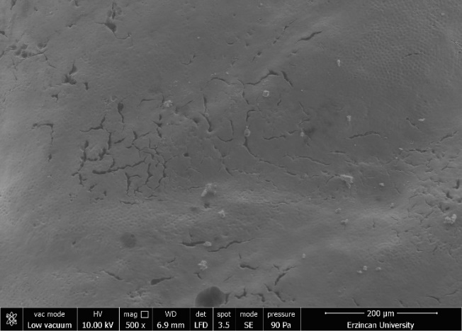
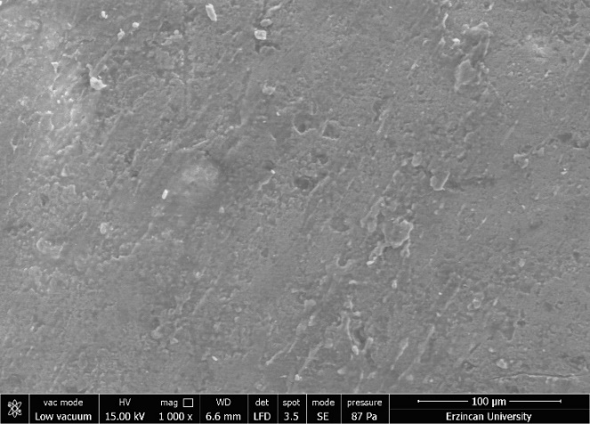

(a) (b)

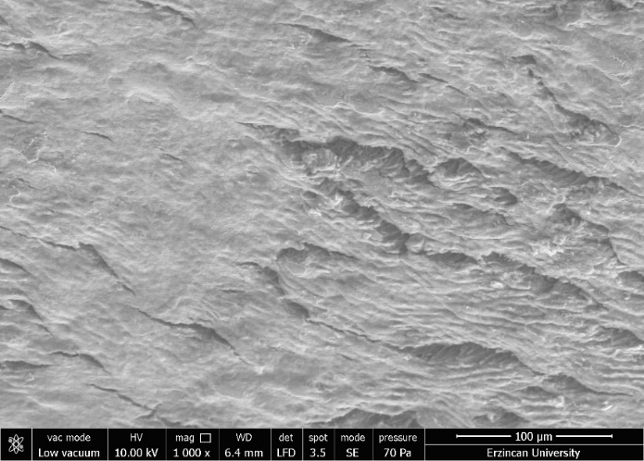 (c)
Şekil 4.6. Dark Blue Malta enerji içeceği için diş erozyonunun SEM görüntüsü

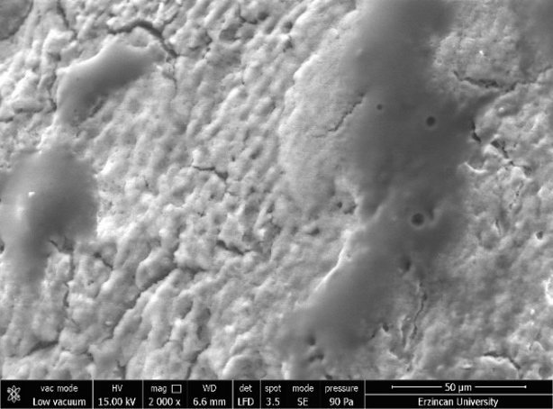
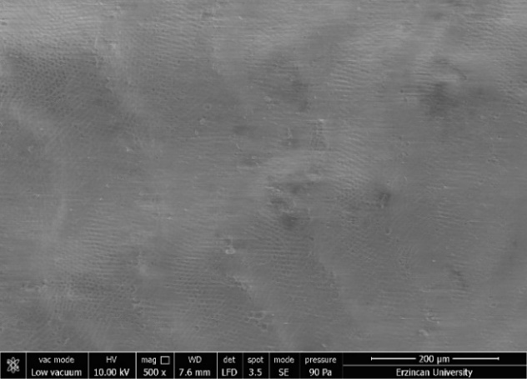
(a) (b)
Şekil 4.7. Dark Blue Manga enerji içeceği için diş erozyonunun SEM görüntüsü

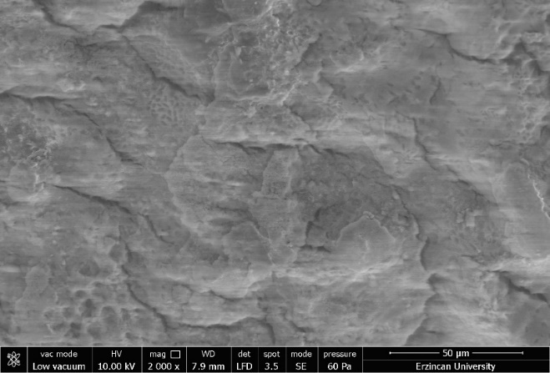

(c)

Şekil 4.7. (Devamı) Dark Blue Manga enerji içeceği için diş erozyonunun SEM görüntüsü

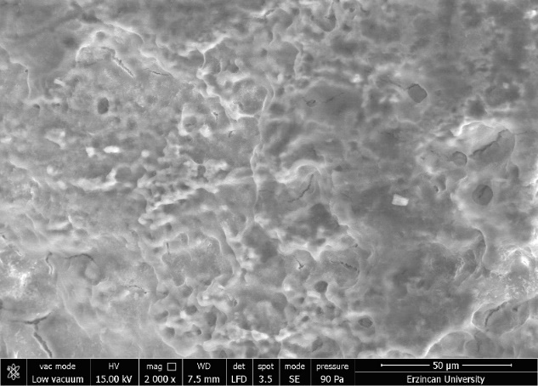
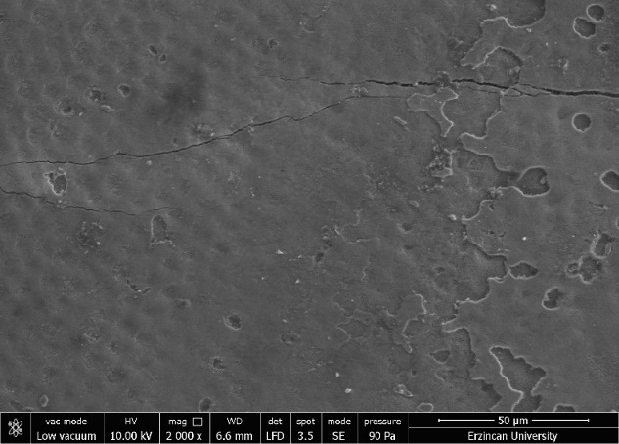
(a) (b)
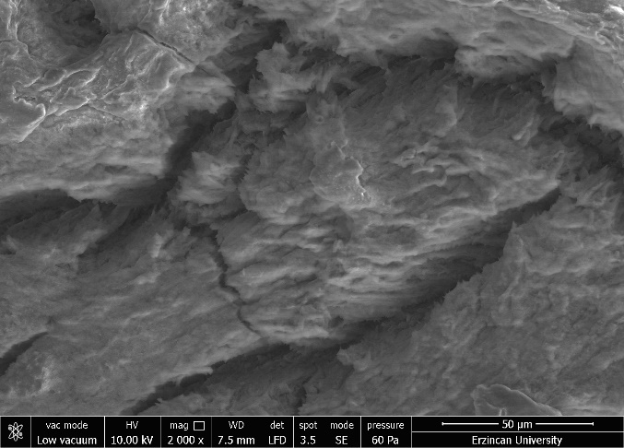 (c)
Şekil 4.8. Dark Blue Derry içeceğinin neden olduğu diş erozyonunun SEM görüntüsü
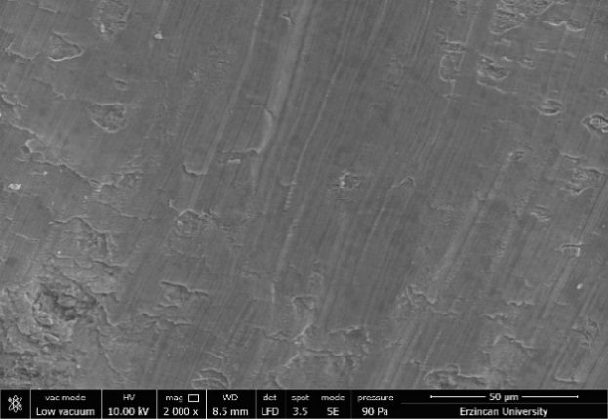
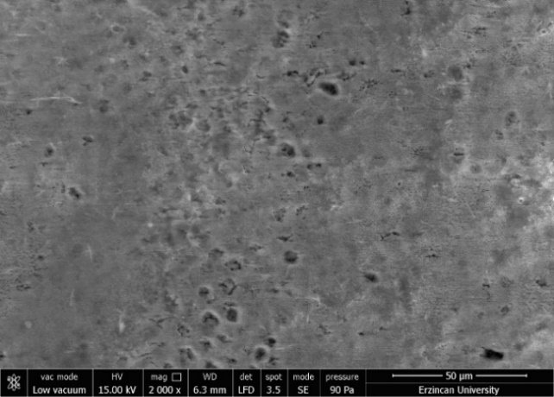
(a) (b)
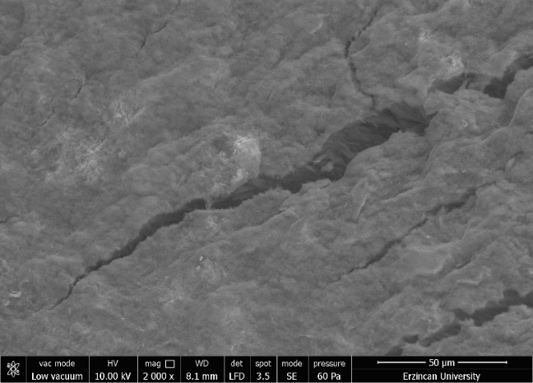 (c)
Şekil 4.9. Red Bul Sade içeceğinin neden olduğu diş erozyonunun SEM görüntüsü

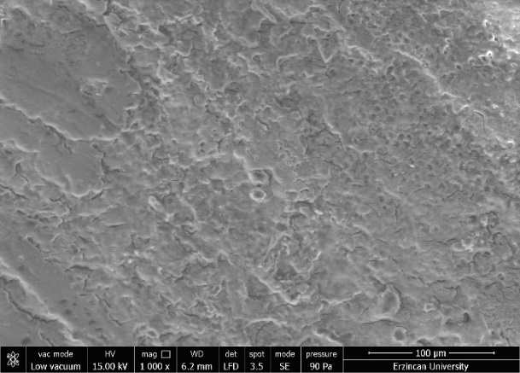
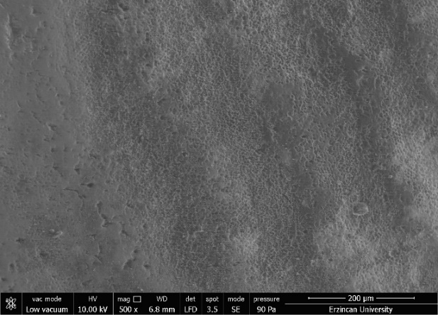
- (b)
Şekil 4.10. Red Bul Tropical içeceğinin neden olduğu diş erozyonunun SEM görüntüsü

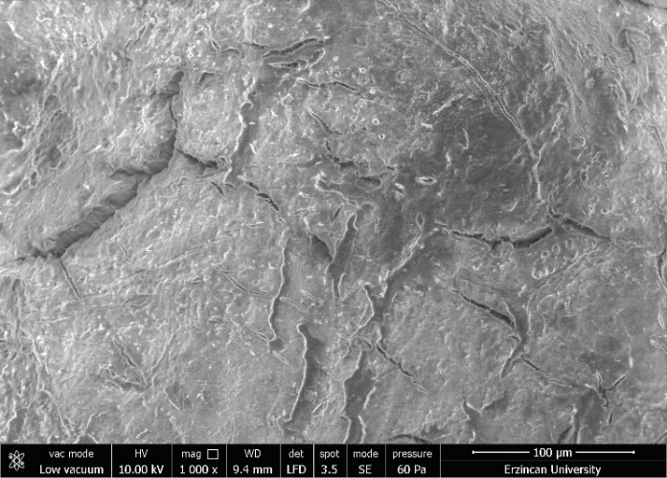 (c)
Şekil 4.10. (Devamı) Red Bul Tropical içeceğinin neden olduğu diş erozyonunun SEM görüntüsü
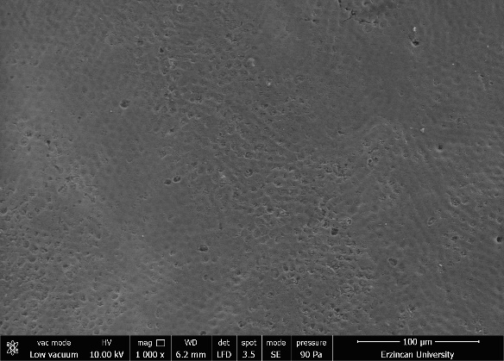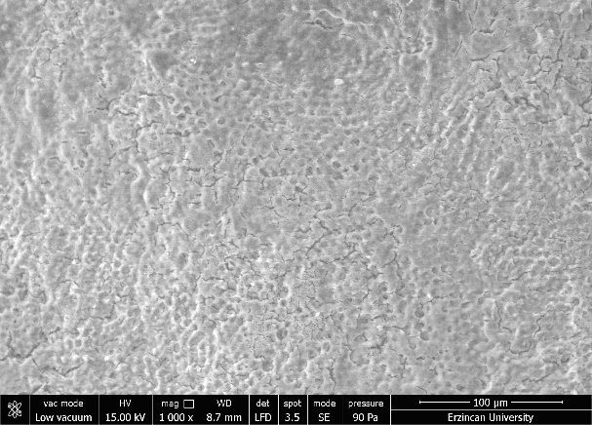
(a) (b)
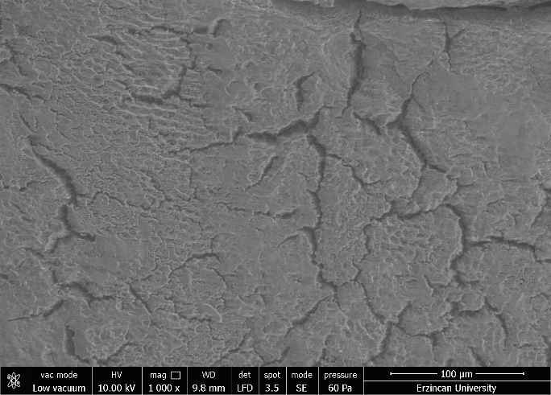(c)

Şekil 4.11. Red Bul Kayısı- Çilek enerji içeceği için diş erozyonunun SEM görüntüsü

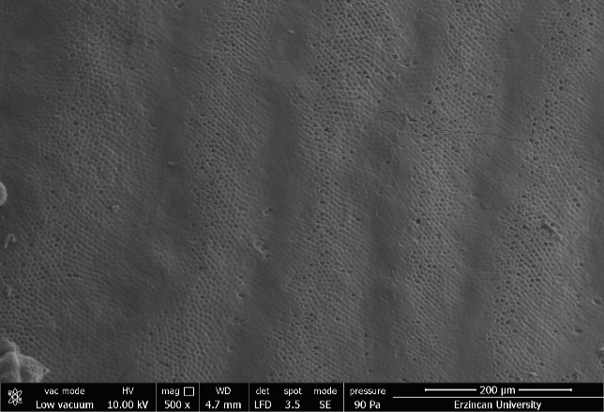 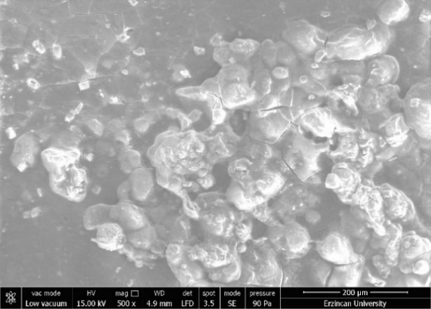 (a) (b)
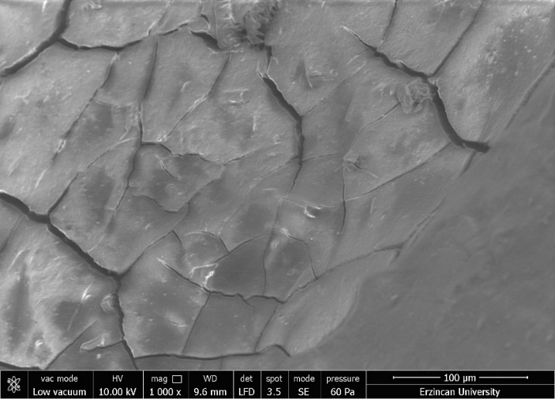 (c)
Şekil 4.12.Whey 3 Matrix prorein tozları için diş erozyonunun SEM görüntüsü

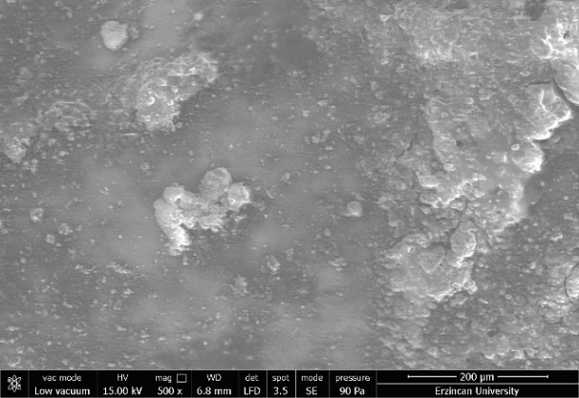
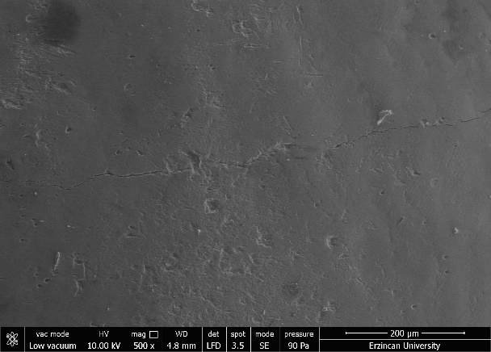
(a) (b)
Şekil 4.13. Command Quadro Whey protein tozları için diş erozyonunun SEM görüntüsü

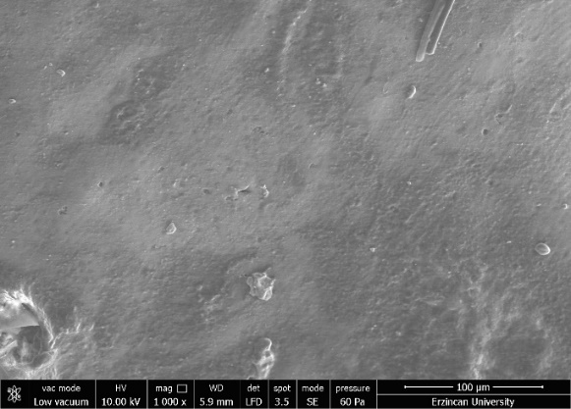 (c)
Şekil 4.13. (Devamı) Command Quadro Whey protein tozları için diş erozyonunun SEM görüntüsü
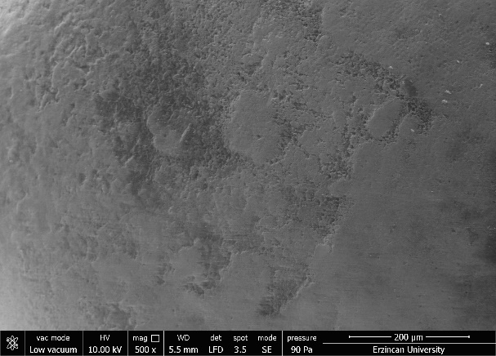
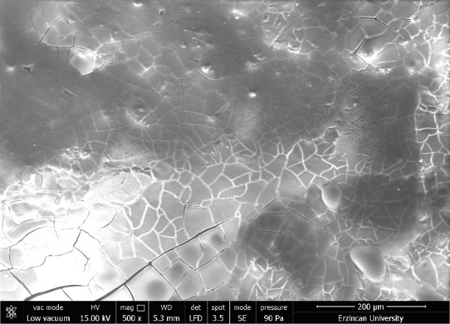

(a) (b)
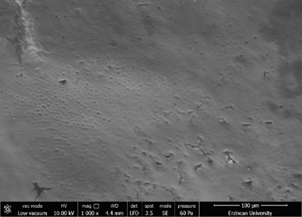

(c)
Şekil 4.14. Egg White Banana protein tozları için diş erozyonunun SEM görüntüsü

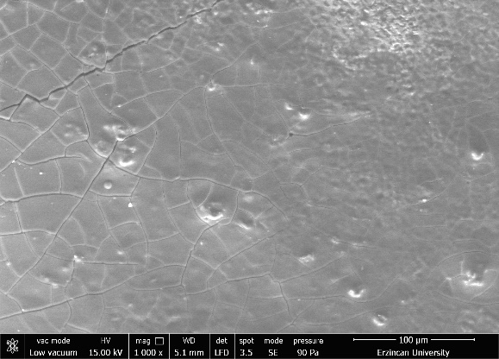
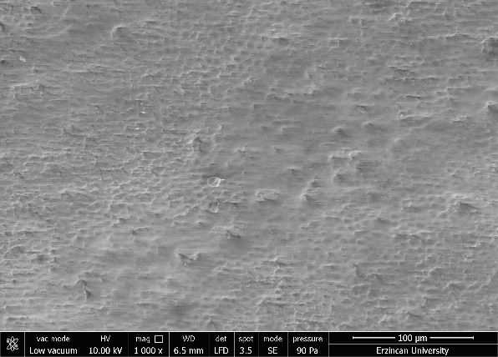
(a) (b)
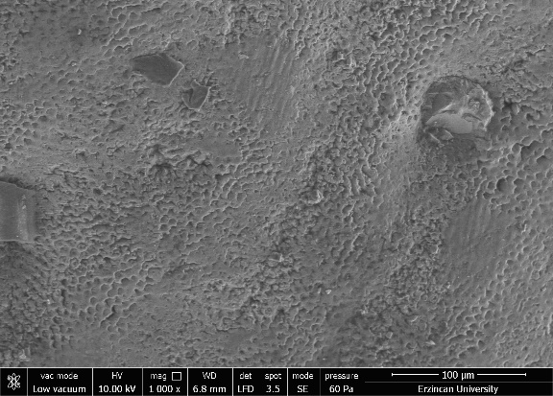(c)
Şekil 4.15. Egg White Chocolate protein tozları için diş erozyonunun SEM görüntüsü

Oklüzal yüzeylerde çanak şeklinde erozyon lezyonları olan dişlerin çoğunda, düşük büyütmede, erozyona uğramış yüzeyler açık dentin tübüllerinden oluştuğu gözlenmiştir. Bu durum bize erozyon sürecinin alttaki dentine ilerlediğini göstermektedir (Şekil 4.8.b.). Daha yüksek büyütmede peritübüler dentin kaybın yanı sıra dentin tübüllerinin açıklıklarının çaplarında farklılıklar görüldü. Birkaç tıkalı dentin tübülüde belirlendi. Aşınmış dentin yüzeylerinde, zayıf bir şekilde sabitlenmiş lifli dentin matrisinin bir ağı görüldü (Şekil 4.7.b.). Bukkal yüzeyin servikal bölgesinde çanak şeklinde erozyon lezyonu olan bir dişte, düşük büyütmede, aşınmış dentin yüzeyinde dentin tübüllerinin belirgin bir şekilde açılması ve oyuklaşması görülebiliyordu (Şekil 4.15.c.). Daha yüksek büyütmede, organik matrisin açığa çıkmasıyla peri- ve intertübüler dentinin çözünmesi nedeniyle lifli dentin matrisi maskelenmemiş gibi görünüyordu (Şekil 4.13.b.).

Peritübüler dentin, intertübüler dentinden daha mineralizedir ve ayrıca az miktarda kollajen içerir. Dentin demineralize olduğunda, peritübüler dentin, kollajenin sabitleyici özelliğinden yoksun olduğu için etkilenen ilk dentin alanıdır. Dentin tübülleri önemli ölçüde genişler. Son olarak, erozyon süreci organik matrisin açığa çıkmasıyla intertübüler dentine ilerler. Dentin açığa çıkmış aşınmış dişler, özellikle lezyon hızla ilerlediğinde dış uyaranlara karşı hassas hale gelir çünkü dentin hassasiyeti gösteren dişler, dentin yüzeyinde açılan ve pulpaya açık çok daha fazla ve daha geniş dentin tübülleri gösterir.

Kupa şeklindeki erozyon lezyonlarına bitişik alanların yüzeyleri klinik olarak normal görünse de bu alanların yüzey ultra yapısı erozyon lezyonlarının yüzey özelliklerini gösterdi. Bu alanlar karakteristik bal peteği benzeri veya çukurlu görünüme sahip küçük, sığ, düzensiz çöküntüler gösterdi. Daha az etkilenen bitişik mine yüzeylerinin nispeten pürüzsüz olduğu gözlemlendi. Bazı erozyon alanlarında, erozyona uğramış mine esas olarak şiddetli prizma çekirdeği ve prizma kılıfı çözünmesi gösterdi (Şekiller 4.7.c.) ancak bazılarında prizma kılıfı alanlarında çözünme gözlemlendi (Şekiller 4.6.c. ve 4.12.c.). Erozyon sürecinin mine yüzeyleriyle sınırlı olduğunda erozyonun erken aşamalarında olduğunu, erken ve ileri erozyon lezyonlarının aynı diş yüzeylerinde aynı anda meydana gelebileceğini söyleyebiliriz ki bu durum bize klinik olarak gözlemlenen erozyonun sinsi doğasını vurgulamaktadır.

Erozyon lezyonlarının birkaçında, düşük büyütmede, aşınmış mine yüzeylerinin alanlarının tipik aşınmış mine yapılarını gizleyen amorf maddelerle kaplı olduğu bulundu (Şekil 4.8.b. ve 5.8.c.). Daha yüksek büyütmede, bu alanlarda tek tek veya kümeler halinde oluşan küçük kürecikler görüldü. Kürecikler birleşip aşınmış mine yüzeylerini kaplayan ve tamamen maskeleyen amorf maddelere dönüşmüş gibi görünmektedir. Uzamış, filamentli şekillerdeki tortular da yine bu çalışmada gözlemlendi (Şekil 4.10.b ve 4.10.c).

Aşınmış dentin yüzeylerinde açığa çıkmış dentin tübülleri görülmüştür. Açığa çıkmış yüzeylerin merkezi bir alanında dentin tübülleri tıkalıyken, çevresel olarak çoğu tübülün açık olduğu bulunmuştur. Aşınmış mine yüzeyleri, çeşitli yönlerde düzenlenmiş değişken sayıda paralel çizik iziyle pürüzsüz görünmektedir. Aşınmış dentin yüzeyleri, aşınmış mineninkine benzer doğrusal çizikler gösterirken, çok sayıda dentin tübülü açıklığı içermektedir. Erozyonlu lezyonlar, taramalı elektron mikroskobu ile diğer diş aşınması tiplerinden farklı morfolojik değişiklikler göstermektedir. Erozyona uğramış mine yüzeyleri, mine çubuk uçlarının çözünmesi nedeniyle bal peteği görünüm gösterir. Erozyona uğramış dentin yüzeyleri, bu çalışmada gösterildiği gibi, açığa çıkmış dentin tübülleri gösterir. Bu nedenle SEM; erozyonu aşınma, aşınma ve abfraksiyondan ayırt edebilir.
Sporcu içecekleri ve protein tozlarına daldırmadan önce, sadece musluk suyuna daldırıldıktan sonra, diş yüzeyinde herhangi bir kayıp olmadan düz ve pürüzsüz bir görünüm bulundu. Egg White Banana protein ve Egg White Chocolate protein tozlarında benzer bir desen gözlemledi. Özellikle kutularda satılan sporcu içeceklerine daldırmadan sonra aşınma nedeniyle yüzeyde pürüzlülük ve kristaller arasında ince çatlaklar belirlendi. Tüm Red Bul içeceklerindeki aşınma Burn ve Maltana’dan daha kötüydü, kısmen girintili fistül gözlemlendi. Dark blue marka içeceklerde, tüm gruplarla karşılaştırdığımızda, yüzeyin kötü bir şekilde aşındığını ve tüm mine yüzeyinde çatlak, yuvarlak, derin girintili fistül gözlemlendi (Şekil 4.8.b. ve 4.8.c.).

Ancak unutulmamalı ki erozyon sadece içeceklerin pH değerine bağlı olmayıp pH tek başına içeceklerin erozivitesiyle ilgili geçerli bir bilgi vermemektedir. Mine 5,2-5,9 pH’da ve dentin 6,0-6,8 pH’da çözünmekte olup diş erozyonu için sabit bir kritik pH yoktur. pH’ın yanı sıra, asit türü (örn. fosforik asit veya sitrik asit), tampon kapasitesi, yapışma, şelatlama etkisi, içeceğin fosfat, florür ve kalsiyum içeriği gibi faktörler de dişteki erozyonun mertebeledirilmesinde rol oynamaktadır. Bir içeceğin titrasyon asidini bilmek de erozyon kapasitesini değerlendirmek için yeterli değildir. Öyle ki; içme alışkanlıkları, tükürük bileşimi ve akış hızı ve ağız hijyeni (örn. florür uygulaması) gibi hasta ile ilgili faktörlerde göz önünde bulundurmalıdır.

Sonuç olarak bir meşrubatın çürük oluşturma yeteneği karyojenite olarak adlandırılır. İçecek teknolojisindeki gelişmeler, içecek bileşenlerinin modifikasyonu (eklenmesi veya çıkarılması) yoluyla meşrubatların zararlı etkilerini azaltma yollarına odaklanmıştır. Yöntemler arasında meşrubatlardaki toplam şeker miktarının azaltılması (çoğu meyve içeceğindeki toplam şeker konsantrasyonu %7 ila %10 arasındadır, ancak %0,1 ile %1 civarındaki daha düşük konsantrasyonlar plakta asidojenik tepkiler göstermiştir) yer alırken, diğer yollar arasında düşük pH değerlerinin etkilerini potansiyel olarak tamponlayabilen kalsiyum ve/veya fosfat takviyelerinin eklenmesi yer almaktadır. Sitrik asit veya sitrat, plak pH’ının azaltılması ve buna bağlı olarak erozyon potansiyelinin engellenmesi için meşrubat değiştirici bir madde olarak da incelenmiştir; ancak güncel araştırmalar diş erozyonu üzerindeki etkilerle ilgili önemsiz sonuçlar ortaya koymuştur. Meşrubatlar (karbonatlı ve karbonatsız) fosforik ve/veya sitrik asitler (sitratlar) gibi değiştirici maddeler içerir ve 1) daha yüksek pH’larda kalsiyumu şelatlayarak minedeki aşındırıcı etkiyi artırma ve 2) seyreltilmiş olsa bile içeceğin pH’ını diş erozyonu ve çürük oluşumu için eşik seviyesinin (pH 5,5) altında tutma yeteneğine sahiptir.
Piyasadaki markaların çoğu büyük miktarda glikoz içerirken bazı markalar yapay olarak tatlandırılmış versiyonlar sunar. Şekil 4.13., 4.14. ve 4.15. mine yüzeyinin SEM görüntüsünü göstermede olup, yapay tatlandırıcı içeren protein tozlarından hazırlanan içeceklere daldırıldıktan sonra yüksek şekerden dolayı ve diğer içeriğindeki elementlerden dolayı oluşan erozyon kaynaklı prizmatik mine aşınması ve mine prizmaları ile prizmalar arası boşluklar ortaya çıkmıştır. Bu çalışmada, dentinin derinlerine kadar uzanan aşınmış bölgelerde dentin tübüllerinin açığa çıktığı görülmüştür (Şekil 4.13.b. ve 4.14.b.). Bazı bölgelerde mine çubuk uçları erimiş ve mine yüzeyleri petek görünümü göstermiştir (Şekil 4.14.c. ve Şekil 4.15.c.). Diğer bölgelerde dentin yüzeyleri çok sayıda dentin tübülü açıklığı ile pürüzlü görünmektedir (Şekil 4.12. ve 4.13.). Pürüzlü dentin yüzeylerinde çeşitli yönlerde düzenlenmiş paralel doğrusal çizikler de not edilmiştir (Şekil 5.12.c., 5.14.b. ve 5.15.b.). Dentin tübüllerinin çapları ise farklılık göstermektedir (Şekil 4.14.c. ve Şekil 4.15.c.). Yüksek büyütmede bir alanda, dentin tübülünün bir açıklığı, erozyondan sonra tutulan veya dentinin inorganik matrisinin çözünmesinden kaynaklanan bir kollajen lifleri ağından oluşan bir dentin matrisi ile çevrili olduğuda bulunmuştur. Bu çalışma, iki dikey fissürün varlığıyla karakterize edilen mikro kırıkların kanıtını göstermektedir (Şekil 4.5.c., 4.2.c., 4.4.b., 4.6., 4.7., vb.).

Bu çalışmada çekilmiş dişlerden belrilenen bir bölgenin ultra yapısal değerlendirmesi yapılarak, erozyon oluşumunda yaygın ilişkili etiyolojik faktörler olduğu bulunmuştur (Şekil 4.16-Şekil 4.27). Düşük büyütmede aşınmış dentin yüzeyleri, dentin tübüllerinin çok sayıda açıklığı gözlemlendi (Şekil 4.17.b.). Daha yüksek büyütmede, peritübüler dentinin kaybı açıkça görülebildi. Aşınmış dentin yüzeylerinde, zayıf bir şekilde sabitlenmiş lifli dentin matrisinin bir ağı görüldü (Şekil 4.18.b.). Bu durum ise diş erozyonunun daha ileri aşamalarda olduğunu göstermektedir. Servikal bölgede erozyon olan bir vakada düşük büyütmede, aşınmış dentin yüzeylerinde çok sayıda dentin tübülü açıklığı açıkça görüldü. Daha yüksek büyütmede, peritübüler ve intertübüler dentinin çözünmesi nedeniyle dentin tübüllerinin genişlemesiyle dentin matrisi açığa çıkmıştır. Peritübüler dentin intertübüler dentinden daha mineralizedir ve ayrıca az miktarda kollajen içerir. Dentin demineralize olduğunda, peritübüler dentin, kollajenin sabitleyici özelliğinden yoksun olduğu için etkilenen ilk dentin alanıdır. Dentin tübülleri önemli ölçüde genişler. Son olarak, aşındırıcı süreç organik matrisin açığa çıkmasıyla intertübüler dentine ilerler. Dentin açığa çıkan aşınmış dişler, özellikle lezyon hızla ilerlediğinde, dış uyaranlara karşı hassas hale gelir çünkü dentin hassasiyeti gösteren dişler, dentin yüzeyinde açılan ve pulpaya açık çok daha fazla ve daha geniş dentin tübülleri gösterir.

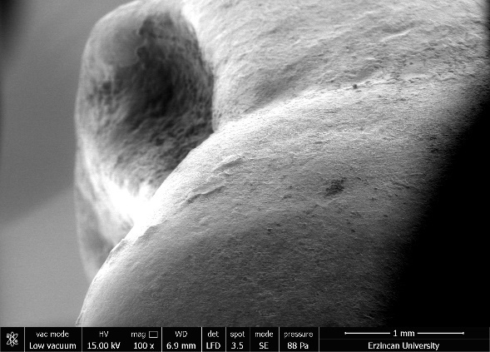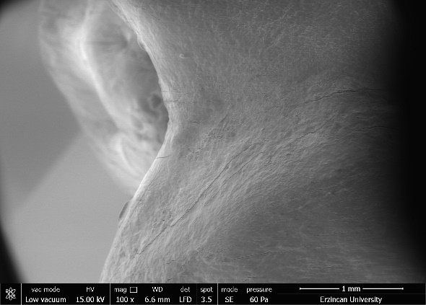
Şekil 4.16. Düşük (100X) büyütmede Balck içeceğine daldırılmadan önceki (sol) ve sonraki (sağ) diş numunesinin SEM görüntüsü

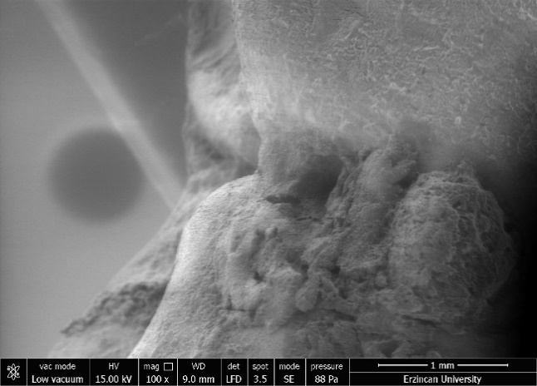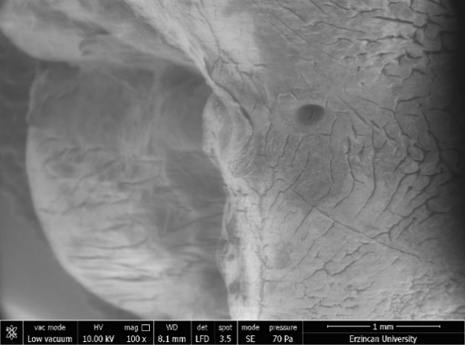
Şekil 4.17. Burn içeceğine daldırılmadan önceki ve sonraki SEM görüntüsü.

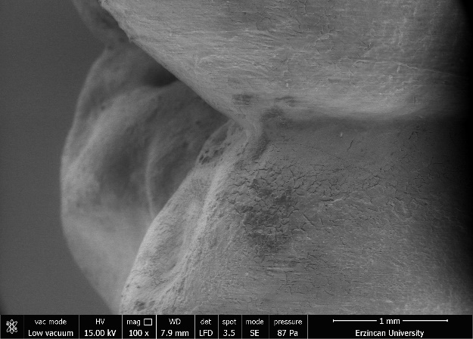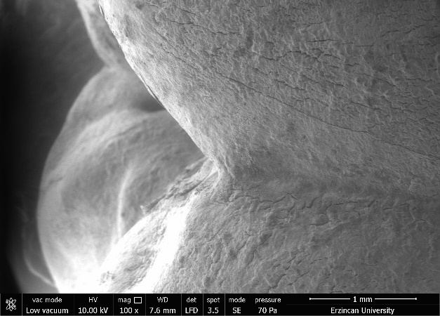
Şekil 4.18. Monster içeceğine daldırılmadan önceki ve sonraki SEM görüntüsü
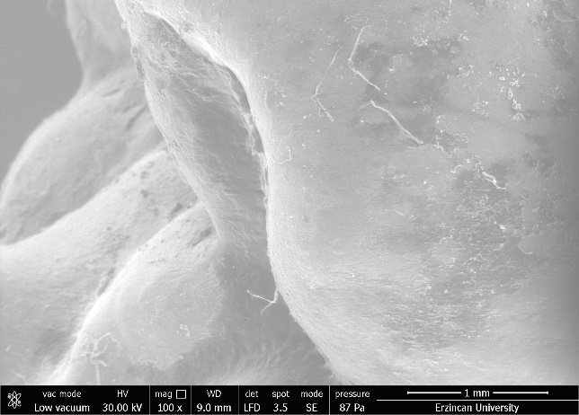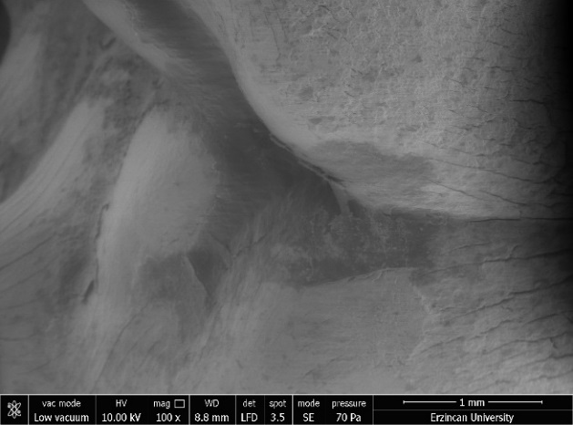
Şekil 4.19. Balck Eagle içeceğine daldırılmadan önceki ve sonraki SEM görüntüsü

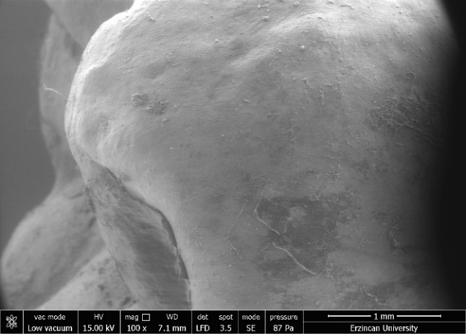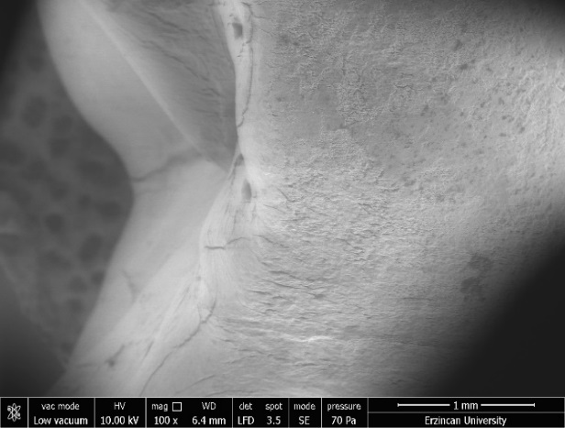
Şekil 4.20. Dark Blue Malta içeceğine daldırılmadan önceki ve sonraki SEM görüntüsü
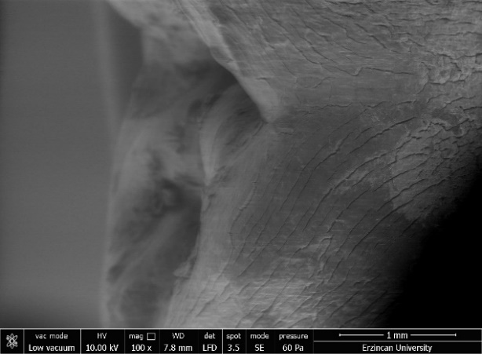
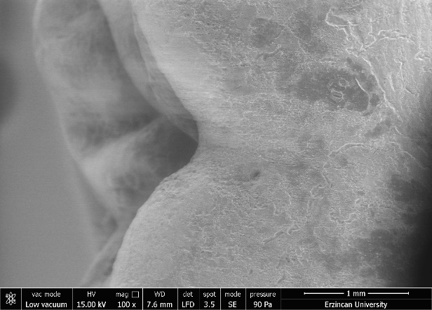

Şekil 4.21. Dark Blue Manga içeceğine daldırılmadan önceki ve sonraki SEM görüntüsü
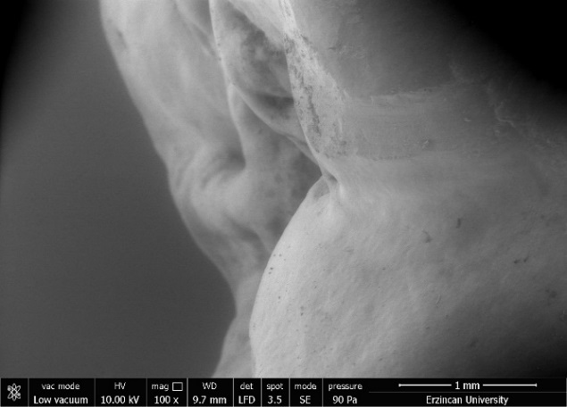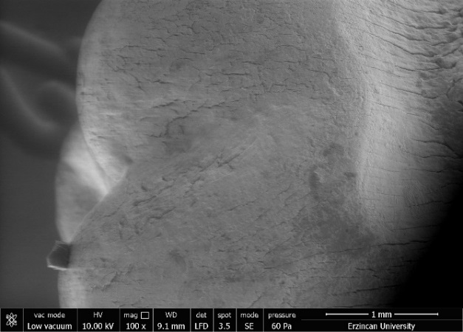
Şekil 4.22. Red Bull Sade içeceğine daldırılmadan önceki ve sonraki SEM görüntüsü

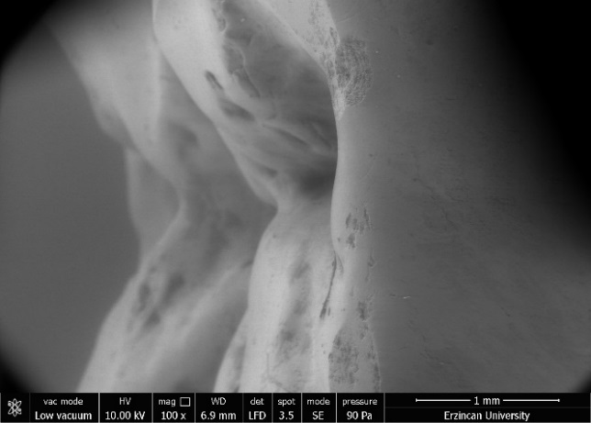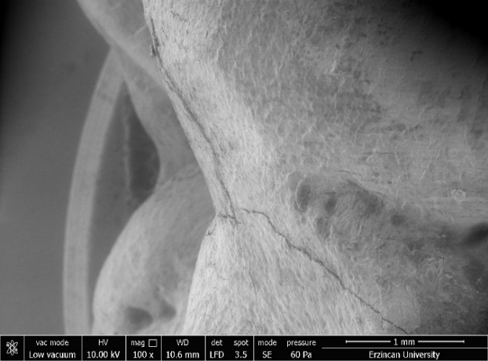
Şekil 4.23. Red Bull Tropical içeceğine daldırılmadan önceki ve sonraki SEM görüntüsü

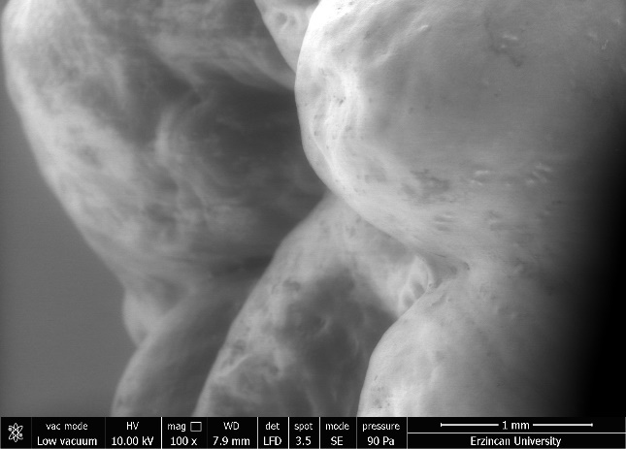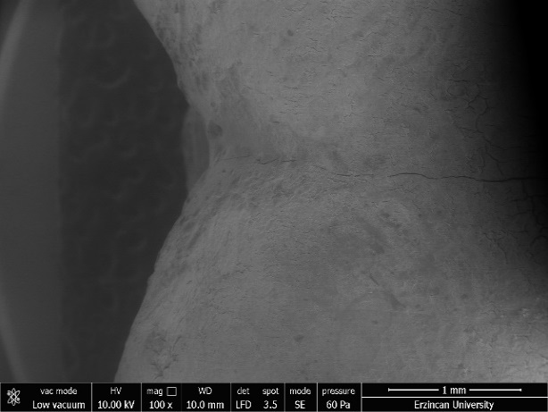
Şekil 4.24. Red Bull Kayısı-Çilek içeceğine daldırılmadan önceki ve sonraki SEM görüntüsü
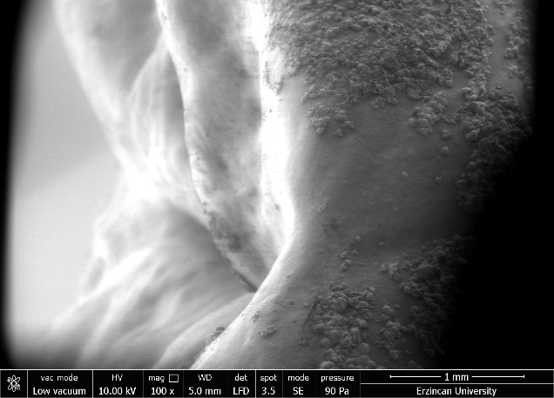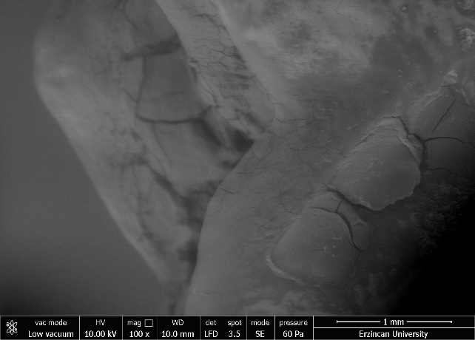
Şekil 4.25. Whey 3 Matrix protein içeceğine daldırılmadan önceki ve sonraki SEM görüntüsü

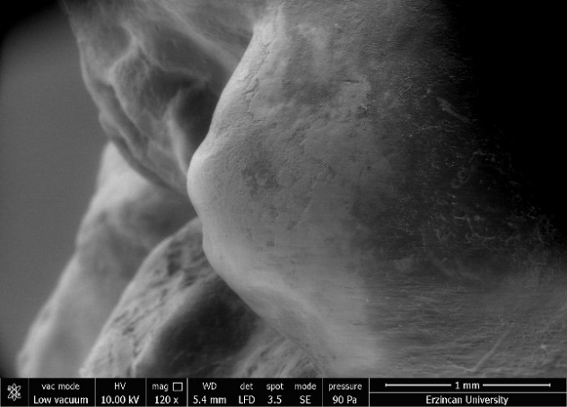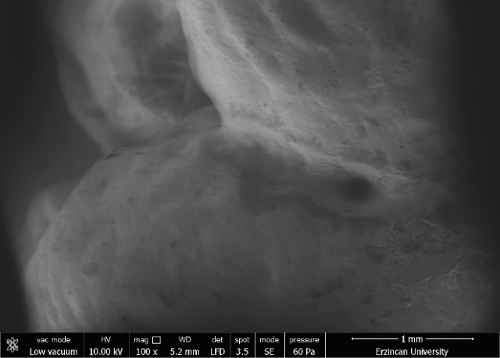
Şekil 4.26. Egg White Banana protein içeceğine daldırılmadan önceki ve sonraki SEM görüntüsü

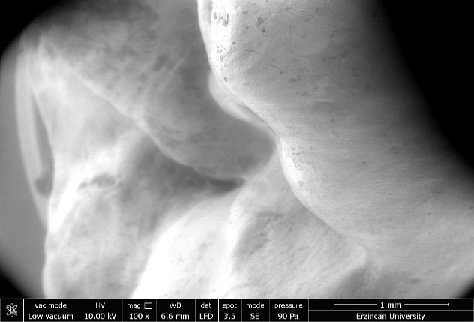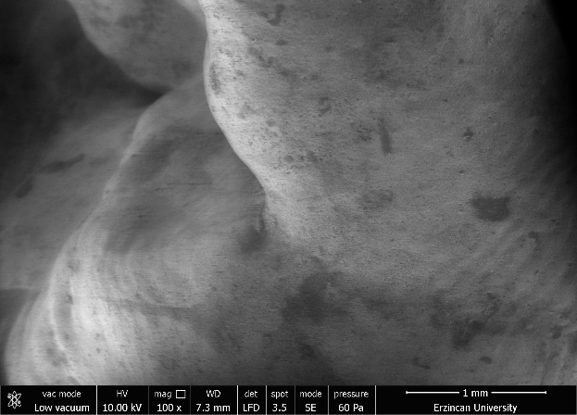
Şekil 4.27. Egg White Chocolate protein içeceğine daldırılmadan önceki ve sonraki SEM görüntüsü

Tablo 4.1.’de SEM-EDAX ile belirlenen tüm elementlerin, Tablo 4.2.’de ise kalsiyum (Ca) ve fosfor (P) için yarı kantitatif analiz sonuçları verilmiştir. Eroziv etkinin Ca ve P elementlerinin ağırlığında, atomik ağırlığında ve net şiddetinde oluşturacağı etkiler de araştırılmıştır. Ayrıca Şekil 4.28.’de Burn enerji içeceği için alınan karakteristik X ışını spektrumu verilmiştir.

Tablo 4.1. Burn enerji içeceğine daldırılmış diş numunesi için, SEM-EDAX ile yarı kantitatif olarak belirlenmiş elementler
Element | Ağırlık % | Atomik % | Net Şiddet | Hata %
C K | 13,09 | 20,74 | 28,61 | 9,48
O K | 50,39 | 59,94 | 161,48 | 9,2
NaK | 1,05 | 0,87 | 7,18 | 10,48
P K | 11,21 | 6,89 | 136,88 | 2,78
ClK | 0,53 | 0,28 | 5,66 | 10,48
CaK | 23,73 | 11,27 | 164,52 | 2,11

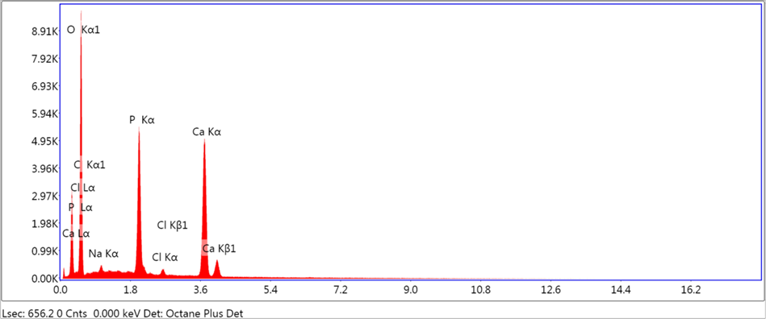

Şekil 4.28. Burn enerji içeceği için karakteristik X ışını spektrumu

İnsan dokuları büyük biyokimyasal moleküllerin katalitik veya yapısal bileşenleri olarak birçok türde mineral ve eser element içermektedir. Bu nedenle eser elementlerin miktarının, dağılımının ve kimyasal durumunun analizi yararlı bilgiler sağlayabilir. Ayrıca diş hekimliği ve tıbbi malzeme ve cihazlarda çeşitli metalik ve inorganik malzemeler kullanılmaktadır.

Tablo 4.2. SEM-EDAX ile belirlenen kalsiyum (Ca) ve fosfor (P) için yarı kantitatif değerler

Numuneler ve  Daldırma Periyodu | Element | Ağırlık % | Atomik Ağırlık % | Net Şiddet | Hata %
Black 0. Gün | Ca | 82,88 | 78,91 | 285,87 | 3,59
Black 0. Gün | P | 17,12 | 21,09 | 249,7 | 3,82
Black 14. Gün | Ca | 23,73 | 11,27 | 164,52 | 2,11
Black 14. Gün | P | 11,21 | 6,89 | 136,88 | 2,78
Burn 0. Gün | Ca | 73,34 | 68,01 | 512,86 | 2,53
Burn 0. Gün | P | 26,66 | 31,99 | 215,44 | 4,43
Burn 14. Gün | Ca | 50,86 | 32,32 | 302,27 | 2,49
Burn 14. Gün | P | 14,85 | 12,21 | 156,96 | 3,43
Maltana 0. Gün | Ca | 70,67 | 65,06 | 251,62 | 2,4
Maltana 0. Gün | P | 29,33 | 34,94 | 222,78 | 3,3
Maltana 14.gün | Ca | 57,07 | 39,55 | 437,12 | 2,5
Maltana 14.gün | P | 17,08 | 15,32 | 233,56 | 3,42
Monster 0. Gün | Ca | 69,62 | 63,92 | 361,96 | 2,47
Monster 0. Gün | P | 30,38 | 36,08 | 242,07 | 3,3
Monster 14. Gün | Ca | 61,44 | 44,84 | 429,89 | 2,5
Monster 14. Gün | P | 16,87 | 15,93 | 210,53 | 3,44
Black Eagle 0. Gün | Ca | 77,89 | 73,13 | 67,17 | 3,48
Black Eagle 0. Gün | P | 22,11 | 26,87 | 28,34 | 5,97
Black Eagle 14. Gün | Ca | 61,02 | 39,073 | 127,13 | 2,44
Black Eagle 14. Gün | P | 7,95 | 6,7 | 29,11 | 5,23
Dark Blue Malta 0. gün | Ca | 91,73 | 89,55 | 97,53 | 3,62
Dark Blue Malta 0. gün | P | 8,27 | 10,45 | 21,77 | 5,23
Tablo 4.2. (devamı)  Dark Blue Malta 14. gün | Ca | 36,36 | 19,95 | 391,17 | 2,02
Tablo 4.2. (devamı)  Dark Blue Malta 14. gün | P | 15,12 | 10,74 | 173,22 | 4,57
Dark Blue Manga 0. gün | Ca | 80,22 | 75,81 | 282,48 | 2,19
Dark Blue Manga 0. gün | P | 19,78 | 24,19 | 76,48 | 5,02
Dark Blue Manga 14. gün | Ca | 51,87 | 33,24 | 360,2 | 2,54
 | P | 15,38 | 12,75 | 189,82 | 3,57
Dark Blue Derry 0. Gün | Ca | 77,09 | 73,14 | 446,92 | 2,24
Dark Blue Derry 0. Gün | P | 22,1 | 26,86 | 188,46 | 3,66
Dark Blue Derry 14. gün | Ca | 34,93 | 18,13 | 239,16 | 1,85
Dark Blue Derry 14. gün | P | 11,91 | 8 | 85,63 | 4,74
Red Bull Sade 0. Gün | Ca | 69,85 | 64,16 | 366,56 | 2,54
Red Bull Sade 0. Gün | P | 30,15 | 35,84 | 242,34 | 3,41
Red Blue Sade 14. Gün | Ca | 42,31 | 24 | 251,98 | 1,98
Red Blue Sade 14. Gün | P | 13,88 | 10,18 | 87,98 | 4,74
Red Bull Tropical 0. Gün | Ca | 69,6 | 63,89 | 358,94 | 2,31
Red Bull Tropical 0. Gün | P | 3,4 | 36,11 | 240,32 | 3,12
Red Bull Tropical 14. Gün | Ca | 40,01 | 22,52 | 290,75 | 2,03
Red Bull Tropical 14. Gün | P | 14,44 | 10,52 | 111,6 | 4,73
Red Bull Kayısı-Çilek 0. Gün | Ca | 74,71 | 69,54 | 348,84 | 2,54
Red Bull Kayısı-Çilek 0. Gün | P | 25,29 | 30,46 | 214,14 | 3,21
Red Bull Kayısı -Çilek 14. Gün | Ca | 60 | 41,86 | 270,16 | 2,48
Red Bull Kayısı -Çilek 14. Gün | P | 14,88 | 13,43 | 119,19 | 3,53
Whey 3 Matrix protein 0. Gün | Ca | 83,87 | 80,08 | 355,26 | 2,54
Tablo 4.2. (devamı) | P | 16,13 | 19,92 | 121,6 | 3,99
Whey 3 Matrix protein 14. Gün | Ca | 59,25 | 38,05 | 368,75 | 2,41
 | P | 13,16 | 10,94 | 146,83 | 3,54
Command Quadro Whey protein 0. Gün | Ca | 85,19 | 81,63 | 26,36 | 4,46
 | P | 14,81 | 18,37 | 6,64 | 8,35
Command Quadro Whey protein 14. Gün | Ca | 44,26 | 23,26 | 53,11 | 3,53
 | P | 7,57 | 5,15 | 16,21 | 6,52
Egg White Banana protein 0. Gün | Ca | 78,54 | 73,88 | 553,16 | 2,61
 | P | 21,46 | 26,12 | 271,84 | 3,53
Egg White Banana protein 14. Gün | Ca | 49,22 | 28,96 | 359,79 | 2,57
 | P | 15,22 | 11,59 | 200,14 | 3,4
Egg White Chocolate protein 0. Gün | Ca | 83,87 | 80,08 | 355,26 | 2,54
 | P | 16,13 | 19,92 | 121,6 | 3,99
Egg White Chocolate protein 14. Gün | Ca | 57,44 | 36,46 | 348,71 | 2,44
 | P | 14,57 | 11,97 | 159,18 | 3,43

Diş hekimliği ve tıp alanlarında element analizi için sıklıkla ıslak ve/veya düşük ısı direncine sahip numuneler talep edilmektedir. Bu nedenle hızlı ve tahribatsız bir element analizi yöntemi gereklidir. X ışını analizi numuneye zarar vermeden veya ekstra numune hazırlığı gerektirmeden numuneler hakkında faydalı temel bilgiler sağlamaktadır. X ışınlarının yüksek penetrasyon derinliğine sahip olması, bu tekniği diş dokularından alınan bilgilerle değişken bileşimlerini tespit etmede oldukça etkili kılmaktadır. Bu çalışmada vakum altında kimyasal haritalama SEM’e bağlı enerji dağılımlı X ışını (EDAX) spektrometresi ile yapılmıştır. EDX sonuçlarına dayanarak tüm içeceklere daldırılan dişlerin fosfat değerlerinde azalma (p<0,05) tespit edilmiş olup referans yüzey ile aşınmış yüzey arasında kalsiyum içeriğinde önemli farklılıklar bulunmuştur.

Dişler bir miktar florür içeren kalsiyum eksikliği olan karbonatlı hidroksiapatitten oluşur. Mine mineralleri için molar Ca/P oranı 1,61’dir (hidroksiapatit için 1,67). Diş mineral bileşiminin basitleştirilmiş bir formülü Ca_{10–x}Na_{n}(PO₄)_{6–y}(CO₃)_{z}(OH)_{2–u}F_{u} olup Ca₁₀(PO₄)₆(OH)₂ formülü ile verilen stokiyometrik hidroksiapatitten farklıdır. Mineral kristal kafesindeki ikameler, özellikle karbonat, emaye yapısını zayıflatır. Sonuç olarak mine ve dentindeki mineral, hidroksiapatite göre asitte daha fazla çözünü ki bu da Ca₁₀(PO₄)6F₂ formülüne sahip florapatitten daha fazla çözünür. Diş minerali aynı zamanda düşük konsantrasyonlarda sodyum, magnezyum, klorür, potasyum ve çeşitli eser elementleri de içerir.

Kritik pH bir çözeltinin belirli bir katıya göre henüz doymuş olduğu pH değeridir. Çözeltinin pH’ı kritik pH’dan düşükse çözelti yetersiz doygundur ve katıyı çözebilir, pH kritik pH’ın üzerindeyse çözelti aşırı doymuştur ve dolayısıyla daha fazla mineral çökebilir. Kritik pH hem ilgilenilen katının çözünürlüğüne hem de çözeltinin ilgili mineral bileşenlerinin konsantrasyonlarına-aktivitelerine bağlıdır. Diş minerali durumunda ilgili temel bileşenler kalsiyum, fosfat ve daha az ölçüde florür aktivitesidir çünkü bunlar çözünme ve çökelmenin itici gücü olan çözeltideki doygunluk derecesini belirler. Tanım olarak diş erozyonu plak yokluğunda diş mineralinin çözünmesidir. Bu nedenle plak sıvısının bileşiminden belirlenen kritik pH erozyonun meydana gelip gelmeyeceği konusunda bir rehber değildir. Diş mineraline bitişik çözelti plak sıvısından daha yüksek kalsiyum ve fosfat konsantrasyonlarına sahip olabilir ve bu nedenle çürük için kritik pH değerinden daha düşük pH değerlerinde bile diş minerali çözünemez.

Ağızda günlük de- ve remineralizasyon döngüleri sırasında bulunan florür, hidroksiapatitten daha düşük çözünürlüğe sahip olan florapatit veya florhidroksiapatit oluşumuna yol açar. Asidik içeceklerin veya gıdaların çoğu, bu mineraller açısından yetersiz doygunluğa sahip bir bileşime ve pH’a sahiptir ve sonuç olarak flor(hidroksi)apatitten oluşan en dış tabaka bile çözülecektir.

İçeceklerdeki bileşenler erozyonda önemli bir rol oynamaktadır. Sitrik asit (tüm çalışılan sporcu içeceklerinin içeriğinde bulunmaktadır) aşındırıcı potansiyeli olan çeşitli asidik içeceklerin önemli bir bileşenidir ve mine demineralizasyonuna neden olur. Ayrıca sitrik asidin kalsiyum sitrat oluşumu ve sitrik asidin diş yüzeyindeki mineden Ca²⁺ çeken şelatlama (kalsiyum bağlama) etkisi nedeniyle hidroksiapatit kristallerinin çözünmesi için daha yüksek bir potansiyele sahip olduğu belgelenmiştir ve bu da ortak iyon etkisinin kaybı nedeniyle artan bir çözünme eğilimine neden olur. Sitrik asit, kalsiyumla geri dönüşümsüz bir şekilde şelat oluşturarak diş yapısından kalsiyum kaybının hızlanması gibi net bir etki yaratır. Bazı içeceklere eklenen şekerler de içeceklerin aşındırıcı potansiyelini artırabilir.

SEM görüntüleri diş numunesinin uzun süre içeceğe maruz bırakılmasının diş yüzeyinin aşınmasına ve çatlamasına neden olabileceğini göstermiştir. SEM ile karakterize edilen minedeki morfolojik değişiklikler diş erozyonunun aşamalarına bağlıdır. Erken evrelerde mine yüzeyleri aşınır ve bal peteği görünümü gösterir. İleri aşamalarında eroziv süreç altta yatan dentini içerir. Remineralizasyonun kanıtı doğal diş erozyonunun erken evresinde görülür. Deneysel sonuçlar aşındırıcı içeceklere maruz kaldığında diş numunelerindeki fosfat ve kalsiyum içeriğinin çözünmesine neden olabileceğini de göstermiştir. İçeceklerin neden olduğu diş erozyonu diş sağlığı için önemli sorunlardan biri olup çok fazla parametreye bağlı olan karmaşık bir süreçtir. Gerçek diş numunesi kullanılarak farklı içeceklerin daha fazla in vitro analizi gerekmektedir.

5. TARTIŞMA VE SONUÇ

Diş erozyonu genellikle bir yüzey olayı olarak tanımlansa da çürüklere sebebiyet verdiğinden yıkıcı etkileri hem yüzeyi hem de yüzey altı bölgeyi içerdiği bu çalışma ile kanıtlanmıştır. Yüzeyin aşınıp kaldırılması ve yumuşamasının yanı sıra bu çalışmada erozyonun, yüzeyin altındaki minerallerin çözünmesine de sebep olabileceği bulunmuştur. Elde ettiğimiz veriler doğrultusunda erozyon kaynaklı diş aşınmasının, dişlerin uzun vadeli sağlığını koruma açısından giderek daha önemli hale gelmesi gerektiğini de söyleyebiliriz.

Kabul edilebilir aşınma miktarı dişlerin beklenen ömrüne bağlıdır ve bu nedenle süt dişleri ile kalıcı dişler arasında farklılık gösterir. Ancak çocukluk döneminde meydana gelen kalıcı diş hasarı, büyüyen çocuğun diş sağlığını hayatı boyunca etkileyebileceği gibi, tekrarlayan daha karmaşık ve pahalı restorasyonlar gerektirebilir. Bu nedenle çocuklarda ve yetişkinlerde diş aşınması sürecinin erken teşhisi yapılmalı ve uygun önleyici tedbirler alınmalıdır. Bu tedbirler yalnızca risk faktörleri bilindiğinde ve bunlar arasındaki etkileşimler anlaşıldığında başlatılabilir ki bu tez çalışmasının amacı tüm bunları etkin kılmaktır. Diş erozyonunun artışı önleyici tedbirlerin önemini vurgulamaktadır. Risk faktörlerinin tanımlanması ve bunlara yönelik daha fazla araştırmanın gerekliliği de bu çalışmada vurguladığımız bir diğer noktadır.

Diş hekimliğinde erken teşhis büyük önem taşır. Diş hekimleri genellikle diş yüzeyindeki küçük kayıpları günlük yaşamın normal ve kaçınılmaz bir sonucu olarak değerlendirerek, erken evreleri göz ardı eder veya fark etmezler. Bu kayıplar "normal sınırlar içinde" kabul edildiğinden, herhangi bir özel müdahale gerektiren bir durum olarak görülmezler. Ancak dentinin açığa çıktığı, hassasiyet oluştuğu ve dişlerin şekil ve görünümünde değişikliklerin meydana geldiği ileri aşamalarda, durum rutin muayenelerde fark edilir hale gelir.

Rutin diş hekimliği uygulamalarında diş erozyonunu özel olarak tespit edebilecek bir cihaz bulunmamaktadır. Bu nedenle diş erozyonunun teşhisinde klinik görünüm en önemli unsurdur. Özellikle erozyona bağlı diş aşınmasının erken aşamalarında bu durum büyük önem taşır. Pürüzsüz, ipek gibi bir parlaklık görünümü, diş eti kenarında sağlam mine, renk değişiklikleri, oklüzal yüzeylerde çukurlaşma ve oluklar, erken erozyonun bazı tipik belirtilerindendir. Ancak erozyonu erken aşamada teşhis etmek zordur ve dentinin açığa çıkıp çıkmadığını belirlemek oldukça güç olabilir.
Erozyon çürüklerle birlikte hem yüzeyde hem de alt yüzey bölgesinde yıkıcı etkiler oluşturduğu bilinmektedir. Erozyonun patofizyolojisi karmaşıktır. Bir solüsyon mine ile temas ettiğinde, önce pelikülden geçmek zorundadır ve ancak bundan sonra mine ile etkileşime girebilir. Pelikül bakterisiz bir biyo-film olup ağızdaki sert ve yumuşak dokuları kaplar. Bu yapı mukinler, glikoproteinler ve birkaç enzimi içeren proteinlerden oluşmaktadır. Mine yüzeyinde asit ve hidrojen iyonları (veya şelat oluşturucu bir madde) önce prizma kılıfı alanını, ardından prizma çekirdeğini çözerek, bilinen petek görünümlü yapıyı bırakabilir. İyonlaşmamış asit daha sonra mine arasındaki prizmatik alanlara yayılır ve yüzey altındaki minerali çözebilir. Bu durum ise iyonların dışa akmasına ve mine yüzeyine yakın sıvı tabakasında yerel bir pH artışına neden olabilir. Dentin içindeki olaylar temelde mine ile aynıdır ancak daha karmaşıktır. Dentin organik içeriğinin yüksek olması, asidin daha derine yayılmasını ve diş mineralinin dışa akışını engellemektedir. Organik dentin matrisi, demineralizasyonu geciktirmek için yeterli tamponlama kapasitesine sahip olup matristeki kimyasal veya mekanik bozulmalar demineralizasyonu artırabilir.

Sitrik asit içeren içeceklerin kalsiyum sitrat oluşumu ve sitrik asidin şelatlama (kalsiyum bağlama) etkisi nedeniyle hidroksiapatitin çözünme potansiyelinin arttığını ve bunun da içecekten Ca iyonlarını çekerek ortak iyon etkisinin kaybı nedeniyle çözünme eğiliminin arttığı bulunmuştur. Red Bull ve bu çalışma kapsamında ki birçok enerji içeceği, pH seviyelerinin korunmasına yardımcı olduğu düşünülen bir tamponlama maddesi olan sodyum sitrat (sitrik asidin sodyum tuzu) içermektedir ki bu madde kalsiyuma bağlanan bir sekestrasyon maddesidir. Red Bull, kalsiyum-pantotenat ve birkaç başka katkı maddesi de (glukuronolakton, inositol, piridoksin HCL) içermektedir. Kalsiyumun eklenmesi muhtemelen sitrat bileşiğinin daha çabuk tükenmesini önlemek içindir. Geriye kalan katkı maddeleri ise minenin aşınma potansiyelini olumsuz yönde etkileyebilecek B-kompleks vitaminleri olup ancak bu sonucu destekleyen kanıtlar mevcut literatür tarafından doğrulanamamıştır. Yazarların varsayımı, spor ve yüksek enerjili içeceklerle ilişkili olarak mevcut çalışmada belirtilen yüksek derecedeki mine erimesinin, öncelikle asit üretimini teşvik eden yüksek konsantrasyonlarda rafine karbonhidratların (sükroz, glikoz) eklenmesinden kaynaklandığı yönündedir. Sitrik asitler ve/veya sitratlar, tamponlama ve tatlandırma maddeleri olarak eklenir, ancak bu eklemeler aynı anda kalsiyuma bağlanarak titrasyon edilebilir asitlik seviyelerinin artmasını teşvik edebilir. Buna karşılık kalsiyum ve fosfatlar bu kalsiyum kaybını telafi etmek için eklenir.

Bir dizi çekilmiş insan dişinin SEM çalışması ve analizine dayanan bu tez çalışması, diş erozyon lezyonlarının ayırt edici morfolojik özellikleri ve mikro aşınma özellikleri hakkında bir genel bakış sunarak, klinik ve tanısal sunumlarını ve olası önemlerini açıklığa kavuşturmaktadır. Bulgularımız sınırlı sayıda örneğe dayanmasına rağmen, sürekli olarak güncel bilgiyle uyumlu kanıtlar sunmaktadır. Bu fenomenin daha derin bir şekilde anlaşılması için daha fazla araştırmaya ihtiyaç vardır ve genel olarak diş aşınması kusurlarının tedavisini, özellikle de bu değiştirilmiş substratların asit aşındırma ve bağlamaya verdiği tepkiyi iyileştirmek için çok sayıda örneğe dayanan uzun vadeli klinik çalışmalara ihtiyaç vardır.
Bu çalışmada erozyon lezyonlarının ultra yapısına bakıldığında bu alanların karakteristik bal peteği benzeri veya çukurlu görünüme sahip küçük sığ düzensiz çöküntüler gösterdiği bulunmuştur. İlk haftadaki daldırma işlemlerinde mine yüzeyleri nispeten daha pürüzsüz göründüğü tespit edilmiştir. Erozyona uğramış minenin esas olarak şiddetli prizma çekirdeği ve prizma kılıfı çözünmesi gösterdiği ancak diğerlerinde esas olarak prizma kılıfı alanlarında çözünme gösterdiği de gözlemlenmiştir. Erozyon süreci mine yüzeyleriyle sınırlı kalmış olup daha uzun daldırma döngülerinde erken ve ileri erozyon lezyonlarının aynı diş yüzeylerinde aynı anda meydana gelebileceği bulunmuştur.

Düşük büyütmede aşınmış mine yüzeylerinin alanlarının, tipik aşınmış mine yapılarını gizleyen amorf maddelerle kaplı olduğu da gözlemlenmiştir. Daha yüksek büyütmede ise bu alanlarda tek tek veya kümeler halinde oluşan küçük kürecikler görülmüştür. Kürecikler birleşip aşınmış mine yüzeylerini kaplayan ve tamamen maskeleyen amorf maddelere dönüşmüş gibidir. Uzamış filamentli şekillerdeki birikintiler de görülmüştür. Doğal diş erozyonunun ileri aşamalarında remineralizasyon da bu çalışmada gözlemlendi.

Yine bu çalışmada erozyon sırasında Ca ve PO4’ün hızlı çözünmesini tespit etmek için SEM e bağlı EDAX kullanılmıştır. Sağlam minenin 1.61 gibi bir Ca:P oranına sahipken aşınma ilerledikçe Ca:P oranında da azalma da tespit edildi. Bu ise bize diğer kalsiyum fosfat minerallerine (Brushite, Monetite, Whitlockite) daha yakın bir Ca:P oranıyla mine yüzeyine olası bir yeniden çökelmiş faz olduğunu göstermiştir. Asit çözeltisi ilgili kalsiyum fosfatlara göre sonsuz derecede doymamış olsa da, çözünme ürünlerinin mine-asit ara yüzünde lokalizasyonu aşırı doygunluğa yol açabileceği düşünülmektedir. Ayrıca yine bu durum, yerel aşırı doygunluğa ve bu CaPO4’ün diş çürüğü durumunda olduğu gibi demineralizasyonun sonuçları olarak mine yüzeylerine birikmesine yol açabileceği fark edilmiştir.
Klinik olarak birçok vakada, diş aşınmasının çok faktörlü etiyolojisi nedeniyle diş aşınmasının spesifik bir teşhisini koymak zordur. Erozyonu aşınma, abrazyon ve abfraksiyondan ayırt etmek genellikle zordur. Ultrastrüktürel olarak, aşınmış mine düz ve pürüzsüzdür. Aşınmış dentin yüzeylerinde açığa çıkmış dentin tübülleri görülmüştür. Açığa çıkan yüzeylerin merkezi bir alanında dentin tübülleri tıkalıyken, çevresel olarak çoğu tübül açıktır. Aşınmış mine yüzeyleri, çeşitli yönlerde düzenlenmiş değişken sayıda paralel çizik iziyle pürüzsüz görünür. Aşınmış dentin yüzeyleri, aşınmış mineninkilere benzer doğrusal çizikler gösterir ve çok sayıda dentin tübülü açıklığı içerir. Abfraksiyon, mine ve dentinde mikro kırıkların kanıtını gösterir. Erozyon lezyonları, taramalı elektron mikroskobu ile diğer diş aşınması türlerinden farklı morfolojik değişiklikler göstermektedir. Aşınmış mine yüzeyleri, mine çubuk uçlarının çözünmesi nedeniyle bal peteği görünümü gösterir. Aşınmış dentin yüzeyleri bu çalışmada gösterildiği gibi açığa çıkmış dentin tübülleri gösterir. Bu nedenle SEM ile erozyon, aşınmadan ve abfraksiyondan ayırt edilebilir.

Diş erozyonu diş hekimliği uygulamalarında sıklıkla görülmektedir. Aşırı erozyon olan dişlerde pulpaların yakın ve açık şekilde açığa çıkması nadirdir. İlk önleyici tedaviler asitlerin etkilerini nötralize etmeye yöneliktir ve ilk restoratif tedaviler yapıştırıcı malzemeler kullanılarak konservatif olmalıdır. İleri diş dokusu kaybının tedavisi zor ve pahalıdır ve önleyici yönetim vurgulanmaktadır. Diş hekimi erozyon sürecine ve ilk diş yüzeyi kaybının klinik görünümüne katkıda bulunan faktörlerin farkında olmalı, böylece risk altındaki hastalarda erken bir aşamada önleyici önlemler başlatılabilir. SEM ile karakterize edilen doğal olarak aşınmış minedeki morfolojik değişiklikler, dental erozyonun evrelerine bağlıdır. Erken evrelerinde mine yüzeyleri aşınır ve bal peteği görünümü gösterir. İleri evrelerinde erozyon süreci alttaki dentini içerir. Doğal diş erozyonunun erken evresinde remineralizasyon belirtileri görülür.

KAYNAKÇA

Alsunni, A.A. (2015). Energy Drink Consumption: Beneficial and Adverse Health Effects. Int. J Health Sci., 9, 468–474.
Amaechi, B. ve Higham, S. (2004). Dental Erosion: Possible Approaches To Prevention And Control. J Dent., 33(3), 243-52.
Attin, T. (2006). Methods For Assessment Of Dental Erosion; in Lussi A (Ed): Dental Erosion: From Diagnosis To Therapy. Monogr. Oral Sci. Basel, Karger, 20, 152–172.
Attin, T., Deifuss, H. ve Hellwig, E. (1999). Influence Of Acidified Fluoride Gel On Abrasion Resistance Of Eroded Enamel. Caries. Res., 33(2),135–139.
Attin, T., Siegel, S., Buchalla, W., Lennon, A.M., Hannig, C. ve Becker, K. (2004). Brushing Abrasion Of Softened And Remineralized Dentin: An in Situ Study. Caries. Res., 38(1), 62–66.
Attin, T., Buchalla, W. ve Putz, B. (2001). In Vitro Evaluation Of Different Remineralization Periods In Improving The Resistance Of Previously Eroded Bovine Dentine Against Tooth-Brushing Abrasion. Arch. Oral Biol., 46, 871–874.
Azzopardi, A., Bartlett, D.W., Watson, T.F. ve Smith, G.N. (2000). A Literature Review Of The Techniques To Measure Tooth Wear And Erosion. Eur. J Prosthodont. Restor. Dent., 8, 93–97.
Barbour, M.E. ve Rees, J.S. (2004). The Laboratory Assessment Of Enamel Erosion: A Review. J. Dent., 32, 591–602.
Bartlett, D.W. ve Shah, P. A. (2006). Critical Review Of Non-Carious Cervical Lesions And The Role Of Abfraction, Erosion, And Abrasion. J. Dent. Res., 85(4), 306-12.
Bellamy, P.G., Harris, R., Date, R.F., Mussett, A.J., Manley, A., Barker, M.L., Hellin, N. ve West, N.X. (2014). In Situ Clinical Evaluation Of A Stabilised, Stannous Fluoride Dentifrice. Int. Dent. J., 64 (Suppl 1), 43–50.
Bowen, W.H. ve Lawrence, R.A. (2004). Comparison Of The Cariogenicity Of Cola, Honey, Cow Milk, Human Milk, And Sucrose. Pediatrics, 116(4), 921–926.
Brusius, C.D., Alves, L.S., Susin, C. ve Maltz, M. (2017). Dental Erosion Among South Brazilian Adolescents: A 2,5-Year Longitudinal Study. Community Dent. Oral Epidemiol., 46, 17–23.
Buzalaf, M.A.R., Magalhães, A.C. ve Rios, D. (2018). Prevention Of Erosive Tooth Wear: Targeting Nutritional And Patient-Related Risks Factors. Br. Dent. J, 224, 371–8.
Carvalho, T.S., Colon, P., Ganss, C., Huysmans, M.C., Lussi, A. ve Schlueter, N. (2015). Consensus Report Of The European Federation Of Conservative Dentistry: Erosive Tooth Wear-Diagnosis And Management. Clin. Oral Invest., 19, 1557–61.
Cavalcanti, A.L., Costa, Oliveira, M., Florentino, V.G., Dos Santos, J.A., Vieira, F.F. ve Cavalcanti, C.L. (2010). Short Communication: In Vitro Assessment Of Erosive Potential Of Energy Drinks. Eur. Arch. Paediatr. Dent., 11, 253–5.
Centerwall, B., Armstrong, C., Funkhouser, L.ve Elzay, R. (1986). Erosion Of Dental Enamel Among Competitive Swimmers At A Gas-Chlorinated Swimming Pool. Am. J. Epidemiol., 123 (4), 641-7.
Chawhuaveang, D.D., Yu, O.Y., Yin, I.X., Lam, W.Y.H. ve Chu, C.H. (2022). Topical Agents For Nonrestorative Management Of Dental Erosion: A Narrative Review. Healthcare, 10(8), 1413.
Chikte, U., Josie-Perez, A. ve Cohen, T. A. (1998). Rapid Epidemiological Assessment Of Dental Erosion To Assist In Settling An Industrial Dispute. J. Dent. Assoc. S. Afr., 53 (1), 7-12.
Davis, W.B. ve Winter, P.J. (1980). The Effect Of Abrasion On Enamel And Dentine And Exposure To Dietary Acid. Br. Dent. J., 148, 253–256.
Duxbury, A. (1993). Ecstasy- Dental Implications. Br. Dent. J., 175 (1), 38.
Edwards, M., Creanor, S.L., Foye, R.H. ve Gilmour, W.H. (1999). Buffering Capacities Of Soft Drinks: The Potential İnfluence On Dental Erosion. J. Oral Rehabil., 26(12), 923–927.
Eisenburger, M., Shellis, R.P. ve Addy M. (2004). Scanning Electron Microscopy Of Softened Enamel. Caries. Res., 38, 67–74.
Eriksson, J. Ve Angmar-Mansson, B. (2011). Erosion Due To Vitamin C Tablets. Pubmed.
Faller, R. (2011). Dental Erosion Versus Caries: Trends, Etiological Factors, And Management Strategies. Crest Oral-B Continuing Education Course, 19.
Fathimani, K., Ho, R., Kemmerling, M., Pakozdi, M. Ve Saigar, Z. (2011). Diagnosis, Risk Factors And Management Of Dental Erosion: An Evidence. Based Report.
Field, J., Waterhouse, P. Ve German, M. (2010). Quantifying And Qualifying Surface Changes On Dental Hard Tissues İn Vitro. J. Dent., 38, 182–190.
Gambon, D.L., Brand, H.S. ve Veerman, E.C. (2012). Dental Erosion İn The 21st Century: What İs Happening To Nutritional Habits And Lifestyle İn Our Society?. Br. Dent. J., 213, 55–57.
Ganss, C. ve Lussi, A. (2014). Diagnosis Of Erosive Tooth Wear. Monogr. Oral Sci., 25, 22–31.
Ganss, C., Hardt, M., Lussi, A., Cocks, A.K., Klimek, J. Ve Schlueter, N. (2010). Mechanism Of Action Of Tin-Containing Fluoride Solutions As Anti-Erosive Agents İn Dentine – An İn Vitro Tin-Uptake, Tissue Loss And Scanning Electron Microscopy Study. Eur. J. Oral Sci., 118, 376–384.
Ganss, C., Schlueter, N., Hardt, M., Von Hinckeldey, J. Ve Klimek, J. (2007). Effects Of Toothbrushing On Eroded Dentine. Eur. J. Oral Sci., 115, 390–396.
Ghozayel, M., Ghaddar, A., Farhat, G., Nasreddine, L., Kara, J. ve Jomaa, L. (2020). Energy Drinks Consumption And Perceptions Among University Students İn Beirut, Lebanon: A Mixed Methods Approach. Plos One, 15, E0232199.
Grenby, T.H. (1996). Methods Of Assessing Erosion And Erosive Potential. Eur. J. Oral Sci., 104, 207–214.
Hara, A.T. ve Zero, D.T. (2007). Analysis Of The Erosive Potential Of Calcium-Containing Acidic Beverages. Am. J. Dent., 19(6), 319–325.
Huysmans, M.C., Chew, H.P. ve Ellwood, R.P. (2011). Clinical Studies Of Dental Erosion And Erosive Wear. Caries. Re.s, 45(Suppl 1), 60–68.
Imfeld, T. (1996). Dental Erosion. Definition, Classification And Links. Eur. J. Oral Sci., 104(2 Pt 2), 151–155.
Jaeggi, T. Ve Lussi, A. (2006). Prevalence, İncidence And Distribution Of Erosion. Monogr. Oral Sci., 20, 44–65.
Jaeggi, T.ve Lussi, A. (2014). Prevalence, İncidence And Distribution Of Erosion. Monogr. Oral Sci., 25, 55–73.
Jensdottir, T., Bardow, A., Holbrook P. Properties And Modification Of Soft Drinks İn Relation To Their Erosive Potential İn Vitro. J. Dent., 33(7), 569–575.
Joshi, M., Joshi, N., Kathariya, R., Angadi, P. Ve Raikar, S. (2016). Techniques To Evaluate Dental Erosion: A Systematic Review Of Literature. J. Clin. Diagn. Res., 10, ZE01–ZE07.
Kind, L., Stevanovic, S., Wuttig, S., Wimberger, S., Hofer, J., Müller, B. ve Pieles, U. (2017). Biomimetic Remineralization Of Carious Lesions By Self-Assembling Peptide. J. Dent. Res., 96(7), 790–797.
Kinney, J.H., Balooch, M., Haupt, D.L.J., Marshall, S.J. ve Marshall, G.W.J. (1995). Mineral Distribution And Dimensional Changes İn Human Dentin During Demineralization. J. Dent. Res., 74, 1179–1184.
Koulourides, T. (1968). Experimental Changes Of Mineral Density; İn Harris RS (Ed): Art And Science Of Dental Caries Research. New York: Academic Press, s.355–378.
Kreulen, C.M., Van ‘T Spijker, A., Rodriguez, J.M., Bronkhorst, E.M., Creugers, N.H.ve Bartlett, D.W. (2010). Systematic Review Of The Prevalence Of Tooth Wear İn Children And Adolescents. Caries Res., 44(2), 151–159.
Lussi, A. ve Carvalho, T.S. (2015). The Future Of Fluorides And Other Protective Agents İn Erosion Prevention. Caries Res., 49(Suppl 1), 18–29.
Lussi, A., Buzalaf, M.A.R., Duangthip, D., Anttonen, V., Ganss, C., João-Souza, S.H., Baumann, T. ve Carvalho, T.S. (2019). The Use Of Fluoride For The Prevention Of Dental Erosion And Erosive Tooth Wear İn Children And Adolescents. Eur Arch Paediatr. Dent., 20(6), 517–527.
Lussi, A., Megert, B., Shellis, R.P. ve Wang, X. (2012). Analysis Of The Erosive Effect Of Different Dietary Substances And Medications. Br. J. Nutr., 107, 252–62.
Lussi, A., Schlueter, N., Rakhmatullina, E. ve Ganss, C. (2011). Dental Erosion – An Overview With Emphasis On Chemical And Histopathological Aspects. Caries Res., 45(Suppl 1), 2–12.
Magalhães, A.C., Rios, D., Moino, A.L., Wiegand, A., Attin, T. ve Buzalaf, M.A. (2008). Effect Of Different Concentrations Of Fluoride İn Dentifrices On Dentin Erosion Subjected Or Not To Abrasion İn Situ/Ex Vivo. Caries Res., 42(2), 112–116.
Majewski, R.F. (2001). Adolescent Caries: A Discussion On Diet And Other Factors, İncluding Soft Drink Consumption. J. Mich. Dent. Assoc., 83(2), 32–34.
Meurman, J.H., Drysdale, T. ve Frank, R.M. (1991). Experimental Erosion Of Dentin. Scand J. Dent. Res., 99, 457–462.
Meurman, J.H., Drysdale, T. ve Frank, R.M. (1991). Experimental Erosion Of Dentin. Scand J. Dent. Res., 99, 457–462.
Millward, A., Shaw, L.ve Smith, A. (1994). Dental Erosion In Four-Year-Old Children From Differing Socioeconomic Backgrounds. ASDC J. Dent. Child., 61 (4), 263-6.
Mylonas, P., Austin, R.S., Moazzez, R., Joiner, A. ve Bartlett, D.W. (2018). In Vitro Evaluation Of The Early Erosive Lesion İn Polished And Natural Human Enamel. Dental Mater, 34, 1391–400.
Nakata, K., Nikaido, T., Ikeda, M., Foxton, R.M. ve Tagami, J. (2009). Relationship Between Fluorescence Loss Of QLF And Depth Of Demineralization İn An Enamel Erosion Model. Dental Mater, 28, 523–9.
Nunn, J. (1996). Prevalence Of Dental Erosion And The Implication For Oral Health. Eur. J. Oral Sci., 104 (2), 156-161.
Oberdoli, D., Bommer, C., Begzati, A., Haliti, F., Heinzel-Gutenbrunner, M. ve Juric, H. (2020). Randomized Clinical Trial İnvestigating Self-Assembling Peptide P11-4 For Treatment Of Early Occlusal Caries. Sci. Rep., 10(1), 4195.
Owens, B.M. (2007). The Potential Effects Of Ph And Buffering Capacity On Dental Erosion. Gen. Dent., 55(6), 527–531.
Passos, V.F., De Vasconcellos, A.A., Pequeno, J.H., Rodrigues, L.K. ve Santiago, S.L. (2015). Effect Of Commercial Fluoride Dentifrices Against Hydrochloric Acid İn An Erosion-Abrasion Model. Clin. Oral Investig., 19(1), 71–76.
Paszynska, E., Hernik, A., Slopien, A., Roszak, M., Jowik, K., Dmitrzak-Weglarz, M. ve Tyszkiewicz-Nwafor, M. (2022). Risk Of Dental Caries And Erosive Tooth Wear İn 117 Children And Adolescents’ Anorexia Nervosa Population-A Case-Control Study. Front. Psychiatry, 13, 874263.
Petersen, P. ve Gormsen, C. (1991). Oral Conditions Among German Battery Factory Workers. Community Dent. Oral Epidemiol, 19 (2), 104-6.
Petit, A., Levy, F., Lejoyeux, M., Reynaud, M. ve Karila, L. (2012). Energy Drinks: An Unknown Risk. Rev. Prat., 62, 673–8.
Reissig, C.J., Strain, E.C. ve Griffiths, R.R. (2008). Caffeinated Energy Drinks-A Growing Problem. Drug Alcohol Depend, 99, 1–10.
Rios, D., Honorio, H.M., Magalhães, A.C., Buzalaf, M.A., Palma-Dibb, R.G., Machado, M.A. ve Da Silva, S.M. (2006). Influence Of Toothbrushing On Enamel Softening And Abrasive Wear Of Eroded Bovine Enamel: An İn Situ Study. Braz. Oral Res., 20(2), 148–154.
Robb, N. ve Smith, B. (1990). Prevalence Of Pathological Tooth Wear In Patients With Chronic Alcoholism. Br. Dent. J., 169, 367-9.
Saads Carvalho, T. ve Lussi, A. (2020). Chapter 9: Acidic Beverages And Foods Associated With Dental Erosion And Erosive Tooth Wear. Monogr. Oral Sci., 28, 91–8.
Salas, M.M., Nascimento, G.G., Huysmans, M.C. ve Demarco, F.F. (2015). Estimated Prevalence Of Erosive Tooth Wear İn Permanent Teeth Of Children And Adolescents: An Epidemiological Systematic Review And Meta-Regression Analysis. J. Dent., 43, 42–50.
Scheutzel, P. (1996). Etiology Of Dental Erosion- Intrinsic Factors. Eur. J. Oral Sci., 104 (2), 178-90.
Schlueter, N., Hardt, M., Klimek, J. ve Ganss, C. (2010). Influence Of The Digestive Enzymes Trypsin And Pepsin İn Vitro On The Progression Of Erosion İn Dentine. Arch. Oral Biol., 55, 294–299.
Schlueter, N., Hardt, M., Lussi, A., Engelmann, F., Klimek, J. ve Ganss, C. (2009). Tin-Containing Fluoride Solutions As Anti-Erosive Agents İn Enamel: An İn Vitro Tin-Uptake, Tissue-Loss, And Scanning Electron Micrograph Study. Eur. J. Oral Sci., 117, 427–434
Selvig, K.A. (1968). Ultrastructural Changes İn Human Dentine Exposed To A Weak Acid. Arch. Oral Biol., 13, 19–34.
Shellis, R.P., Finke, M., Eisenburger, M., Parker, D.M. ve Addy, M. (2005) Relationship Between Enamel Erosion And Liquid Flow Rate. Eur. J. Oral Sci., 113(3), 232–238.
Somani, R., Jaidka, S., Singh, D.J. ve Arora, V. (2014). Remineralizing Potential Of Various Agents On Dental Erosion. J. Oral Biol. Craniofac Res., 4(2), 104–108.
Søvik, J.B., Skudutyte-Rysstad, R., Tveit, A.B., Sandvik, L. Ve Mulic, A. (2015). Sour Sweets And Acidic Beverage Consumption Are Risk İndicators For Dental Erosion. Caries Res., 49(3), 243–250.
Taji, S. ve Seow, W.K. (2010). A Literature Review Of Dental Erosion İn Children. Aust. Dent. J., 55(4), 358–475.
Turssi, C.P., Faraoni, J.J., Rodrigues, Aljr ve Serra, M.C. (2004). An İn Situ İnvestigation İnto The Abrasion Of Eroded Dental Hard Tissues By A Whitening Dentifrice. Caries Res., 38(5), 473–477.
Wiegand, A., Waldheim, E., Sener, B., Magalhaes, A.C. ve Attin, T. (2009). Comparison Of The Effects Of Tif₄ And Naf Solutions At Ph 1.2 And 3.5 On Enamel Erosion İn Vitro. Caries Res., 43, 269–277.
Williams, D., Croucher, R., Marcenes, W. ve O’Farrell, M. (1999). The Prevalence Of Dental Erosion In The Maxillary Incisors Of 14-Year Old School-Children Living In Tower Hamlets And Hackney, London, UK. Int. Dent. J., 49 (4), 211-6.
Wolk, B.J., Ganetsky, M. ve Babu, K.M. (2012). Toxicity Of Energy Drinks. Curr. Opin. Pediatr., 24, 243–51.
Wongkhantee, S., Patanapiradej, V., Maneenut, C. ve Tantbirojn, D. (2005). Effect Of Acidic Food And Drinks On Surface Hardness Of Enamel, Dentine, And Tooth-Coloured Filling Materials. J. Dent., 34(3), 214–220.

Yanushevich, O.O., Maev, I.V., Krikheli, N.I., Andreev, D.N., Lyamina, S.V., Sokolov, F.S., Bychkova, M.N., Beliy, P.A. ve Zaslavskaya, K.Y. (2022). Prevalence And Risk Of Dental Erosion İn Patients With Gastroesophageal Reflux Disease: A Meta-Analysis. Dent. J., 10(7), 126.
Zero, D. (1996), Etiology Of Dental Erosion- Extrinsic Factors. Eur. J. Oral Sci., 104 (2;2), 162-77.
Zimmer, S., Kirchner, G., Bizhang, M. ve Benedix, M. (2015). Influence Of Various Acidic Beverages On Tooth Erosion: Evaluation By A New Method. Plos One, 10, E0129462.

